**基于大数据模型推理的交通预测数据分析与智能决策系统**

**软件设计文档**

**院 校：**

**参赛人员：**

**指导老师：**

**日 期：**

1 绪论 1

1.1 项目背景 1

1.2 业务场景 1

1.3 数据集的选择 2

2 需求分析 2

2.1 系统功能需求 2

2.2 技术需求 7

2.2.1 Spring Boot框架 8

2.2.2 模型服务（Python） 9

2.2.3 异常处理与安全策略 9

2.2.4 部署与运维 10

2.2.5 开发与测试流程 10

3 概要设计 10

3.1 系统架构设计 10

3.1.1 总体架构设计 10

3.1.2 数据库设计 11

3.1.3 算法模型设计 16

3.2 功能模块设计 21

3.2.1 权限管理功能 22

3.2.2 系统管理流程图 22

3.2.3 交通调度流程图 23

3.2.4 用户中心流程图 23

4 详细设计 24

4.1 数据库详细设计 24

4.1.1 数据表设计 24

4.1.2 数据库映射设计 27

4.2 算法模型详细设计 28

4.2.1 模型构建 28

4.2.2 模型评估 29

4.2.3 模型优化与迭代 29

4.3 数据分析详细设计 30

4.3.1 数据清洗 30

4.3.3 特征选择与相关性分析 37

4.3.4 数据分布 38

4.4 前端详细设计 39

4.4.1 组件设计 39

4.4.2 路由设计 42

4.4.3 请求设计 43

4.5 后端详细设计 44

4.5.1 数据接口设计 44

4.5.2 交通预测逻辑设计 48

4.6 系统人工智能算法的详细设计 48

5.1 开发环境配置与软件部署 56

5.1.1开发环境配置 56

5.1.2系统架构部署（先空着） 57

5.2 应用效果 57

5.2.1用户登录 57

5.2.2系统管理 59

5.2.3模型训练 61

5.2.4数据分析 63

5.2.5个人中心 64

6.系统运维 66

6.1运维手册 66

7.系统测试 66

7.1角色业务功能测试 66

7.1.1登录注册功能测试 66

7.1.2.角色管理模块测试 67

7.1.3.菜单管理模块测试 68

7.2模型训练模块测试 68

7.3交通拥堵预测模块测试 69

7.4数据报表模块测试 70

7.5交通调度模块测试 71

7.6调度详情模块测试 71

7.7非功能测试 72

# 1 引言

## 1.1 项目背景

步入二十一世纪，全球发展中国家的城市化进程显著提速，我国同样处于城市化高速发展的关键阶段。在此过程中，部分地区 “城市病” 现象逐渐显现，其中交通领域的问题尤为引人注目。交通拥堵现象日益严重、交通事故频繁发生、环境污染问题加剧，这些现状不仅对经济的稳健发展形成严重制约，还极大程度地降低了居民的生活品质。

尽管我国持续推出各类城市交通新规划，试图改善交通状况，但受限于道路容量难以满足日益增长的交通需求、汽车保有量急剧攀升等客观因素，交通拥堵依然是困扰大城市发展的 “顽疾”。与此同时，城市化进程的加速推进与交通流量的持续增长，使得交通管理对于精准性和实时性的要求愈发迫切。传统的交通管理模式已难以适应复杂多变的交通状况，迫切需要借助大数据、人工智能等前沿技术，实现对交通态势的精准预测与智能化决策。

随着科学技术的持续进步，智能交通展现出了强大的发展潜力，利用智能化手段缓解交通拥堵已成为必然趋势。交通智能化程度不断提升，交通信息采集的质量和精度也在持续优化，这使得从道路交通网络中准确、实时地获取交通数据成为现实，为交通状况的实时分析以及预测研究提供了海量的数据支持。对城市道路拥堵情况的准确判定与有效预测，已成为交通拥堵管理工作的核心要点。因此，基于从交通网络获取的交通流数据，运用科学、合理且高效的方法构建预测模型，从而实现对城市道路拥堵的精准评估与有效预测，具有极为重要的研究价值，也是缓解交通拥堵问题亟待攻克的关键技术之一。

## 1.2 业务场景

本项目主要基于以下场景：

（1）交通数据分析与可视化展示

数据分析人员通过系统上传和管理交通数据，并借助可视化工具对交通特征进行分析，涵盖车辆计数分布、交通状况分布以及时间序列分析等多个方面。

（2）交通拥堵预测与管理

系统通过可视化界面直观展示交通状况分布，包括正常、轻度拥堵和重度拥堵等不同状态，助力交管人员迅速识别潜在拥堵区域。基于预测结果，交管人员再采取相应措施，例如调整信号灯时长、设定临时交通管制或引导车辆绕行。

（3）用户出行决策支持

普通用户通过系统获取实时交通预测信息，制定最优出行路线。同时，普通用户也可上报实时拥堵信息，为系统提供动态数据支持，进一步优化预测模型。

（4）模型训练与管理

系统支持多种机器学习算法（如随机森林、XGBoost、Catboost等），结合历史数据和实时反馈，不断优化预测模型。模型训练人员通过系统上传训练数据集，选择合适的算法（如神XGBoost、决策树等）进行在线训练。系统支持模型性能评估，生成评估报告，便于模型优化和实际应用。

通过以上场景，本系统能够有效提升交通管理的科学性和效率，同时为用户提供更便捷的出行体验。

## 1.3 数据集

本项目选用的交通预测数据集来源于Kaggle的公开数据集，包含时间（小时）、日期、星期几、各类型车辆计数（CarCount、BikeCount、BusCount、TruckCount）以及15分钟内所有车辆总数的“Total”列。该数据集每15分钟更新一次，涵盖一个月的交通模式，全面反映交通状况。此外，数据集还设有交通状况分类列，分为3-Heavy（严重拥堵）、2-High（高拥堵）、1-Low（低拥堵）、0-Normal（正常）、四个等级，便于评估拥堵程度。

## 1.4 系统开发环境

### 1.4.1硬件配置要求

CPU：Intel Core i5以上

内存：8G以上

硬盘：256G SSD

### 1.4.2软件配置要求

操作系统：Windows 10及以上版本

编程语言：Python 3.10及以上版本

开发框架：Spring Boot 、MyBatis-plus

数据库：MySQL 8.0及以上版本

NOSQL：Redis

### 1.4.3开发工具

IDE：IDEA、VS Code

版本控制系统：Git

项目管理工具：Maven

数据库客户端：navicat

### 1.4.4主要的开发库和依赖项

MySQL==8.0

redis==5.0.10

jackson-databind==2.11.4

# 2 相关技术

## 2.1 Web技术

### 2.1.1 Spring Boot 框架介绍

Spring Boot 是 Pivotal 团队推出的框架，用于简化 Spring 应用开发。能自动配置 Spring 应用，减少样板代码。通过起步依赖快速添加功能，可打包成 JAR 或 WAR 独立运行，内置Web 服务器。还具备生产就绪特性，方便应用在生产环境部署运维。

### 2.1.2 Vue 框架介绍

Vue 是构建用户界面的渐进式JavaScript 框架。采用数据双向绑定，数据与视图自动同步。支持组件化开发，将页面拆分为独立组件，便于复用和维护。核心库轻量，运行效率高，可通过插件扩展功能。API 简洁，文档清晰，易于上手，还能与其他框架混合使用。

### 2.1.3 MyBatis-Plus 框架介绍

MyBatis-Plus作为MyBatis 的增强型工具，在Java 持久化层开发中具有重要意义。其代码生成器基于数据库表结构的解析，按照既定的模板规则，自动生成项目所需的实体类、Mapper 接口及Mapper XML 文件，有效减少了开发过程中的重复性劳动，保证代码的规范性和一致性，进而提升开发效率。

内置的通用Mapper 功能，通过继承BaseMapper 接口，为开发人员提供了一系列标准化的增删改查操作方法，简化了数据访问层的代码编写流程，增强了代码的可读性和可维护性。条件构造器支持链式调用，允许开发人员以面向对象的方式构建复杂的SQL 查询条件，无需编写冗长的SQL 语句，降低了开发难度。此外，该框架集成的分页插件，支持多种主流数据库，开发人员只需简单配置，即可实现高效的数据分页查询，优化了系统性能和用户体验。

## 2.2 分类模型

### 2.2.1逻辑回归模型

逻辑回归是一种用于二分类或多分类问题的统计模型，是一种经典的统计模型，适用于分类问题。它通过构建一个线性模型，结合Sigmoid函数将输出值映射到0到1之间，代表样本属于不同类别的概率。逻辑回归具有快速训练和良好的模型可解释性，适合用作基线模型。如图2-1所示，即为候选模型运行原理图。

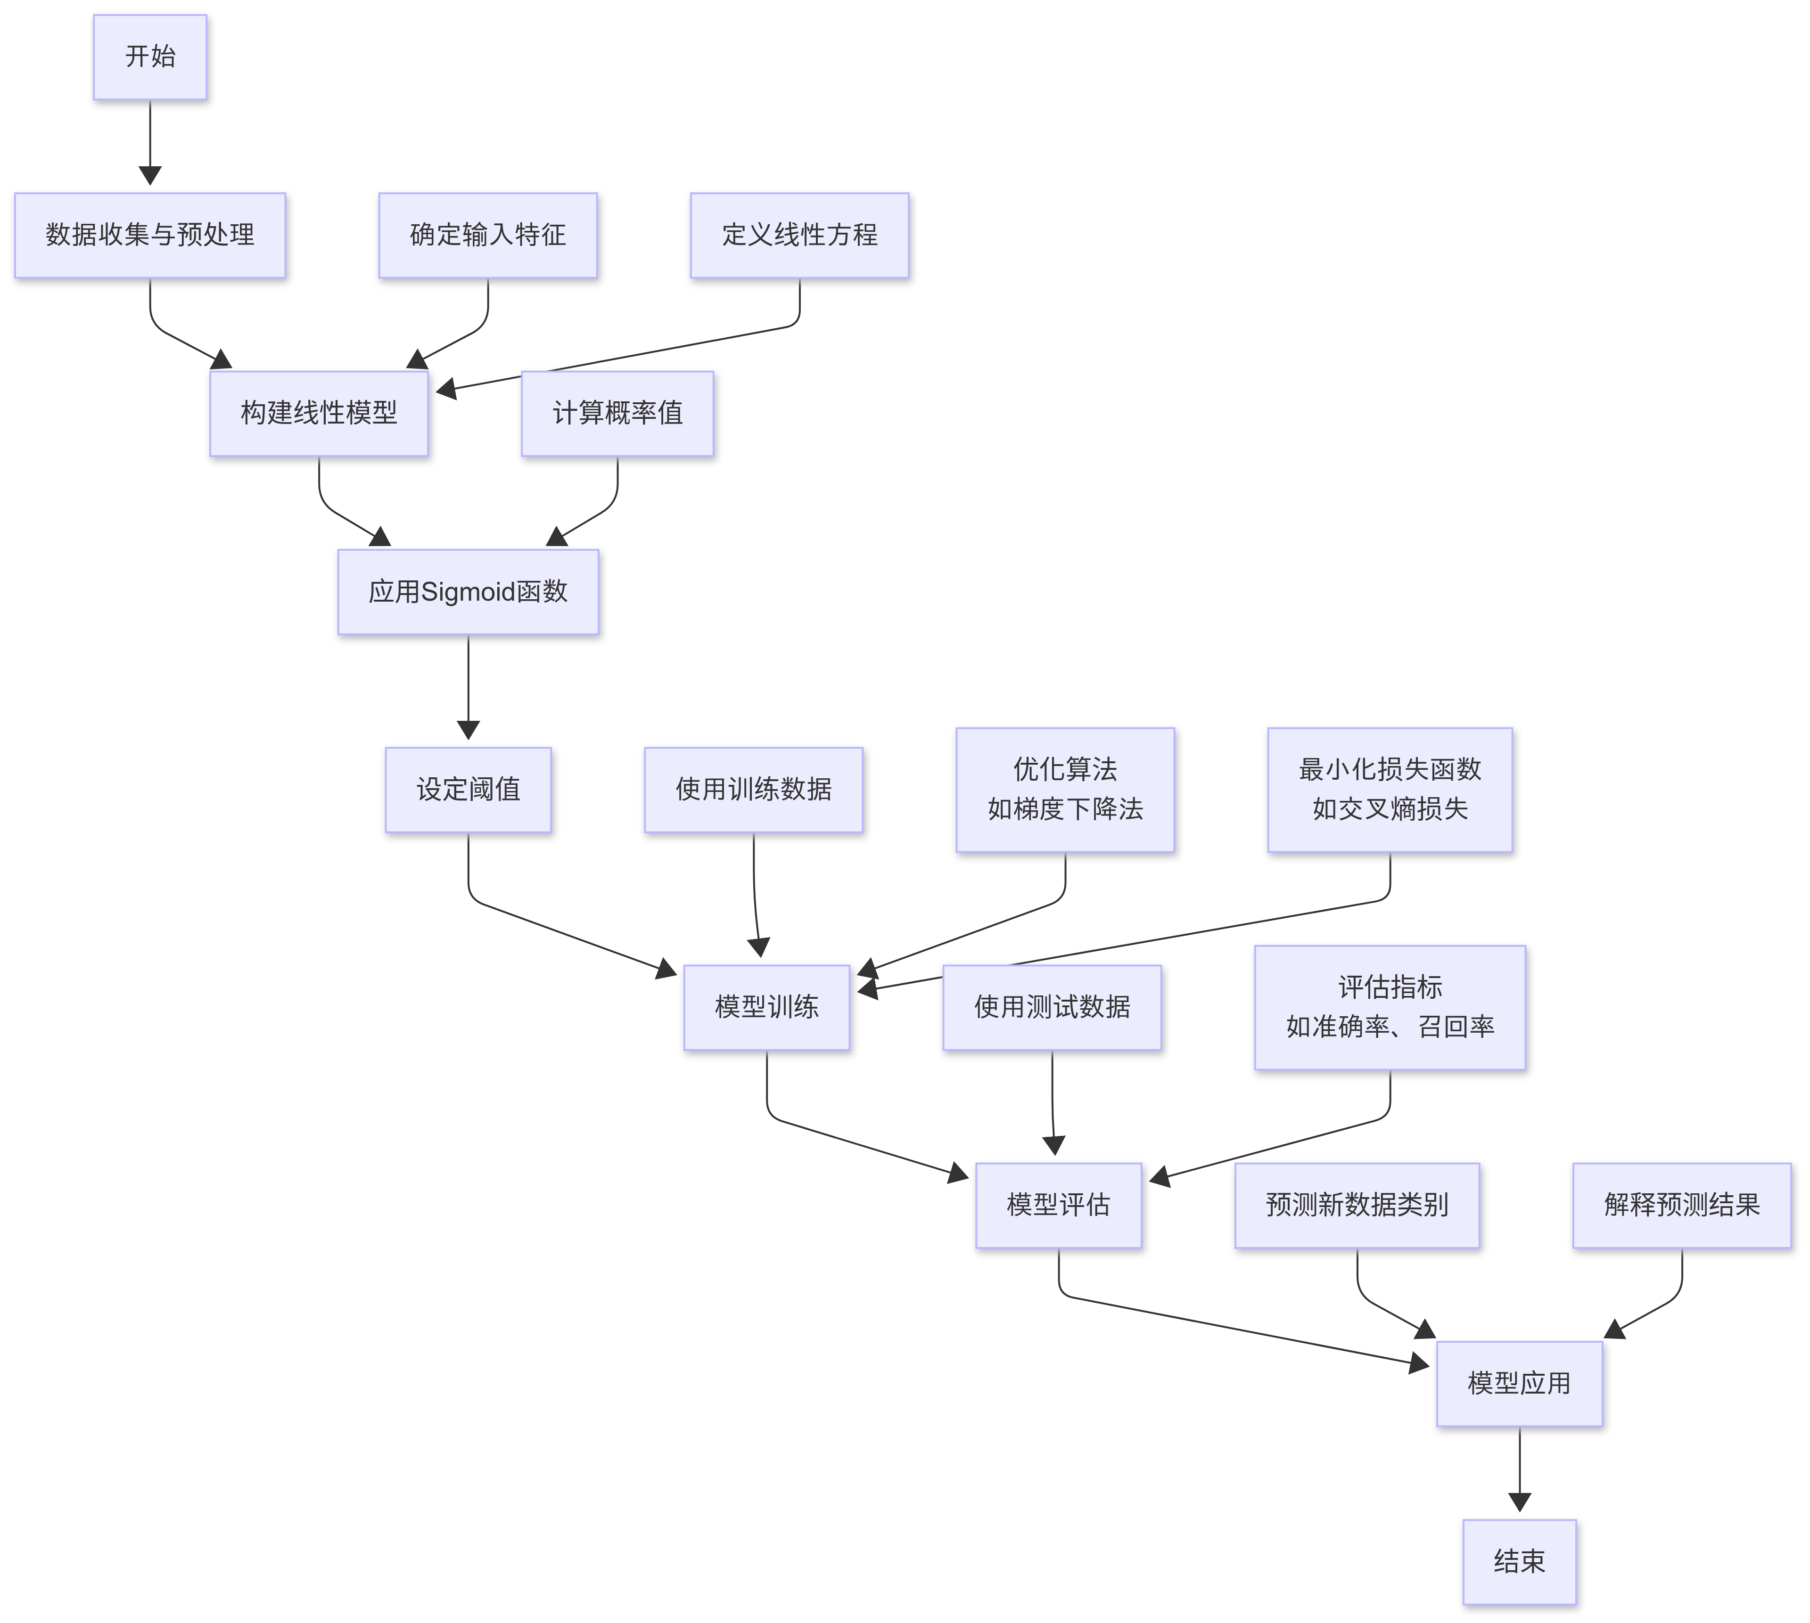

图2- 1 候选模型运行原理图

### 2.2.2随机森林模型

随机森林是一种集成学习算法，专门用于分类和回归任务。其核心理念是通过建立多棵决策树并将它们的结果结合起来，以提高模型的准确性和抗过拟合能力。随机森林的工作流程大致如下：1）数据采样：随机森林从原始训练数据集中采用自助法（Bootstrap sampling）随机抽样，生成多组不同的训练数据集。每组数据集用于训练一棵决策树。2）特征选择：在构建每棵决策树的分枝过程中，随机森林会随机选择一个特征子集，而不是使用所有特征。这种方法能够使每棵树都具有一定的差异性，增强模型的泛化能力。3）模型集成：完成所有树的训练后，随机森林通过简单的投票机制（对于分类问题）或平均值（对于回归问题），来得到最终的预测结果。这种集成方法能够有效减少单棵决策树的缺点，提高整体模型的准确性和稳定性。随机森林模型运行原理图。如图2-2所示。

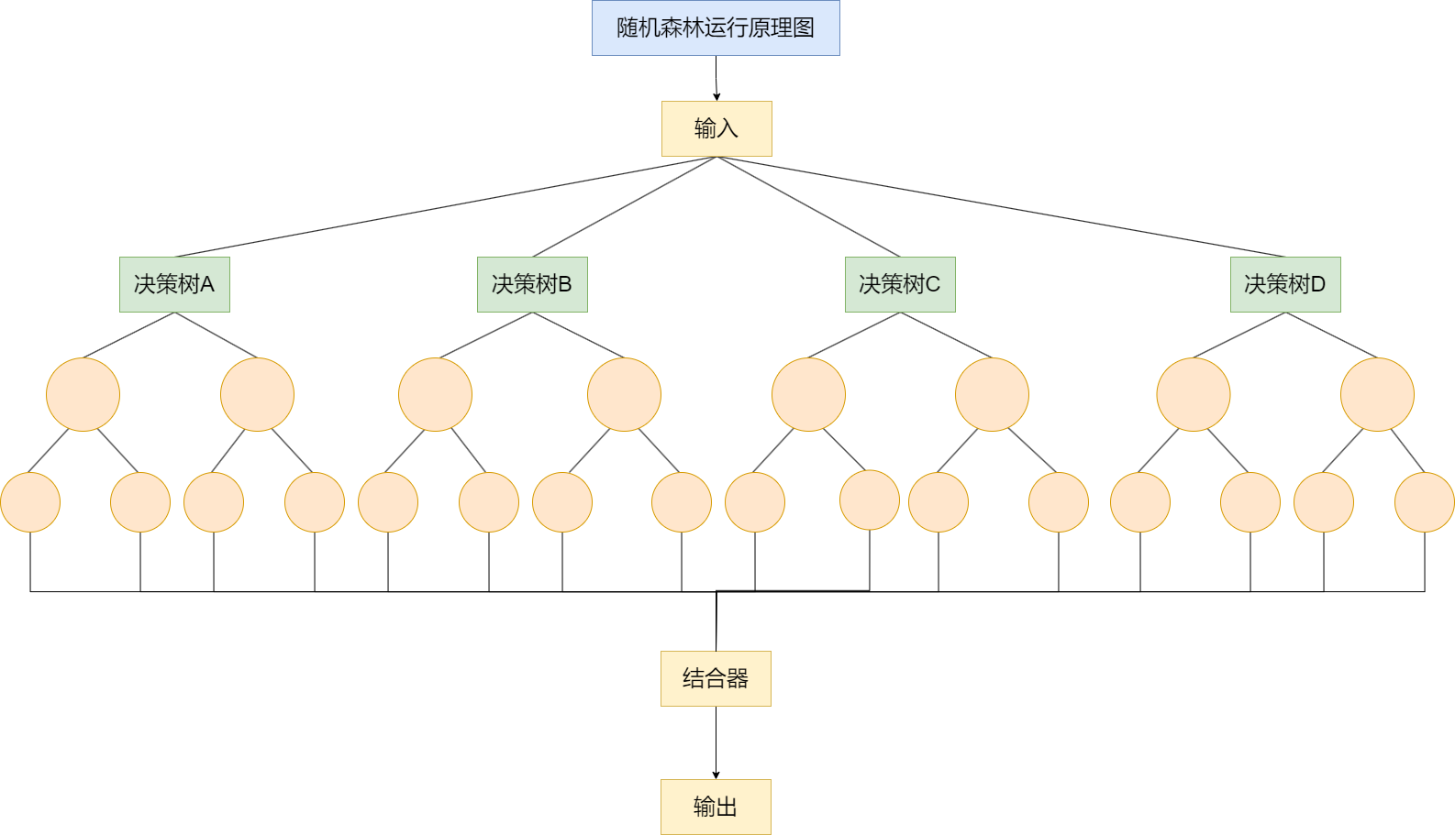

图2-2随机森林模型运行原理图

### 2.2.3决策树模型

决策树（Decision Tree）是一种常用的监督学习方法，既可以用于分类任务，也可以用于回归任务。其基本思想是通过对数据集的特征进行逐步划分，构建出树状的决策模型，以实现对目标变量的预测。决策树模型直观易懂，能够很好地处理非线性关系。决策树在多个领域都有广泛应用，以下是一些常见场景：1）医疗诊断：根据患者的症状和体征进行疾病预测和分类。2）财务分析：信用评分、欺诈检测及风险分析，帮助评估客户信用和还款能力。3）市场营销：客户细分与行为预测，针对不同评分的客户群体调整营销策略。4）工程管理：项目评估和决策支持，通过成本、时间和风险因素分析选择最佳方案。

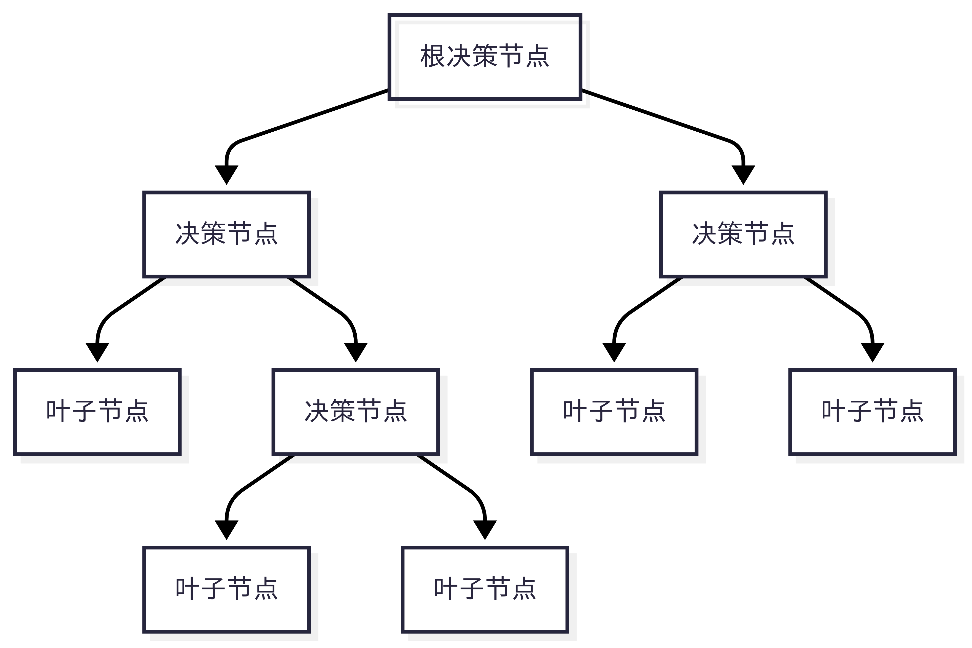

图3- 13 决策树模型运行原理图

DT在许多实际应用中表现出色，主要应用场景包括：医疗诊断：用于识别疾病类型，预测病人的健康风险，例如根据患者的症状和历史记录进行疾病分类。客户分类：在市场营销中，根据消费者行为和特征将客户分为不同的群体，以制定更有效的营销策略。



图3- 13 决策树模型运行原理图

### 2.2.4 支持向量机

SVM是一种监督学习模型，一种监督学习模型，特别适合处理高维数据，它主要用于分类分析。其基本思想是在特征空间中找到一个超平面，该超平面能够最大化正负样本之间的间隔，从而使两类样本能够被正确地区分开来。

SVM就像在高维空间中找一条分界线，把不同的数据分开，准确率为91.7%

梯度提升：通过逐步修正错误来提升模型性能，最终准确率与XGBoost相当。图3- 15所示，即为SVM模型运行原理图。

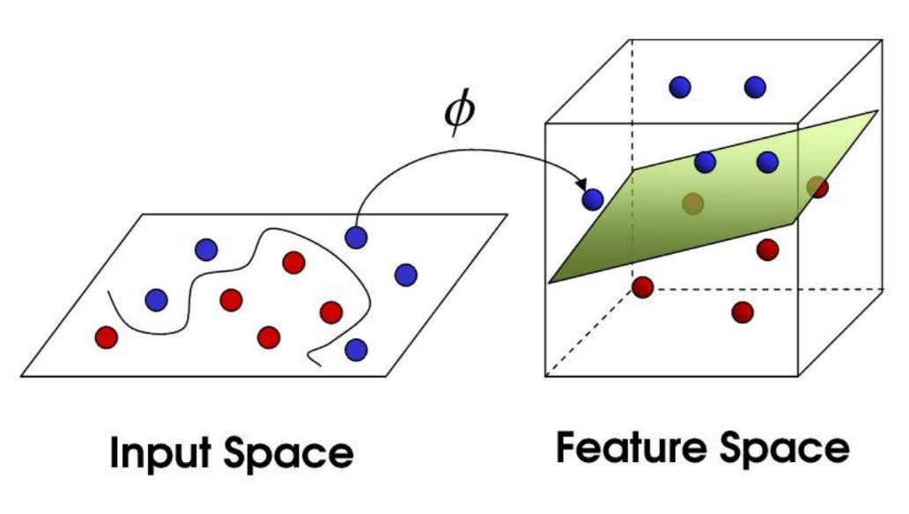

图3- 15 SVM模型运行原理图

### 2.2.5 梯度提升

梯度提升是一种逐步修正错误的模型优化方法。它通过构建一系列的模型，每个模型都试图修正前一个模型的错误，从而逐步提升模型的性能。就像是一个团队，这个团队有很多像刚才那个朋友一样的成员。每个成员都会根据前一个成员的错误来调整自己的判断。比如，第一个朋友说“如果今天很热，那么明天可能下雨”，但发现有时候这个判断不对。第二个朋友就会说“如果今天很热而且湿度很高，那么明天可能下雨”。这样，团队的判断会越来越准确。如图3- 16所示，即为梯度提升运行原理图。

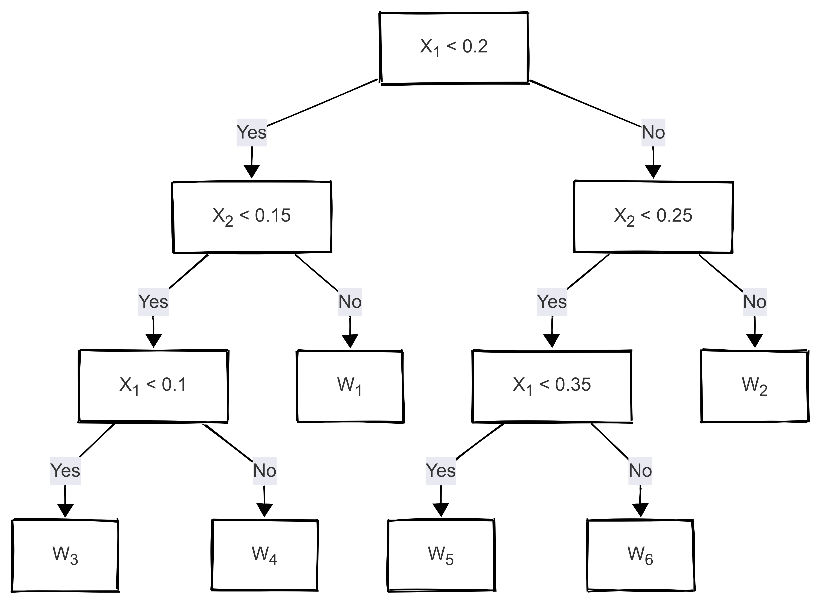

图3- 16 梯度提升模型运行原理图

### 2.2.6 XGBoost

XGBoost (Extreme Gradient Boosting) 是一种高效且灵活的梯度提升（Gradient Boosting）机器学习算法，由 Tianqi Chen 于 2016 年开发。它在结构上采用了集成学习的思想，通过结合多个弱学习器（通常是决策树）来提升模型的预测能力。

XGBoost就像是一个超级团队，它在梯度提升的基础上做了很多改进。首先，它不仅考虑每个成员的错误，还会考虑如何让整个团队的判断更稳定、更准确。它会自动调整每个成员的贡献，让那些更可靠的成员有更大的发言权。

此外XGBoost还会自动处理一些特殊情况，比如数据中有些信息缺失或者有些特征不太重要。它还会自动优化计算过程，让团队的工作更快、更高效。如图3- 17所示，即为XGBoost模型运行原理图。

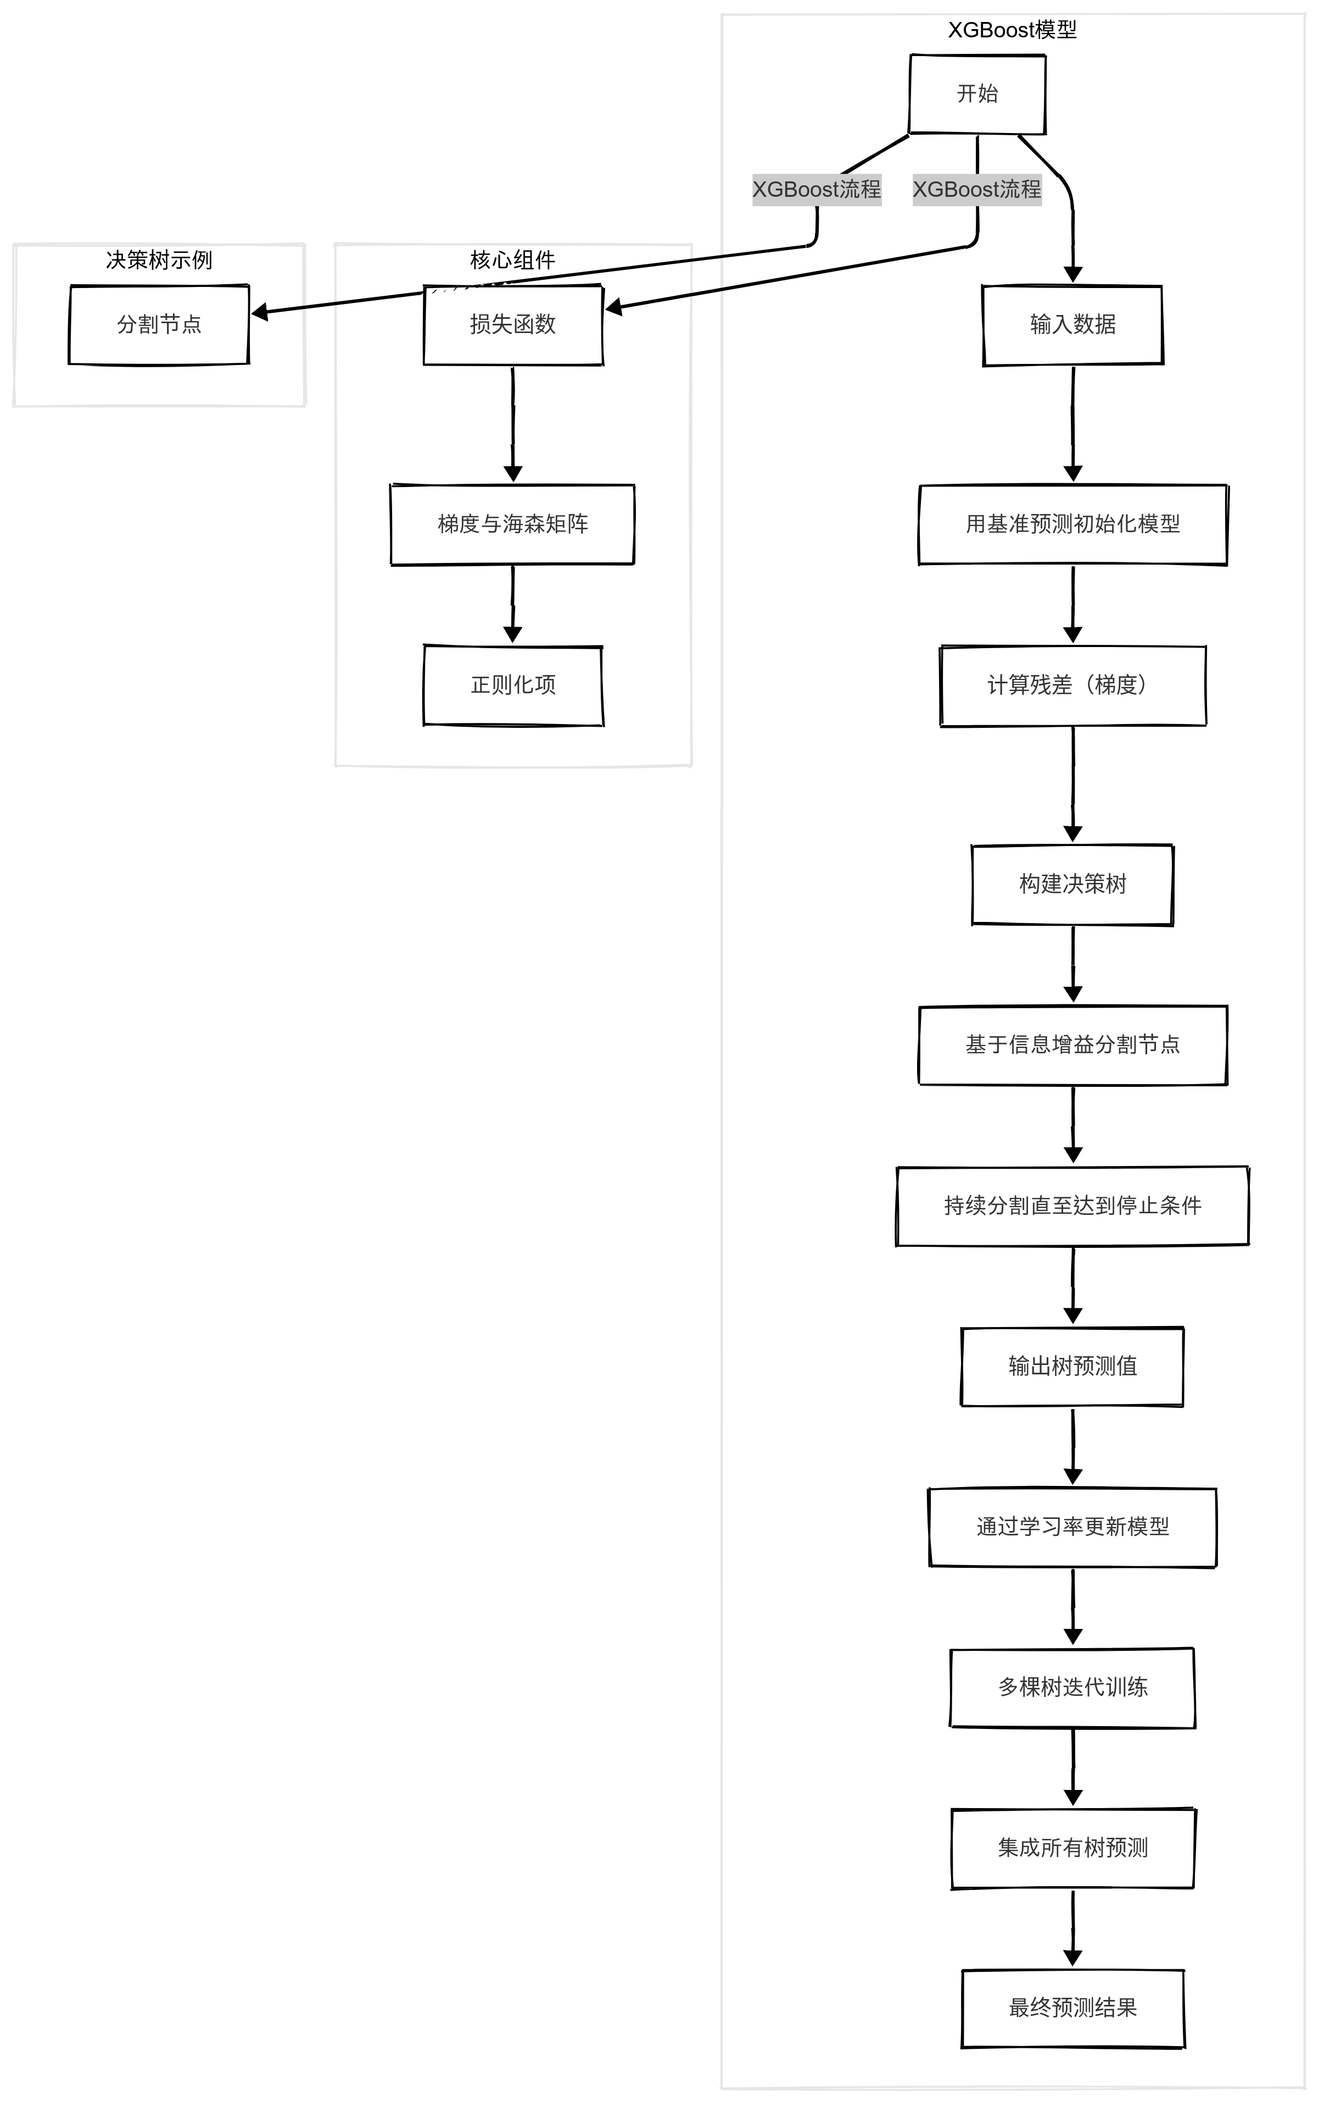

图3- 17 XGBoost模型运行原理图

XGBoost 在数据科学竞赛和实际应用中广泛使用，因其高效、准确且易于优化而备受青睐。

### 2.2.7 CatBoost模型

**CatBoost**（Categorical Boosting）是由 Yandex 开发的一种高效的梯度增强（Gradient Boosting）框架，专注于处理具有类别特征的数据集。CatBoost 在数据处理和模型训练过程中采用了多种创新技术，提供了自动处理类别特征的功能，易于使用并且对用户友好。

# 3需求分析

在当今交通复杂度持续上扬的形势下，达成精准且实时的交通拥堵预测，已然成为交通领域亟待解决的关键任务。在此大环境下所规划开发的交通系统，需全方位服务于多元用户群体，契合不同层次的功能需求，同时兼顾系统的安全性、易用性以及可扩展性，确保系统能够稳定、高效地运转。通过综合考量受交通影响的各类相关群体的需求，进行项目的设计与实现，致力于打造一个功能完善、性能优异的交通管理与服务系统。

## 3.1 可行性分析

在设计本系统时，团队成员深入考虑了技术的创新性和实用性。后端采用 SpringBoot和Mybatis-Plus框架，为复杂的数据处理和业务逻辑提供了强大的支持。同时，Maven的项目管理工具和MySQL数据库的使用，确保了系统的稳定性和数据安全性。在前端，Vue.js以及Element-UI的结合为用户提供了直观、 易用的界面体验，而 E-Charts 则提供了丰富的数据可视化功能。此外，孤立森林算法、移动平均模型和决策树模型等技术的应用，使得系统能够高效地进行异常分析和数据预测，进一步提升了系统的技术可行性。

从经济角度来看，通过自动化处理和分析大量的几桶数据，系统能够大幅度提高数据分析工作的效率和准确性， 减少人工分析的工作量，从而降低成本。同时，系统的全面覆盖性确保了数据分析预测工作的全面性和准确性，有助于交通拥堵风险并采取相应的措施，避免经济损失。此外，系统的高可维护性和可扩展性也降低了后期的维护成本和技术更新成本，进一步提升了系统的经济可行性。

在操作方面，本系统注重用户体验和易用性。通过Element-U和Vue.js等前端技术的应用，系统提供了直观、易用的操作界面和丰富的数据展示方式， 使用户能够轻松地进行数据查询、分析和预测等操作。系统还提供了完善的帮助文档和操作指南，方便用户快速上手和解决问题。系统也具备较好的稳定性和安全性，能够确保用户数据的安全和系统的正常运行，从而保证了系统的操作可行性。​

## 3.2 需求分析

系统需求分析是指对一个系统进行详细的调查和研究，以确定其功能、性能、可靠性、安全性等方面的要求。根据上述业务场景及功能进行系统需求分析，本系统参与者共有系统管理员、交通管理人员以及普通用户，需实现的系统功能为：

1. 系统管理员可以进行菜单权限管理以及用户管理，为不同用户设置不同的权限功能。
2. 系统管理员和交管人员可以上传文件进行交通流量预测模型训练，以及下载训练模型。
3. 系统管理员和交管人员可以上传文件进行交通流量预测模型多模评估，以及下载评估报告下载。
4. 系统管理员和交管人员可以上传文件进行交通流量上传和预测，以及下载预测结果。
5. 普通用户、系统管理员以及交管人员可以查看预测结果以及交通情况的可视化数据报表。
6. 普通用户可以进行交通情况上报。
7. 交管人员可根据交通情况下发管制策略。
8. 普通用户、管理员以及交管人员可以进行个人信息和密码的维护和修改。

主要功能需求如下：

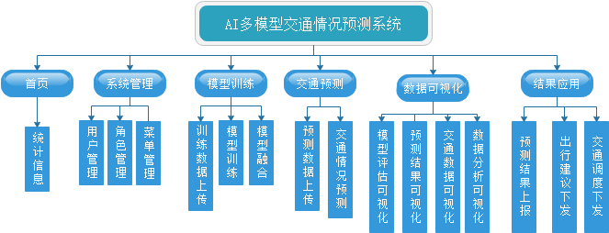

### 3.2.1用户认证模块

为普通用户，管理员和交管人员提供了一个统一的登录和注册平台，确保快速、安全地接入系统。用户输入用户名和密码登录，系统进行完整性校验，验证通过后根据权限跳转至对应界面；验证失败则反馈错误提示并增强安全性。普通用户可注册新账号，填写注册信息后系统进行校验，不符合要求时提示错误信息，用户修改后可重新提交，注册成功后返回登录界面。如图2- 1图2- 1 用户认证用例图所示，即为用户认证用例图。

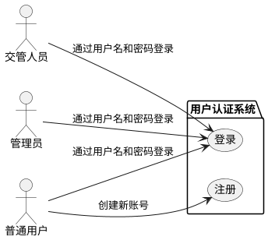

图2- 1 用户认证用例图

### 3.2.2系统管理模块

为管理员提供了一个全面的管理平台，以便高效地管理用户、角色和菜单。管理员可以添加新用户并分配初始角色，删除不再需要的用户账户，编辑现有用户的信息（如用户名、密码、邮箱等），通过关键词快速搜索用户，批量删除多个用户，以及导出用户数据以便备份和分析。在角色管理方面，管理员可以创建新角色并定义其权限和属性，删除不再需要的角色，编辑现有角色的权限和属性，并为角色分配特定的菜单访问权限。在菜单管理方面，管理员可以创建新菜单项并定义其属性（如路径、图标等），删除不再需要的菜单项，以及编辑现有菜单项的属性。该模块帮助管理员灵活管理用户信息、角色权限和菜单结构，确保系统的安全性和操作规范性。如图2- 2所示，即为系统管理用例图。

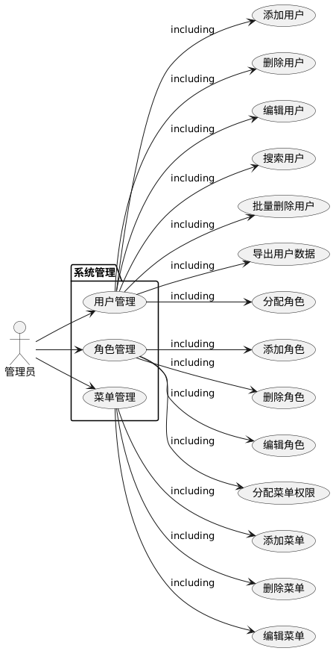

图2- 2 系统管理用例图

### 3.2.3模型训练模块

为系统管理员提供了高效管理模型训练的平台。管理员可以上传多种格式的训练集文件，并在上传时校验文件类型和大小以确保数据合规。在线训练功能支持选择神经网络、决策树、随机森林等算法进行训练，完成后可查看模型性能指标并下载模型文件和评估报告，便于实际应用。系统还支持批量删除训练文件和记录，帮助保持系统整洁。该模块简化了模型构建流程，支持多样化算法选择和便捷管理，为交通预测等应用提供了强大支持。如图2- 3所示，即为模型训练用例图。

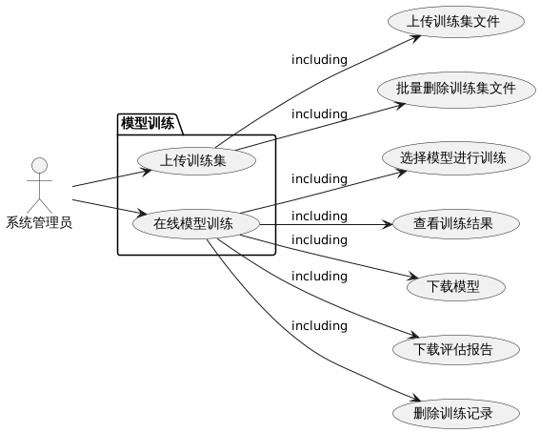

图2- 3 模型训练用例图

（4）**交通拥堵预测模块**：为管理员、用户和交通管理人员提供了一个全面的平台，以便高效地进行交通拥堵预测和分析。管理员和用户可以上传待预测的交通数据文件，系统支持多种常见数据格式，并可批量删除冗余文件以保持系统整洁。用户能够对上传的文件数据进行交通拥堵预测分析，查看详细的预测信息，并保存或下载预测结果文件以便后续使用。此外，交通管理人员可以实时查看交通拥堵预测数据，及时了解当前交通状况。该模块通过快速预测和分析，提升了交通管理效率，为交通调度和决策提供了有力支持，确保交通流畅和安全。如图2- 4所示，即为交通拥堵预测用例图。

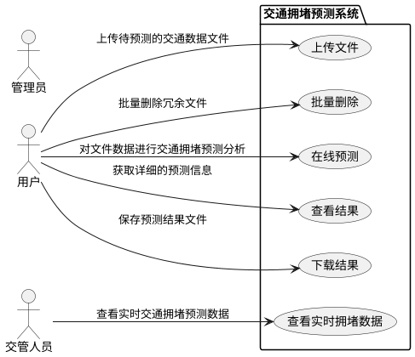

图2- 4 交通拥堵预测用例图

（5）**交通调度模块**：为普通用户、管理员和交管人员提供了一个统一的平台，以便他们可以查看和管理交通调度相关信息。在这个模块下，所有用户角色都可以查看调度详情和交通管制信息，确保他们能够及时了解当前的交通状况和调度策略。交管人员和管理员还可以发送调度策略，包括标题、内容、交通情况类型和接收人信息，以便快速响应和调配资源。这些功能帮助不同角色的用户在交通管理中实现高效协作，确保交通流畅和安全。如图2- 5所示，即为交通调度模块用例图。图2- 5 交通调度模块用例图

（6）**用户中心模块**：为普通用户、管理员和交管人员提供了一个通用的模块，以便他们可以管理和查看个人信息，以及与交通相关的数据。在这个模块下，所有用户角色都可以查看和修改自己的个人信息。此外，用户还可以查看交通管制信息，了解当前的交通状况和限制。普通用户可以提交实时的拥堵信息，为交通管理部门提供最新的数据支持。交管人员和管理员则可以查看详细的拥堵情况，以便更好地管理和调配资源，确保交通流畅。这个模块通过提供统一的接口和功能，增强了不同用户角色之间的协作和信息共享，提高了整体的交通管理效率。如图2- 7 所示，即为用户中心用例图。

图2- 6 用户中心用例图

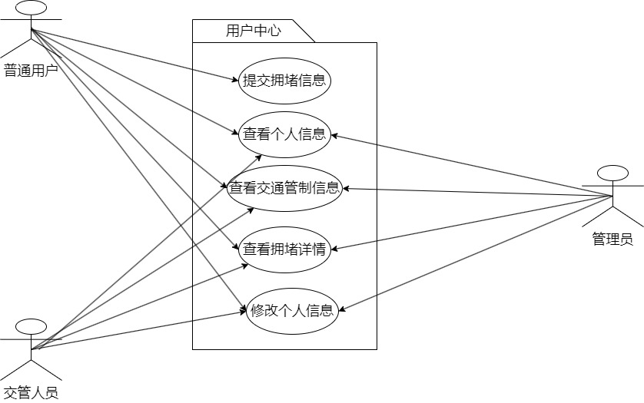

图2- 7 用户中心用例图

## 2.2 技术需求

### 2.2.1 Spring Boot框架

本系统的整体流程按照清晰的层次结构展开。首先，用户通过View层发起操作，包括登录、选择路线和设定预测时间段，进而提交预测请求。该请求由Controller层接收并进行参数校验，然后转发至Service层处理业务逻辑。Service层负责封装核心逻辑，如模型参数验证和数据格式转换，并决定是否调用数据库或通过HTTP接口请求 Python模型服务进行流量预测。预测结果随后返回给 View 层，并通过 ECharts 等可视化工具展示给用户。

Controller 层的主要职责是响应用户请求，协调各层之间的交互，决定使用哪种视图并准备所需数据。Service 层处理业务逻辑，通过接口和实现类将业务逻辑与数据库操作解耦，不直接进行数据库交互。数据库操作由 Mapper 层（即 DAO 层）实现，提供数据库的 CRUD 接口，具体操作在 mapper.xml 文件中定义。最后，Model 层负责数据的封装与映射，其中 DTO（数据传输对象）用于将数据库字段映射为对象属性，而实体类（entity/pojo）则存放与数据库属性一致的实体数据。

通过这些层次的有序协作，系统能够高效完成用户请求的处理与响应，确保业务逻辑与数据操作的清晰分离，从而提升系统的可维护性与可扩展性。如图2- 9所示，即为Spring boot框架图。

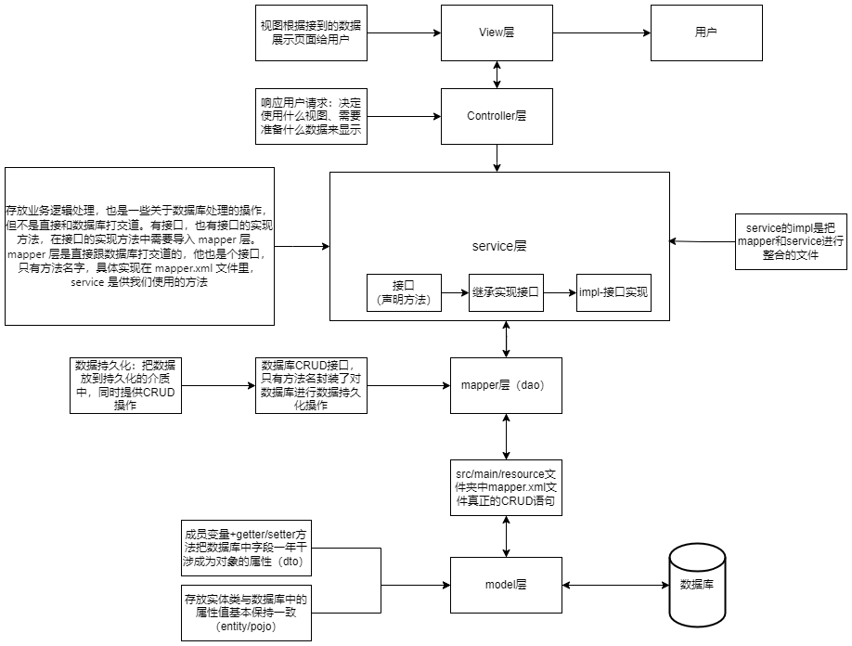

图2- 9 Spring boot框架图

### 2.2.2 数据分析与模型训练（Python）

模型服务由 Python 编写，负责提供预测核心功能，主要包括模型训练、评估、模型加载和在线推理服务。其中 model_analysis.py 负责模型训练与持久化，predict_online.py 负责提供预测 API 接口，支持 JSON 格式的输入输出。模型服务可选用 Flask 或 FastAPI 搭建，支持输入参数如时间段、路线、天气情况等，并返回交通流量预测值及可选的置信度指标。

# 3 概要设计

## 3.1 系统架构设计

### 3.1.1 总体架构设计

本系统架构由多个关键部分协同构成，各部分在不同层面发挥作用，从数据处理、后端服务搭建、前端界面呈现到终端用户交互，共同为交通预测及相关管理功能提供支持，如图3- 1所示，是将系统总体的架构设计图。

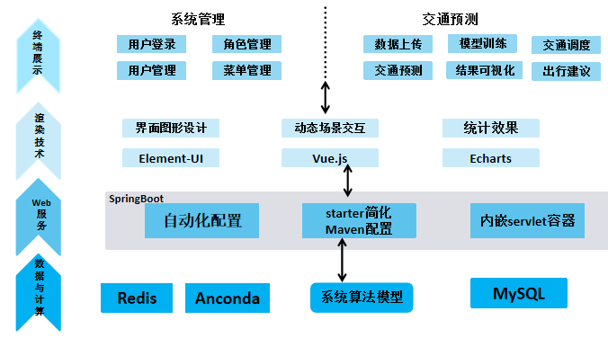

图3- 1 系统架构图

其中，数据与计算是系统的基础设施部分。使用了Redis作为缓存数据库，Anaconda作为数据分析工具，系统算法模型来进行数据处理和分析，以及MySQL作为主要的数据存储解决方案。

Web服务是整个系统的后端部分，基于Spring Boot框架构建。Spring Boot简化了Spring应用的开发，通过自动化配置和Starter简化Maven配置，让开发者可以更专注于业务逻辑。此外，这一层还包含了内嵌的Servlet容器，方便应用的部署和运行。

渲染技术层主要涉及到前端技术，比如界面图形设计、动态场景交互和统计效果展示。使用了Element-UI和Vue.js来构建用户界面，以及Echarts来展示统计图表，确保用户界面既美观又实用。

终端展示主要负责用户界面的展示，也就是用户直接看到的东西。它包括系统管理和交通预测两大块。系统管理部分包括用户登录、角色管理、用户管理和菜单管理等功能，而交通预测部分则涵盖了数据上传、模型训练、交通预测、结果可视化和出行建议等内容。

### 3.1.2 数据库实体设计

本系统选择 MySQL 作为关系型数据库管理系统。MySQL 是一种广泛使用的开源数据库，具有高性能、高可靠性和良好的可扩展性，能够满足系统对数据存储和管理的需求。

数据库架构采用主从复制模式，以提高系统的可用性和数据的可靠性。主数据库负责处理写操作，从数据库负责读操作，通过同步机制确保数据的一致性。在高并发场景下，可以通过增加从数据库的数量来提升系统的读取能力。

如3-1所示，即为用户表、角色表、菜单表的基本结构ER图。

。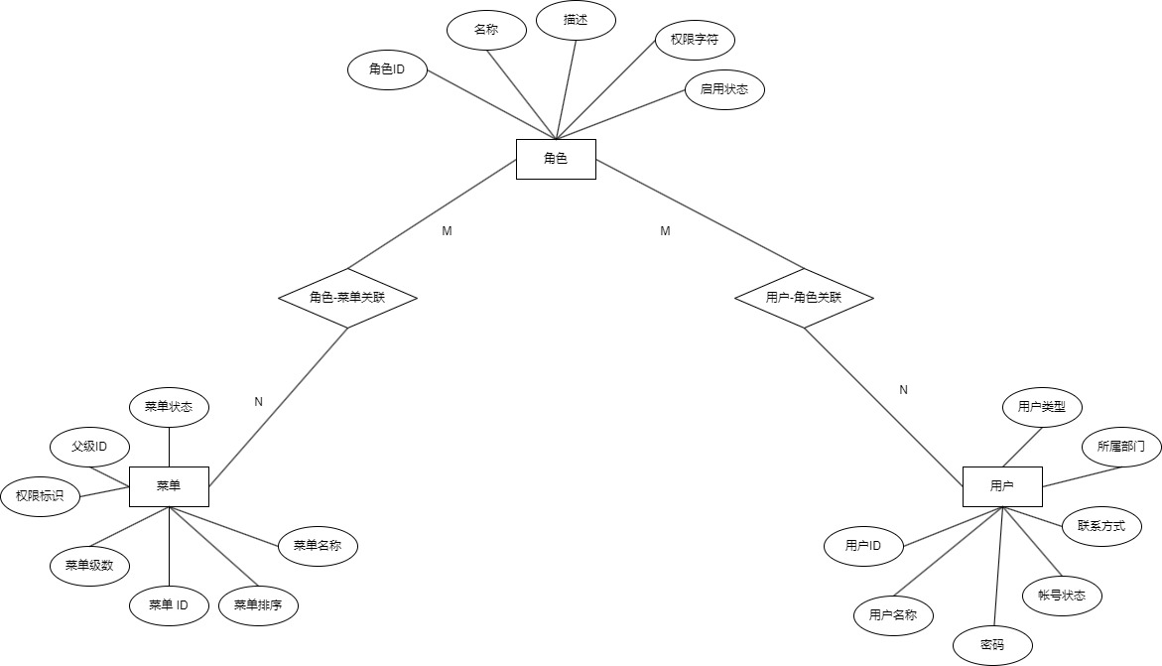

图3- 1 sys_result ER图

如图3- 2所示，即为sys_result 表的基本结构ER图，此表用于存储预测结果，包含预测的标签、ID、结果和生成时间等信息。可以帮助记录和管理预测数据，便于后续分析和查询。

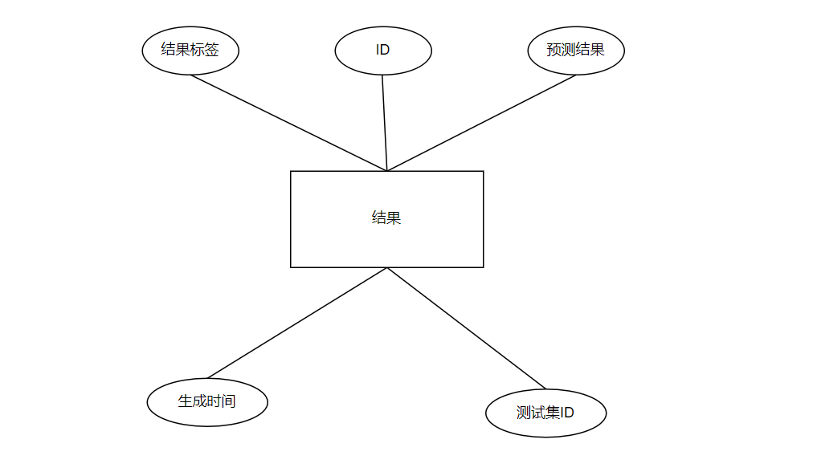

图3- 2 sys_result ER图

如图3- 3系统字典表所示，即为 sys_dict表的基本结构ER图，此表功能是存储系统中的字典项，包括名称、内容和类型。可以用于维护系统中的各种字典数据，确保数据的一致性和规范性。

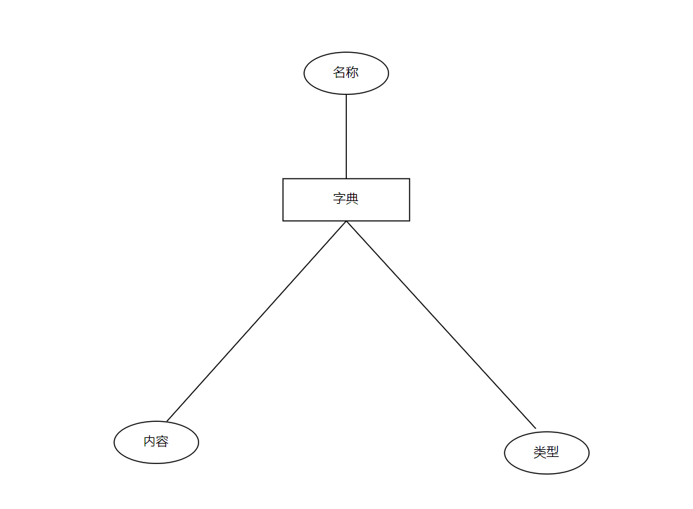

图3- 3 sys_dict ER图

如图3- 4所示，即为sys_testfile表的基本结构ER图，此表用于存储测试文件的信息，包括文件的ID、名称、类型、大小、下载链接等。可以帮助管理测试文件的元数据，便于文件的上传、下载和管理。

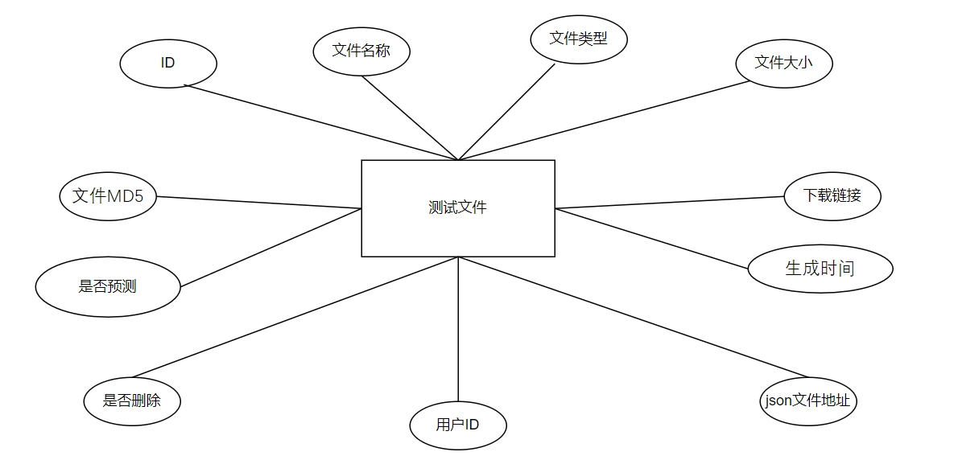

图3- 4 sys_testfile ER图

如图3- 5消息表所示，即为sys_message表的基本结构ER图，此表用于存储系统中的消息信息，包括消息的ID、标题、内容、发送者信息等。可以帮助记录和管理系统的消息，确保消息的传递和存储。

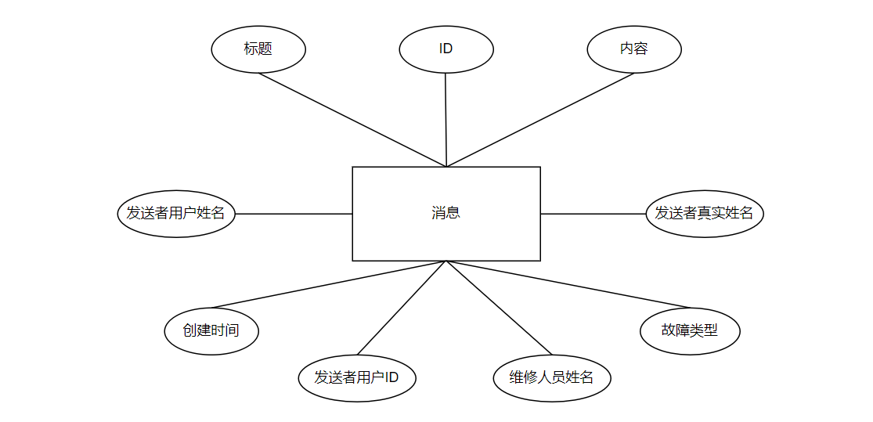

图3- 5 sys_message ER图

如图3- 6用户表所示，即为sys_users表的基本结构ER图，此表用于存储系统用户的信息，包括用户ID、用户名、密码、昵称、邮箱等。是用户管理的核心，支持用户登录、注册和信息管理。

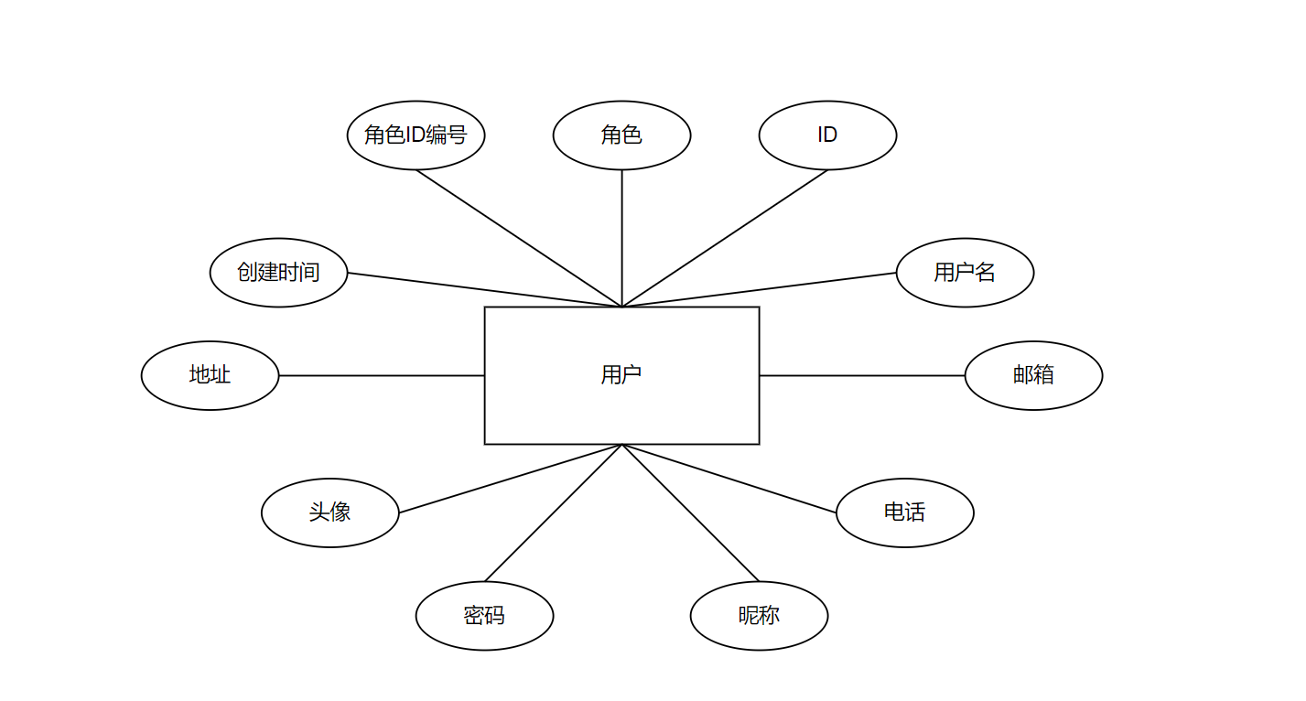

图3- 6 sys_users ER图

如图3- 7所示，即为 sys_trainfile 表的基本结构ER图，此表用于存储训练文件的信息，包括文件ID、名称、类型、大小、下载链接等，可以帮助管理训练文件的元数据，支持模型训练过程中的文件管理。

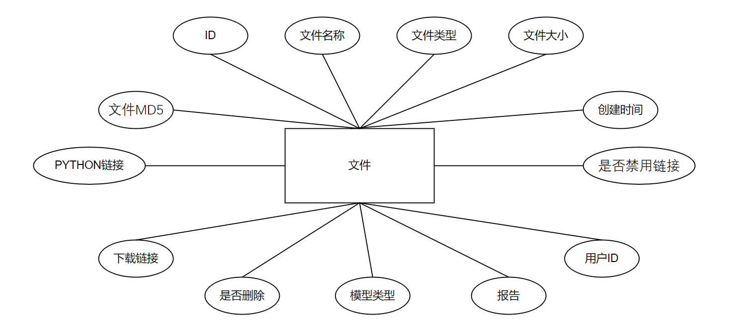

图3- 7 sys_trainfile ER图

如图3- 8 角色表所示，即为sys_role 表的基本结构ER图，此表存储系统中的角色信息，包括角色ID、名称、描述和唯一标识。可以用于定义系统中的不同角色，支持基于角色的权限管理。

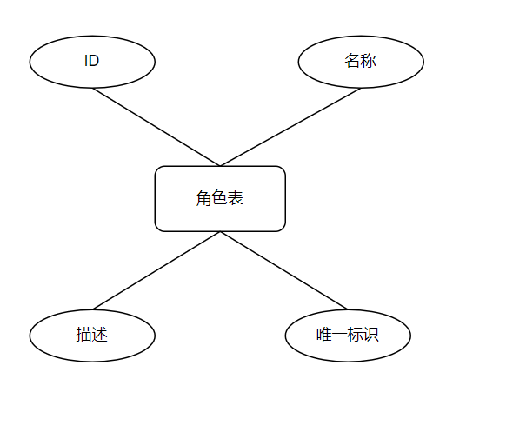

图3- 8 sys_roleER图

如图3- 9角色-菜单关系表所示，即为 sys_role_menu 表的基本结构ER图，此表存储角色和菜单之间的关系，可以用于实现基于角色的访问控制，确保不同角色的用户只能访问授权的菜单。

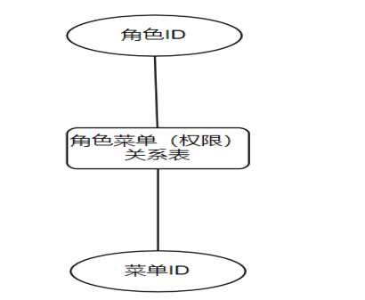

图3- 9 sys_role_menu ER图

如 图3- 10菜单表所示，即为sys_menu 表的基本结构ER图。此表用于存储系统菜单的信息，包括菜单ID、名称、路径、图标、描述等，可以帮助管理系统的菜单结构，支持菜单的显示和导航。

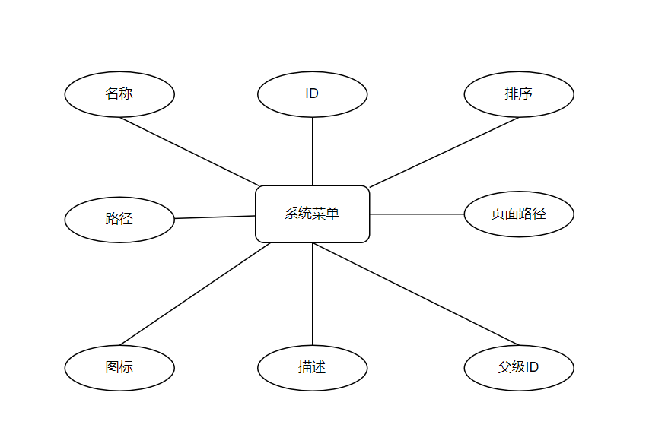

图3- 10 sys_menu ER图

### 图片包含 图示 AI 生成的内容可能不正确。3.1.3 算法模型设计

在项目启动阶段，我们面对一个复杂的分类任务，需要找到一个合适的机器学习算法来解决。由于对数据的特性以及任务的具体需求还没有完全了解，我们决定先尝试多种不同的算法，通过实验和比较来确定最适合的模型。这个阶段的目标是为后续的模型开发和优化打下坚实的基础。

**1、候选模型选择**

在初步阶段，我们考虑了以下几种常见的机器学习模型：

（1）

**（2）模型选择依据**

在选择模型时，我们主要考虑以下几个因素：

在选择分类任务的模型时，应综合考虑以下要点：首先，模型需满足任务的具体需求；其次，以准确率、召回率和F1分数等为标准评估模型性能；再者，确保模型在训练和推理时的计算资源消耗在可接受范围内；最后，平衡模型复杂度，防止过拟合和欠拟合。

**（3）实验设计**

为了系统地评估和比较各模型的性能，我们设计了一个详细的实验流程：

首先，在数据准备阶段，我们将数据集划分为训练集（80%）、和测试集（20%）然后，对数据进行预处理，包括特征缩放、缺失值处理和类别编码等操作。

接下来，在模型训练阶段，我们将对每种模型进行训练，并记录训练时间、收敛速度等关键指标。同时，使用交叉验证（如5折交叉验证）来评估模型的泛化能力。

然后，在性能评估阶段，我们将使用验证集对模型进行初步评估，选择表现最佳的模型。之后，在测试集上进行最终评估，以确保模型的稳定性和可靠性。

最后，在模型对比阶段，我们将比较各模型的准确率、召回率、F1分数等指标，并分析模型在不同数据子集上的表现，从而确定最适合的模型。

**（4）后续工作**

在确定了最适合的模型后，我们将对其进行超参数调优，以进一步提升性能。此外，我们还将尝试模型融合方法，如投票法和堆叠法，以提高整体性能。最后，将最终模型部署到生产环境，并持续监控其性能，确保其在实际应用中的稳定性和可靠性。

通过这个前期算法模型设计，我们能够系统地评估和选择最适合本项目的机器学习模型，确保在满足任务需求的同时，最大化模型的性能和效率。

## 3.2 功能模块设计

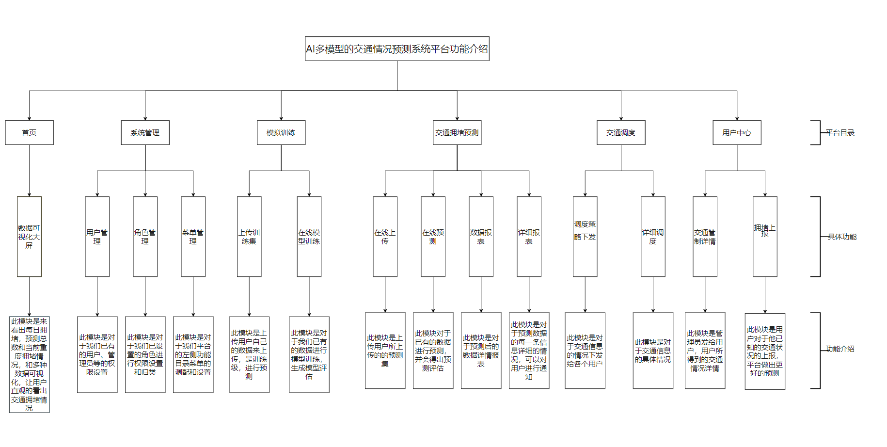

图3- 18 功能模块图

如图3- 18所示，是一个AI多模型交通情况预测系统平台的功能结构图，它详细描述了平台的主要模块和功能，包括系统管理、模拟训练、交通拥堵预测、交通调度和用户中心等部分。每个部分都包含了具体的子功能，例如系统管理下有用户管理、角色管理和菜单管理；交通拥堵预测下有在线上传、在线预测和数据报表等功能。整个平台旨在通过集成先进的AI模型和数据处理技术，实现对交通流量的实时监测、预测和优化管理，以提高城市交通效率和减少拥堵。

### 3.2.1 权限管理功能

权限管理主要提供用户对应角色权限，主要由管理员进行操作。角色管理用于管理系统中所有角色信息，系统管理员可以对角色信息增删改查。用户管理主要功能是管理员在软件内对普通用户进行增 删修查等操作。如图3- 19所示，即为权限管理流程图。

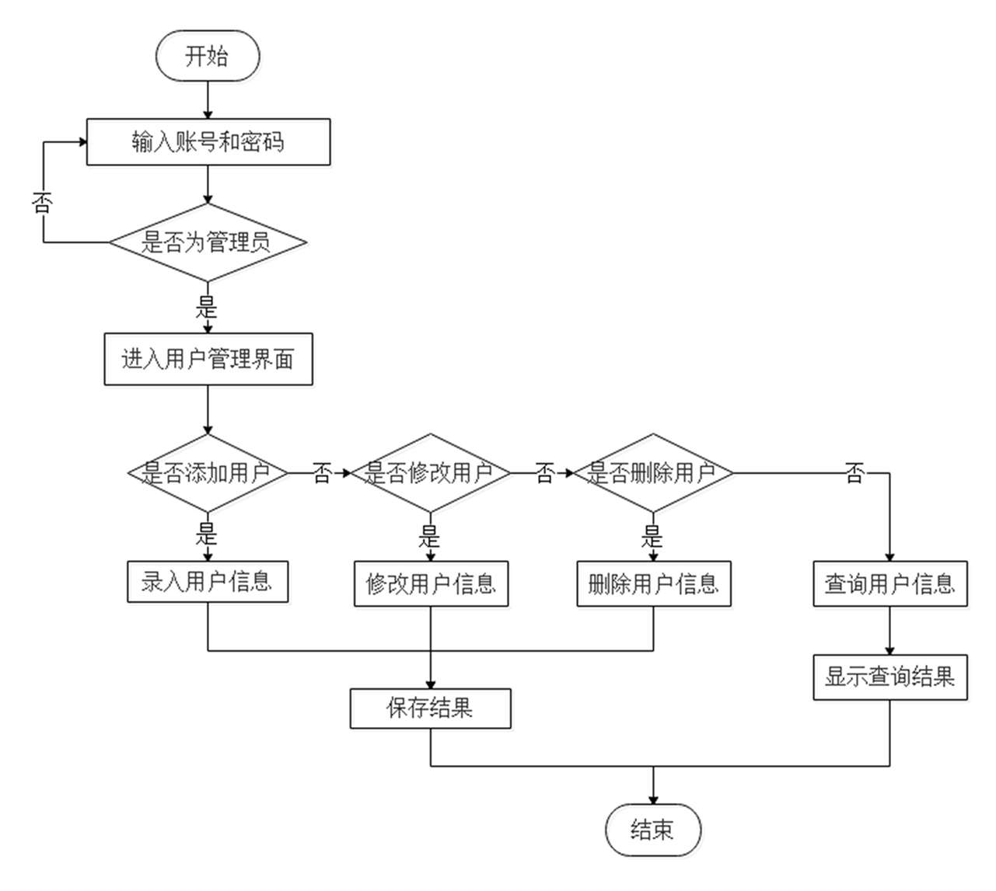

图3- 19 权限管理流图

### 3.2.2 系统管理流程图

如图3- 20所示，即为系统管理流程图。该流程图描述了一个系统管理模块的流程，主要涉及用户登录、角色检查以及系统管理功能。流程从用户登录开始，经过角色检查，然后根据用户角色进入不同的管理模块。此图清晰地展示了管理员如何通过系统管理模块进行角色、用户和菜单的管理，确保系统的高效运行和数据的安全性。

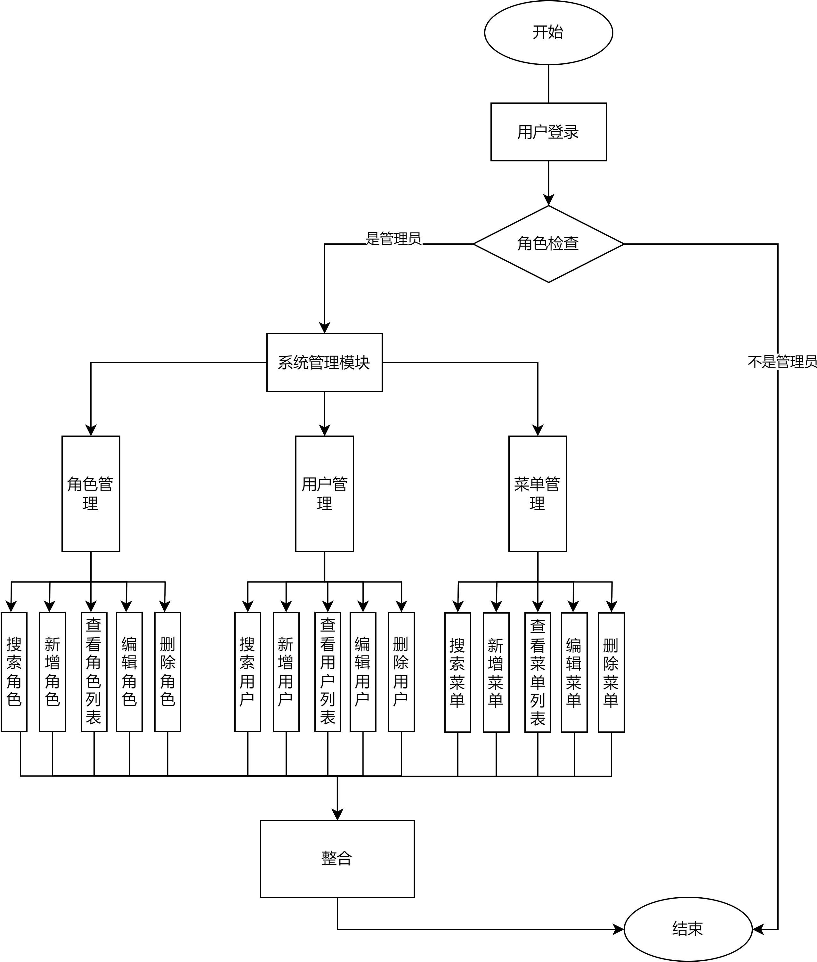

图3- 20 系统管理流程图

### 3.2.3 交通调度流程图

如图3- 21所示，即为交通调度流程图。该流程图描述了一个交通信息处理的流程，主要涉及交通信息的接收、验证、分类、调度决策、执行调度、记录信息以及监控与反馈。此图清晰地展示了交通信息从接收、处理到执行和监控的完整流程，确保系统能够高效地响应交通状况。

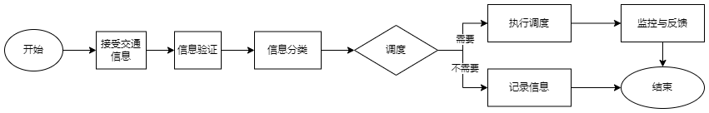

图3- 21 交通调度流程图

### 3.2.4 用户中心流程图

如图3- 22所示，即为用户中心流程图。该流程图描述了用户中心模块的流程，主要涉及用户登录、信息验证、进入用户中心主界面以及用户可以执行的各种操作。此图清晰地展示了用户从登录到退出的完整流程，包括用户在用户中心可以执行的各种操作。

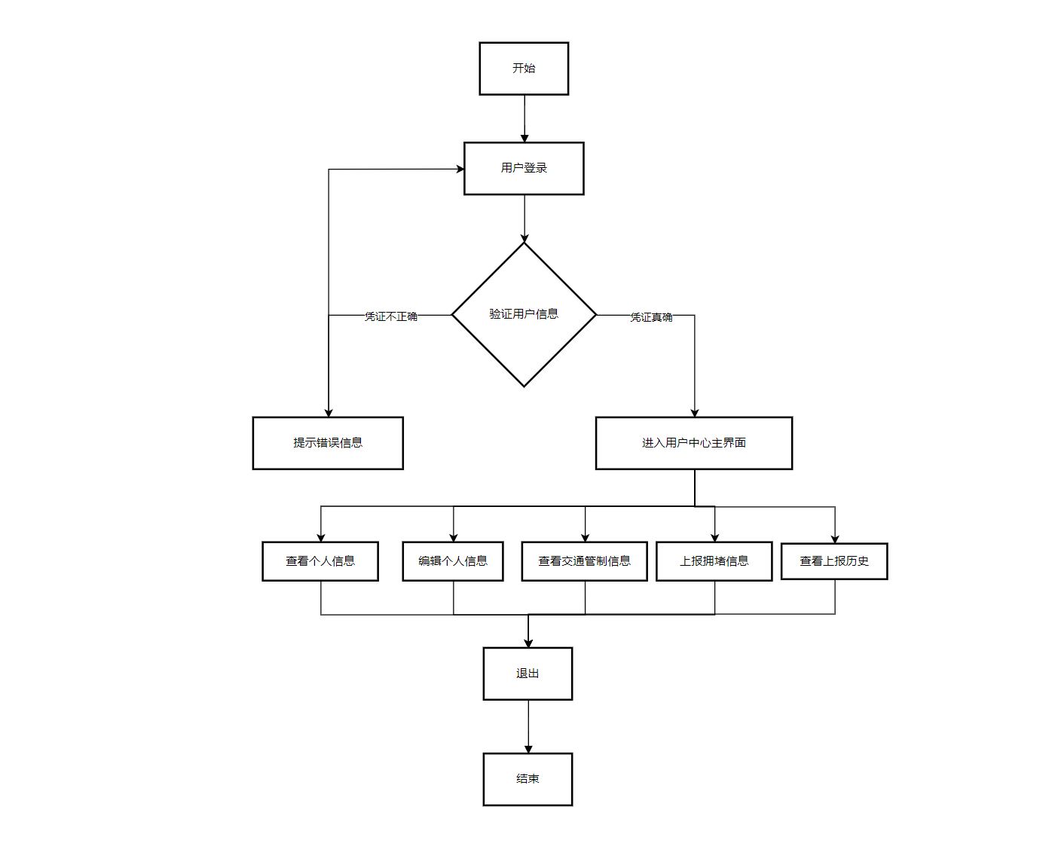

图3- 22 用户中心流程图

# 4 详细设计

## 4.1数据库表设计

上一章节梳理系统数据表逻辑架构与关联，奠定数据理解基础。本章节聚焦关键表设计细节，构建存储体系，支撑新闻分类预测系统。

（1）系统图标表:用于存储系统运行过程中所使用的各类图标信息，具体涵盖图标的ID、便于识别的名称、图标实际内容以及图标所属类型。该表的存在为系统提供了统一的图标管理途径，极大地方便了系统后续的维护与功能扩展。如表3.1所示。

表3.1 系统图标表

|  |  |  |  |
| --- | --- | --- | --- |
| 字段中文名 | 字段名 | 字段类型 | 备注 |
| ID | dict_id | int(11) | 主键，唯一标识 |
| 名称 | dict_name | varchar(50) | 图标名称 |
| 内容 | dict_value | varchar(50) | 图标实际内容 |
| 类型 | dict_type | varchar(50) | 图标类型 |

（2）系统侧边栏表:主要负责存储系统侧边栏相关信息，字段包括侧边栏 ID、侧边栏显示名称、对应页面路径、用以展示的图标、简要描述、父级 ID、具体页面路径以及排序字段。实现了对侧边栏的统一管理，方便用户在系统中快速导航，同时也利于系统的维护工作。如表3.2所示。

表3.2 系统侧边栏表

|  |  |  |  |
| --- | --- | --- | --- |
| 字段中文名 | 字段名 | 字段类型 | 备注 |
| ID | menu_id | int(11) | 主键，侧边栏唯一标识 |
| 名称 | name | varchar(30) | 侧边栏显示名 |
| 路径 | path | varchar(255) | 对应页面路径 |
| 图标 | icon | varchar(50) | 展示图标 |
| 描述 | description | varchar(50) | 简要描述 |
| 父级 ID | pid | int(11) | 父级标识，用于层级构建 |
| 页面路径 | page_path | varchar(255) | 具体页面路径 |
| 排序 | sort_num | int(11) | 决定显示顺序 |

（3）信息推送表:

用来存储系统中的信息推送相关数据，包含推送信息的ID、策略、类型、详细策略内容、创建时间、发送者用户ID、发送者用户名、发送者真实姓名、接收者用户名，具体的表结构如表3.3所示。

表3.3 营销推送信息表

|  |  |  |  |
| --- | --- | --- | --- |
| 字段中文名 | 字段名 | 字段类型 | 备注 |
| ID | id | int(11) | 主键，唯一标识 |
| 标题 | title | varchar(255) | 推送标题 |
| 新闻类型 | type | varchar(10) | 新闻所属类型 |
| 新闻内容 | new_content | varchar(500) | 详细新闻内容 |
| 创建时间 | create_time | timestamp | 推送创建时间 |
| 发送者用户 ID | send_user_id | int(11) | 外键，关联用户表的ID |
| 发送者用户名 | send_user_name | varchar(255) | 发送者用户名 |
| 发送者真实姓名 | send_real_name | varchar(255) | 发送者真实姓名 |
| 接收者用户名 | receive_user_name | varchar(20) | 接收者用户名 |
| 回复内容 | receive_content | varchar(500) | 接收者回复内容 |
| 新闻编号外键 | news_id | int(11) | 外键，关联新闻表的ID |

（4）预测结果表:

存储系统进行交通流程预测后产生的结果信息，包括预测结果的ID、结果标签、具体预测结果、生成时间以及关联的测试集ID。借助该表，系统能够对预测结果进行统一管理，为后续分析和系统优化提供便利，同时也保障了系统的可维护性与扩展性。如表3.4所示。

表3.4 预测结果表

|  |  |  |  |
| --- | --- | --- | --- |
| 字段中文名 | 字段名 | 字段类型 | 备注 |
| ID | id | int(11) | 主键，唯一标识 |
| 结果标签 | test_id | int(11) | 用于分类与识别的结果标签 |
| 预测结果 | result | tinyint(1) | 具体预测结果 |
| 生成时间 | create_time | timestamp | 结果生成时间 |
| 测试集 ID | testfile_id | int(11) | 外键，关联在线预测表的ID |

（5）在线预测表:

用于记录系统在线预测过程中的各类信息，其字段有在线预测 ID、文件名称、文件类型、文件大小、下载链接、是否已进行预测的标识、文件的MD5、是否已删除标识、生成时间、发起预测的用户ID以及JSON文件地址。该表为系统在线预测功能提供了统一管理的基础，有利于系统维护以及功能的进一步扩展。如表3.5所示。

表3.5 在线预测表

|  |  |  |  |
| --- | --- | --- | --- |
| 字段中文名 | 字段名 | 字段类型 | 备注 |
| ID | id | int(11) | 主键，唯一标识 |
| 文件名称 | name | varchar(50) | 参与预测的文件名称 |
| 文件类型 | type | varchar(30) | 文件类型 |
| 文件大小 | size | int(11) | 文件大小（kb） |
| 下载链接 | url | varchar(255) | 文件下载链接 |
| 是否预测 | enable | varchar(2) | 预测状态标识 |
| 文件 MD5 | md5 | varchar(255) | 文件完整性校验码 |
| 是否删除 | is_delete | tinyint(1) | 删除状态标识 |
| 生成时间 | create_time | timestamp | 记录生成时间 |
| 用户 ID | user_id | int(11) | 外键，关联用户表的ID |
| JSON 文件地址 | jsonUrl | varchar(255) | JSON 文件存储地址 |

（6）在线模型训练表:

主要存储系统在线模型训练相关信息，包含训练ID、文件名称、文件类型、文件大小、下载链接、Python运行路径，若模型训练依赖、文件MD5、是否已删除标识、是否禁用链接标识、生成时间以及发起训练的用户ID。该表的设计实现了对在线模型训练信息的统一管理，方便系统维护与后续功能拓展。如表3.6所示。

表3.6 在线模型训练表

|  |  |  |  |
| --- | --- | --- | --- |
| 字段中文名 | 字段名 | 字段类型 | 备注 |
| ID | id | int(11) | 主键，唯一标识 |
| 文件名称 | name | varchar(50) | 训练相关文件名称 |
| 文件类型 | type | varchar(30) | 文件类型 |
| 文件大小 | size | bigint | 文件大小（kb） |
| 下载链接 | url | varchar(255) | 文件下载链接 |
| Python 路径 | pythonurl | varchar(255) | Python 运行路径 |
| 是否删除 | is_delete | tinyint(1) | 删除状态标识 |
| 是否禁用链接 | enable | tinyint(1) | 链接禁用状态标识 |
| 生成时间 | create_time | timestamp | 记录生成时间 |
| 用户 ID | user_id | int(11) | 外键，关联用户表的ID |

（7）角色表:

用于存储系统中各类角色的相关信息，包括角色ID、角色名称、详细描述以及唯一标识。通过该表，系统能够对不同角色进行统一管理，为系统权限控制提供基础数据支撑，同时也有助于系统的维护工作。如表3.7所示。

表3.7 角色表

|  |  |  |  |
| --- | --- | --- | --- |
| 字段中文名 | 字段名 | 字段类型 | 备注 |
| 角色 ID | role_id | int(11) | 主键，角色唯一标识 |
| 角色名称 | role_name | varchar(50) | 角色名称 |
| 描述 | description | varchar(255) | 角色详细描述 |
| 唯一标识 | flag | varchar(50) | 角色唯一标识 |

1. 用户表:

用来存储系统用户的各类信息，包括用户IDid（int）、用户名、密码、昵称、邮箱、电话、地址、创建时间、头像地址、所属角色以及关联角色 ID 的外键。通过这张表，系统实现了对用户信息的统一管理，为系统的正常运行和功能扩展提供了必要的用户数据支持。

表3.8 用户表

|  |  |  |  |
| --- | --- | --- | --- |
| 字段中文名 | 字段名 | 字段类型 | 备注 |
| ID | id | int(11) | 主键，用户唯一标识 |
| 用户名 | username | varchar(30) | 登录用户名 |
| 密码 | password | varchar(50) | 用户登录密码 |
| 昵称 | nickname | varchar(30) | 用户昵称 |
| 邮箱 | email | varchar(50) | 用户邮箱 |
| 电话 | phone | varchar(14) | 用户联系电话 |
| 地址 | address | varchar(255) | 用户地址 |
| 创建时间 | create_time | timestamp | 用户账号创建时间 |
| 头像 | avatar_url | varchar(255) | 头像存储地址 |
| 角色 ID | roleid | int(11) | 外键，关联角色表的ID |

## 4.2 算法模型详细设计

### 4.2.1 模型构建

（1）数据预处理与特征工程

在开展模型训练工作前，需对数据实施标准化处理，旨在促使所有特征处于同一尺度范围，为后续分析与建模奠定基础。借助相关性分析、特征重要性评估等特征选择手段，筛选出对交通状况预测具备关键影响力的特征，诸如汽车数量、公交车数量以及时间戳等。

（2）算法选择与训练

依据数据自身特性以及任务的具体需求，选取多种机器学习算法开展训练工作。其中，逻辑回归用于构建基线模型，随机森林与 XGBoost 则用以应对复杂的非线性关系。运用交叉验证结合网格搜索的方式对模型参数予以优化，以此确保模型在训练集上呈现出良好的性能表现。

（3）模型集成

为进一步提升模型的预测性能，采用模型集成策略。例如，对随机森林与 XGBoost 的预测结果实施加权平均操作，充分融合两者优势，从而增强模型的稳定性与准确性。

### 4.2.2 模型评估

（1）评估指标体系​

构建多维度的评估指标体系，以实现对模型性能的全面衡量。其中，准确率用于反映模型整体预测正确的比例；精确率着重关注预测为拥堵的样本中实际属于拥堵的比例；召回率用于衡量实际拥堵样本被正确识别的能力；F1 分数则综合考量精确率与召回率，为评估模型性能提供更为平衡的视角。

（2）模型评估结果

采用多维度的评估指标体系全面衡量模型性能。准确率反映模型整体预测正确的比例；精确率关注预测为拥堵的样本中实际为拥堵的比例；召回率衡量实际拥堵样本被正确识别的能力；F1分数综合考虑精确率和召回率，提供模型性能的平衡视角。

（3）结果分析与可视化

借助混淆矩阵，能够直观呈现模型在各个交通状况类别上的预测表现，精准识别模型在哪些类别容易出现误判情况。同时，绘制学习曲线对模型是否存在过拟合或欠拟合现象展开分析，进而为后续模型优化工作指明方向。

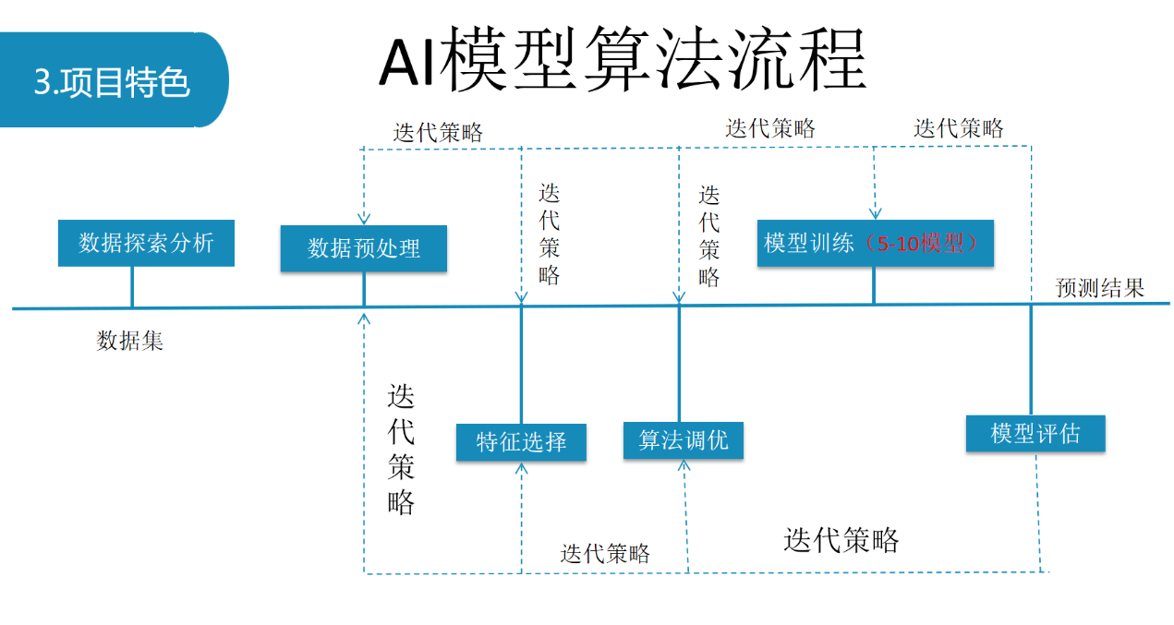

### 4.2.3 模型优化与迭代

（1）超参数调优与特征优化​

基于评估结果，对模型的超参数进行进一步调整，如学习率、树的深度以及正则化强度等。与此同时，对特征工程加以优化，例如增添时间窗口内的车辆计数统计特征，或者删减冗余特征以降低模型复杂度。​

（2）持续迭代与改进​

模型构建并非一次性完成的工作，而是一个持续迭代的过程。随着新数据的不断积累以及业务需求的动态变化，需定期重新训练模型，对特征和参数进行更新，以此确保模型始终能够契合新的交通模式以及预测需求。​

## 4.3 数据分析详细设计

在交通数据分析项目中，数据分析是理解数据结构和特性的重要步骤，为后续的模型训练提供了坚实的基础。以下是与本项目相关的数据分析内容。

### 4.3.1 数据清洗

数据清洗是数据处理的第一步，旨在去除数据中的噪声和不一致性，确保数据的准确性和完整性。以下是数据清洗的具体步骤：

**（1）缺失值处理**

检查缺失值：使用Pandas库的isnull()方法检查数据集中是否存在缺失值,

并根据具体情况选择合适的处理方法。例如，对于较小的数据集，使用均值或中位数填充缺失值；对于较大的数据集，使用K近邻（KNN）算法进行填充，以保持数据的整体分布特征，如果缺失值比例过高且

无法可靠填充，则删除包含缺失值的记录。

填充缺失值：根据数据集的大小和特征选择合适的填充方法。例如：对于较小的数据集，使用均值或中位数填充缺失值。对于较大的数据集，使用K近邻（KNN）算法进行填充，以保持数据的整体分布特征。

**（2）异常值处理**

检测异常值：使用四分位数（IQR）方法检测异常值。计算每个特征的第1四分位数（Q1）、第3四分位数（Q3）和四分位距（IQR = Q3 - Q1），确定异常值范围（下界 = Q1 - 1.5 × IQR，上界 = Q3 + 1.5 × IQR）。

移除异常值：删除超出异常值范围的记录，确保数据的质量。

可视化验证：使用箱线图验证处理后的数据分布是否更加集中和合理。如图4-6所示，即为异常值检测代码。

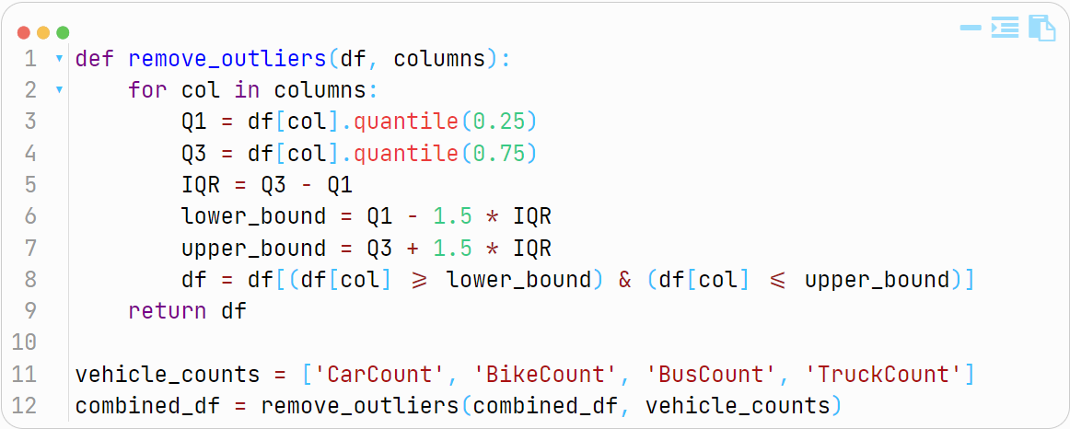图4- 3 删除异常代码

本系统通过数据可视化技术，将复杂的交通数据转化为直观易懂的图表，帮助用户快速理解交通状况和趋势。以下是系统中主要的可视化图表及其分析结果：

如图4- 4：使用直方图展示不同车辆类型（汽车、自行车、公交车、卡车）的数量分布。可以直观地看出低车辆计数频率高，高车辆计数频率低。表明大多数情况下道路上的车辆数量较少。

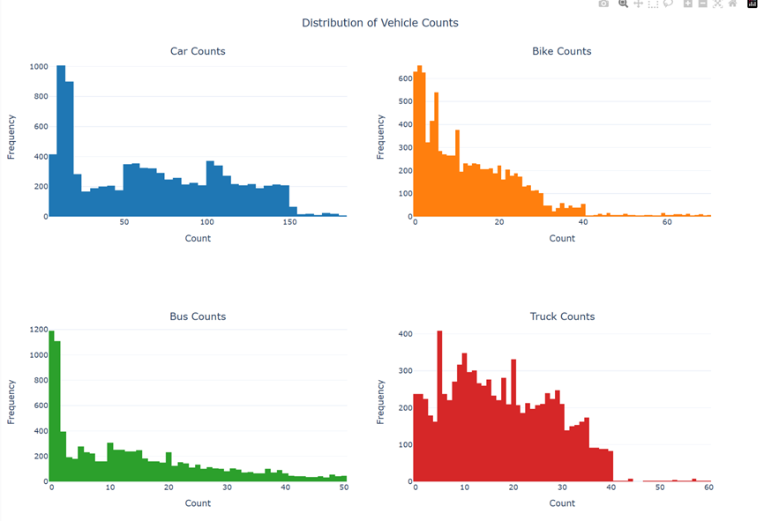

图4- 4 车辆计数分布图

如图4- 5：使用饼图展示不同交通状况（拥堵、繁忙、正常、畅通）的比例。可以看出大部分时间交通状况为“正常”，其次是“拥堵”，“低”和“高”较少。

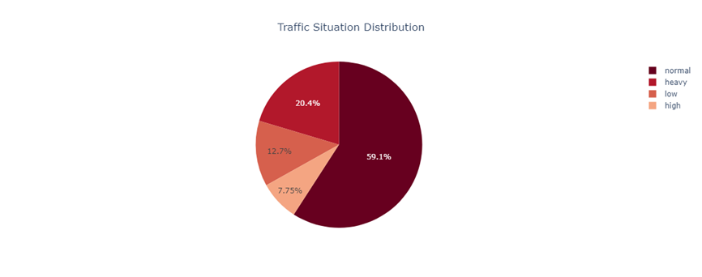

图4- 5交通状况分布图

如图4- 6：可以看出上午10点左右是一天中交通最繁忙的时段，车辆总数在该时段达到峰值。

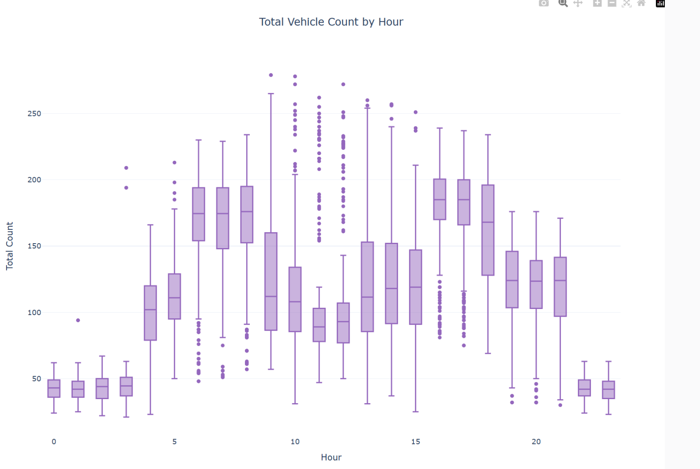

图4- 6一天中的最繁忙小时的交通图

如图4- 7：可以看出周五交通状况分布明显不同，normal占比更高，heavy部分较少，表明周五拥堵情况相对其他天数更少。

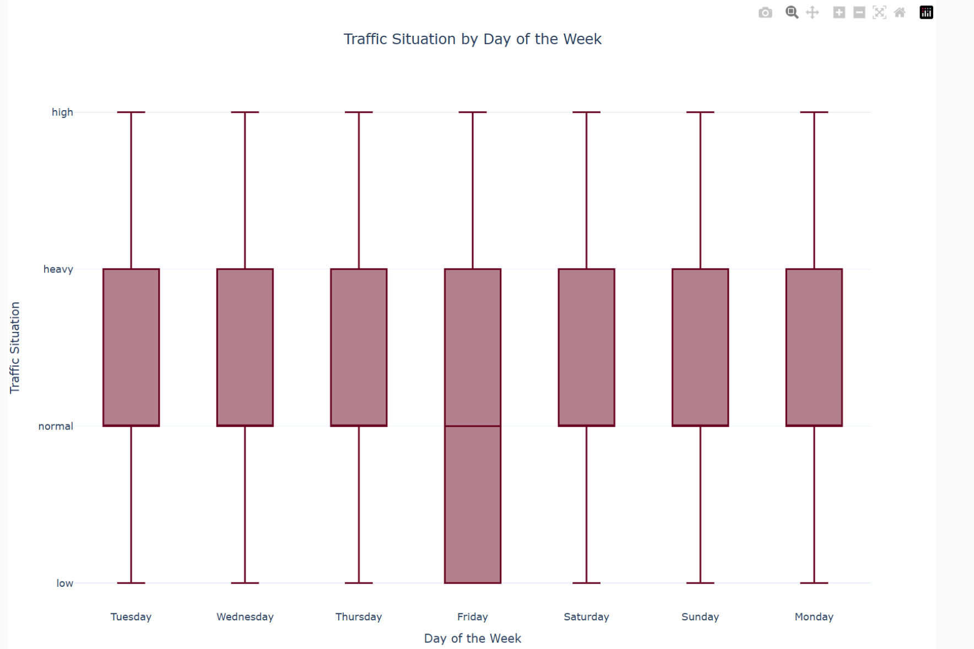

图4- 7 按星期几的交通状况分布图

如图4- 8：可以看出汽车在heavy状况下中位数最高，自行车在heavy状况下中位数最高且存在异常值，公交车在heavy状况下中位数较高，卡车在heavy状况下中位数最低且存在异常值。

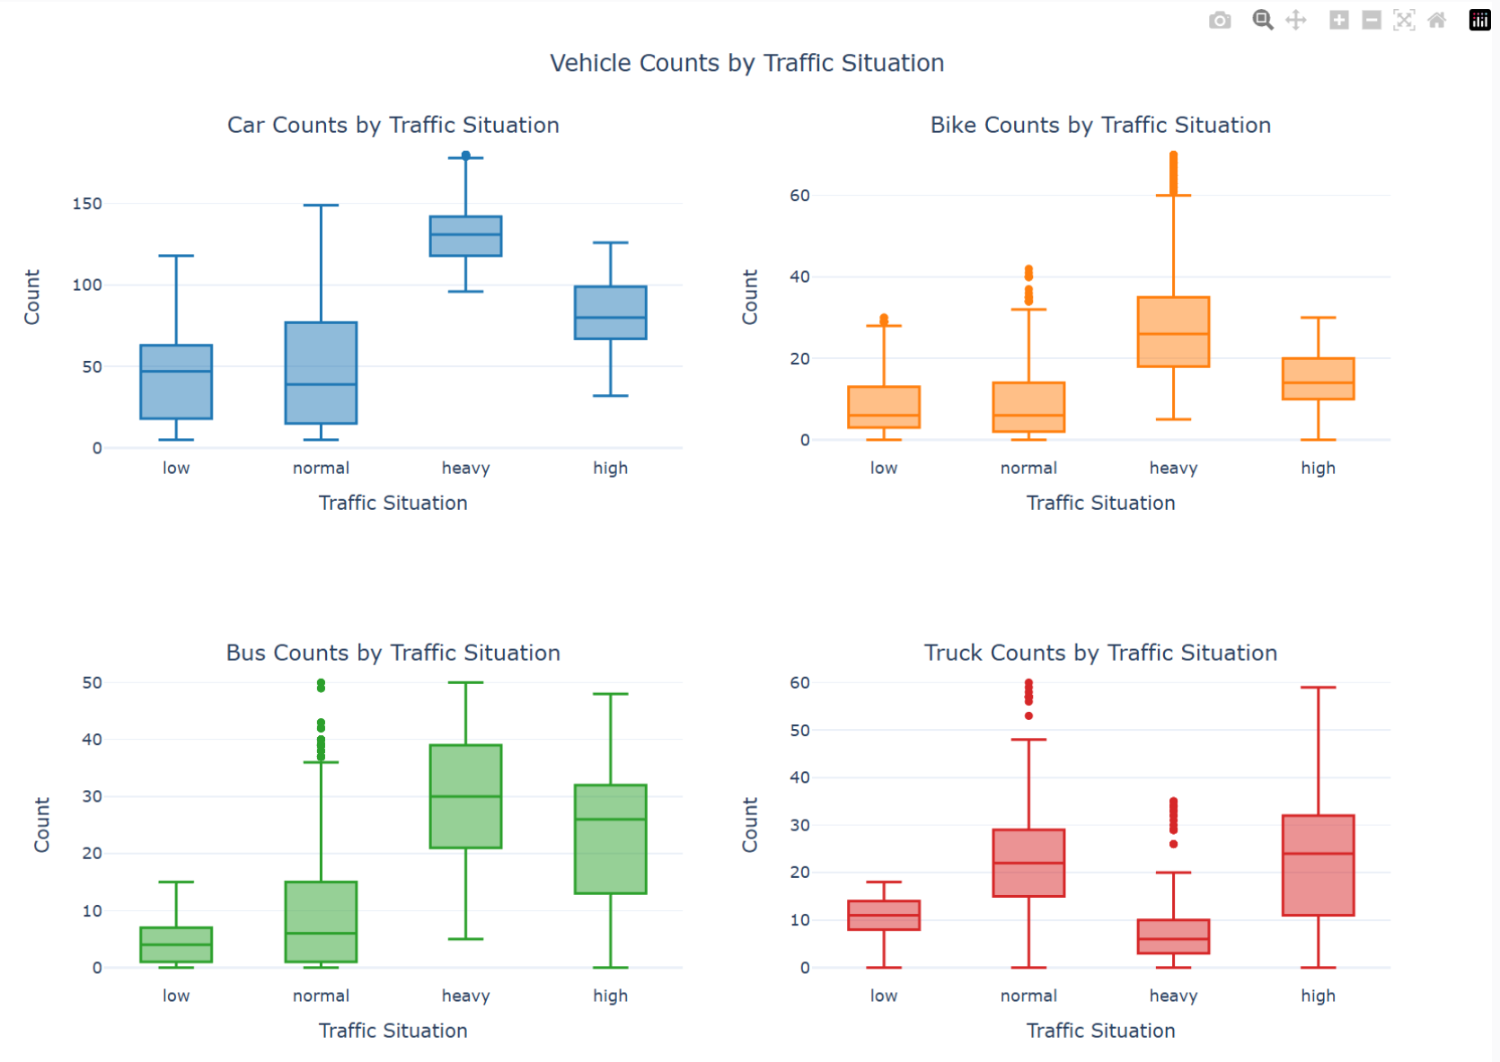

图4- 8 车辆计数与交通状况之间的关系图

如图4- 9：可以看出汽车、自行车、公交车之间呈正相关，卡车与其他车辆及总数呈负相关。

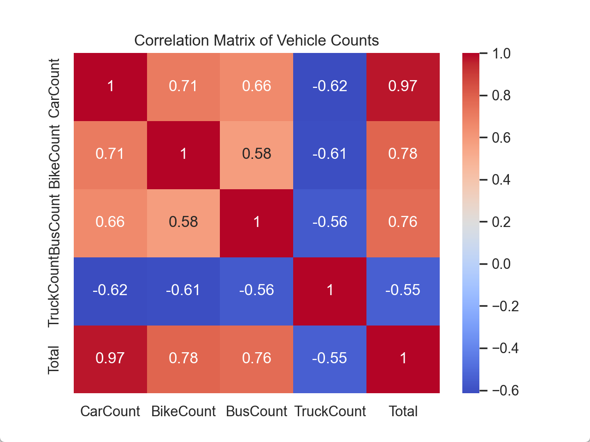

图4- 9 不同车辆类型之间的相关性图

如图4- 10：可以看出heavy车辆总数中位数最高，箱体位置显著高于其他状况，且存在异常值，表明拥堵时车辆总数整体最多。

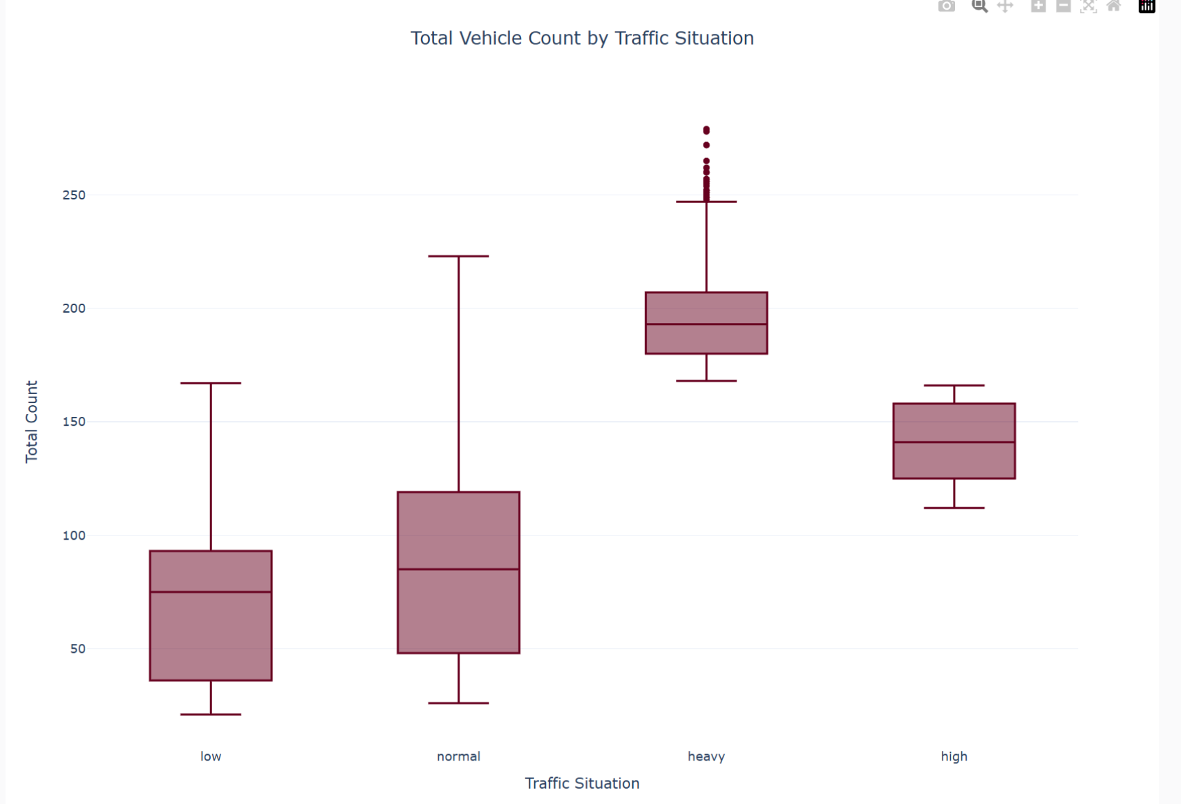

图4- 10 按交通状况的车辆总数图

如图4- 11：可以看出low箱体覆盖小时范围最广，主要集中在0-8点及20点后；normal箱体分布较均匀，覆盖5-20点左右；heavy和high箱体集中在8-18点，中位数偏向10点左右。

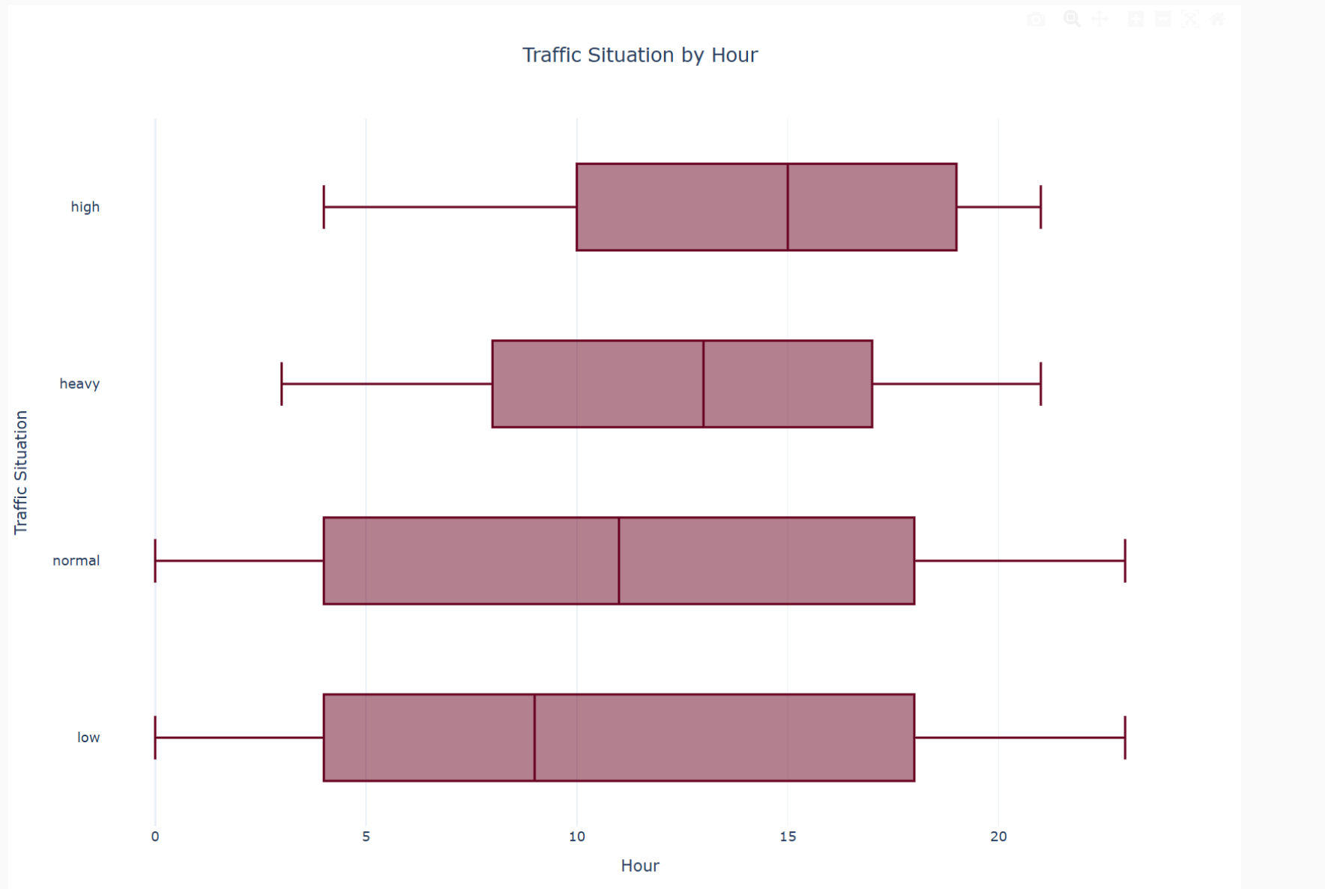

图4- 11 按小时的交通状况分布图

如图4- 12：周五汽车和自行车数量多，公交车和卡车数量少，卡车存在异常值。表明周五可能会有特殊的运输需求。

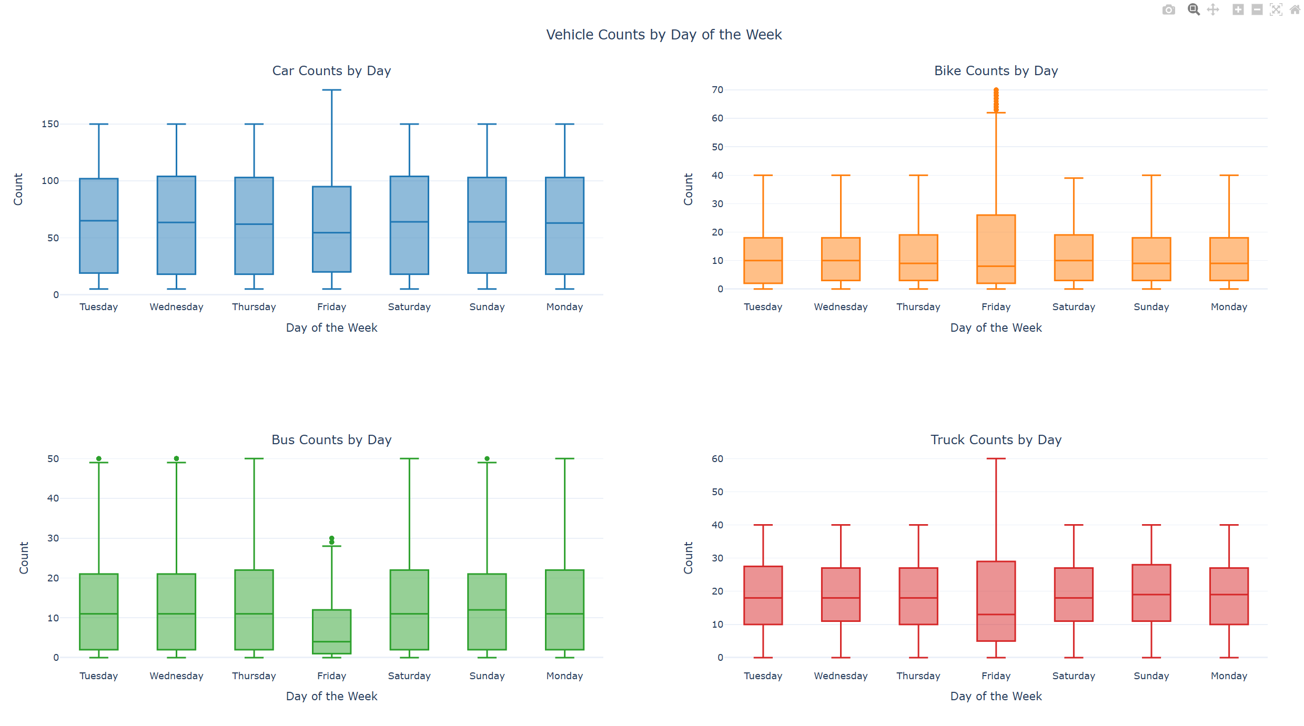

图4- 12 每星期几的车辆计数图

如图4- 13：可以看出各类车辆在工作日与周末的计数分布无显著区别，未体现出受工作日或周末影响的明显规律。

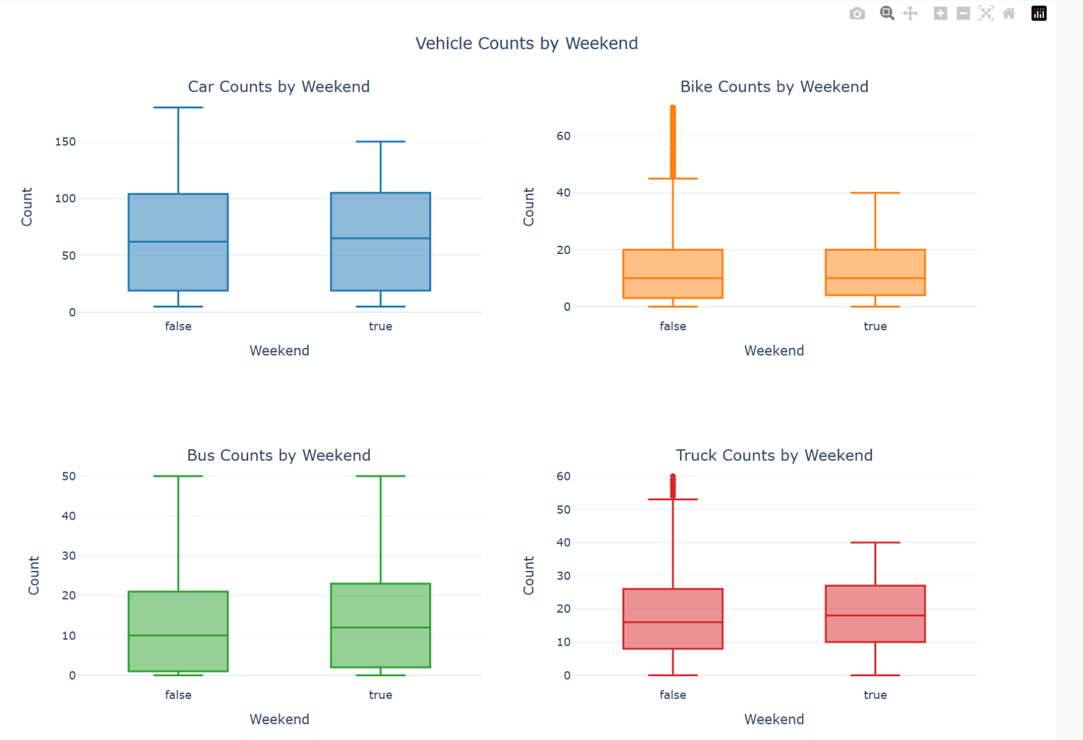

图4- 13 工作日与周末的车辆计数分布图

如图4- 14：可以看出不同数据源下，车辆总数的平均值无显著差异，数据表现稳定，未因数据源的时间跨度不同而产生明显波动。

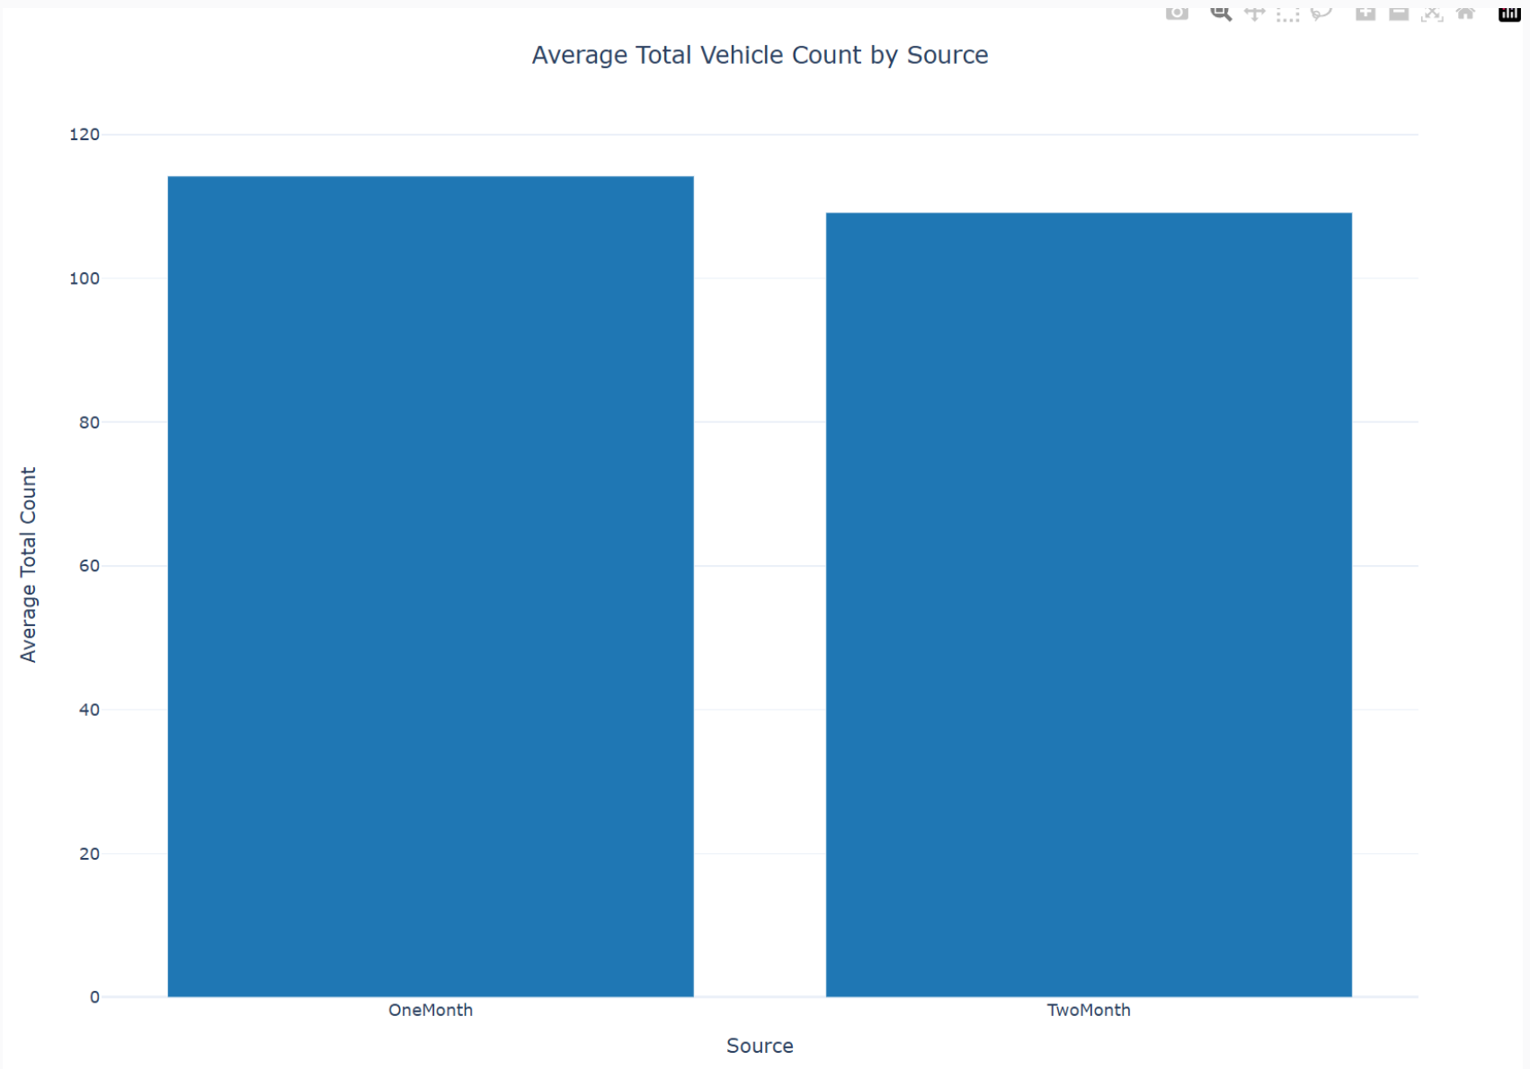

图4- 14 按来源的车辆计数图

如图4- 15：可以看出多数日期处于交通状况拥挤或高流量的状态且，少数日期有波动,交通较轻松。

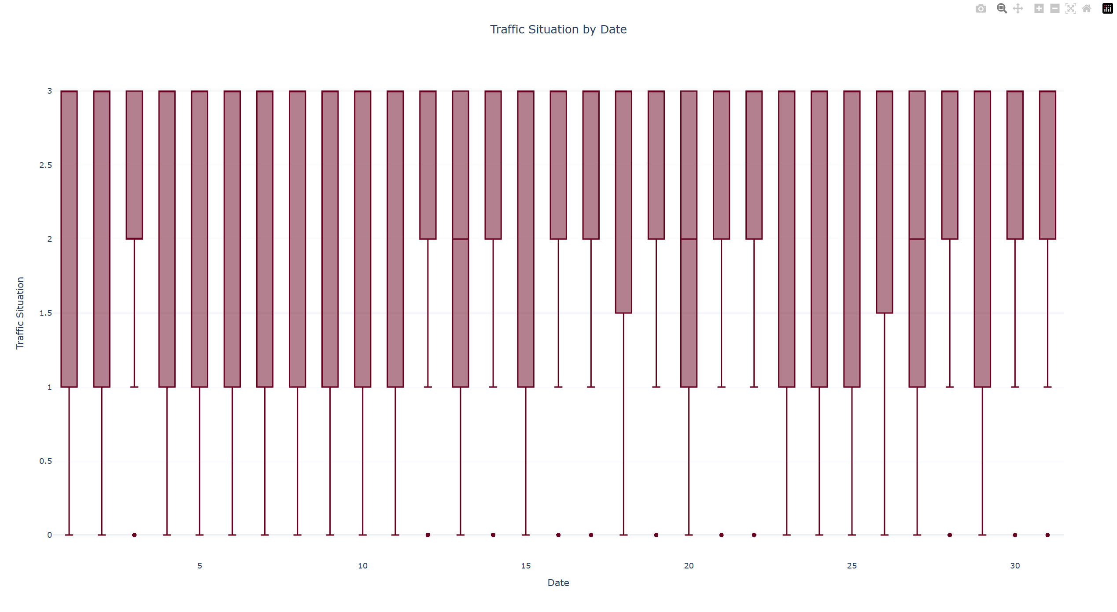

图4- 15 根据日期的交通情况分布图

### 4.3.3 特征选择与相关性分析

在交通预测项目中，特征选择与相关性分析是构建高效预测模型的关键步骤。通过对交通数据的可视化分析，我们能够识别出对交通状况预测最有用的特征，并分析这些特征之间的相关性。

（1）特征选择

特征选择的目的是从大量数据中提取对预测目标最有用的特征，以提高模型的准确性和效率。通过可视化图表，我们识别出以下关键特征：

**车辆计数**：车辆计数是交通状况预测的重要特征。从车辆计数分布图（图4- 4）可以看出，低车辆计数频率高，而高车辆计数频率低。这表明车辆计数与交通状况密切相关。

**交通状况**：交通状况（normal、heavy、high、low）是预测模型的目标变量。交通状况分布图（图4- 5）显示，normal交通状况最常见，heavy次之，high和low较少。

**时间特征**：时间特征包括小时、星期几等。一天中的最繁忙小时的交通图（图4- 6）显示，上午10点左右是交通最繁忙的时段。按星期几的交通状况分布图（图4- 7）表明，周五交通状况多为normal，其他天多为heavy。

**车辆类型**：不同车辆类型（汽车、自行车、公交车、卡车）在不同交通状况下的表现各异。车辆计数与交通状况之间的关系图（图4- 8）显示，汽车在heavy状况下数量最多，自行车在heavy状况下数量显著增加，公交车在heavy状况下需求上升，卡车在heavy状况下数量减少。

（2）相关性分析

相关性分析用于评估不同特征之间的线性关系，帮助我们理解哪些特征对预测目标有显著影响。

**车辆类型之间的相关性**：不同车辆类型之间的相关性图（图4- 9）显示，汽车、自行车、公交车之间呈正相关，卡车与其他车辆及总数呈负相关。这表明汽车、自行车和公交车的数量变化趋势相似，而卡车的数量变化与其他车辆相反。

**车辆计数与交通状况的相关性**：车辆计数与交通状况之间的关系图（图4- 8）表明，车辆计数与交通状况之间存在显著的相关性。例如，汽车和公交车在heavy状况下的计数较高，而卡车在heavy状况下的计数较低。

**时间特征与交通状况的相关性**：按小时的交通状况分布图（图4- 11）显示，low状况集中在夜间至清晨（0-8点及20点后），normal状况在白天均匀分布，heavy和high状况集中在8-18点。这表明时间特征对交通状况有显著影响。

（3）特征选择与相关性分析的综合应用

基于以上分析，我们选择以下特征作为交通状况预测模型的输入：

车辆计数：汽车、自行车、公交车、卡车的计数。

时间特征：小时、星期几。

交通状况：作为目标变量。

通过相关性分析，我们发现以下特征对预测目标有显著影响：

汽车、自行车、公交车计数：与交通状况正相关。

卡车计数：与交通状况负相关。

时间特征：小时和星期几对交通状况有显著影响。

### 4.3.4 数据分布

在交通数据分析项目中，数据分布分析旨在揭示数据的集中趋势、离散程度、类别分布以及时间序列特性。通过对这些特征的详细分析，我们可以更好地理解交通数据的内在规律，为构建准确的预测模型提供科学依据。以下是针对本项目数据分布的详细分析：

（1）集中趋势分析

集中趋势分析用于描述数据的中心位置，常见的指标包括均值、中位数和众数。

车辆计数：车辆计数数据的均值和中位数较为接近，表明数据分布较为对称。众数出现在低车辆计数区间，表明大多数情况下车辆数量较少。

交通状况：交通状况数据的众数为normal，表明大多数情况下交通处于正常状态。

（2）离散程度分析

离散程度分析用于描述数据的分散程度，常见的指标包括方差、标准差和四分位距。

车辆计数：车辆计数数据的方差较大，表明车辆数量在不同时间段和不同地点的波动较大。尤其是汽车和卡车的计数波动最为显著。

交通状况：交通状况数据的标准差较小，表明交通状况在大多数情况下较为稳定，但heavy状况在高峰时段出现的频率较高。

（3）类别分布分析

类别分布分析用于描述不同类别的数据在整体中的占比情况。

交通状况：normal交通状况占比最高，约为56.1%，heavy次之，high和low最低。这表明大多数情况下交通正常，少数情况下出现拥堵或其他异常状况。

车辆类型：汽车在交通流量中占据主导地位，其次是公交车和自行车，卡车的占比最低。

（4）时间序列特性分析

时间序列特性分析用于描述数据在时间维度上的变化规律。

小时分布：交通流量在一天中的不同时间段有明显的波动。上午10点左右是交通最繁忙的时段，车辆总数在该时段达到峰值。夜间至清晨（0-8点及20点后）交通流量最低。

星期几分布：周五的交通状况与其他天有显著不同，normal状况占比更高，表明周五交通相对顺畅。其他天交通状况以heavy为主，表明这些天拥堵情况更常见。

（5）数据分布的稳定性和一致性

通过对不同时间段和不同数据源的交通数据进行分析，我们发现数据的分布具有一定的稳定性和一致性。

工作日与周末：工作日与周末的车辆计数分布无显著区别，表明交通流量的分布规律在不同类型的日子里保持相对稳定。

不同数据源：各类车辆在不同数据源（如OneMonth、TwoMonth）下的计数分布无显著差异，数据表现稳定，未因数据源的时间跨度不同而产生明显波动。

通过对交通数据的集中趋势、离散程度、类别分布和时间序列特性的分析，我们能够全面理解数据的分布规律及其对交通状况的影响。这些分析结果为构建准确的交通状况预测模型提供了重要依据。未来，我们将继续深入分析数据分布特征，进一步优化模型的预测性能，以提高交通预测的准确性和实用性。

## 4.4 前端详细设计

### 4.4.1 组件设计

1.全局组件：Header.vue

功能：顶部导航栏（面包屑、用户菜单、侧边栏折叠）

核心代码：如图4- 16所示。

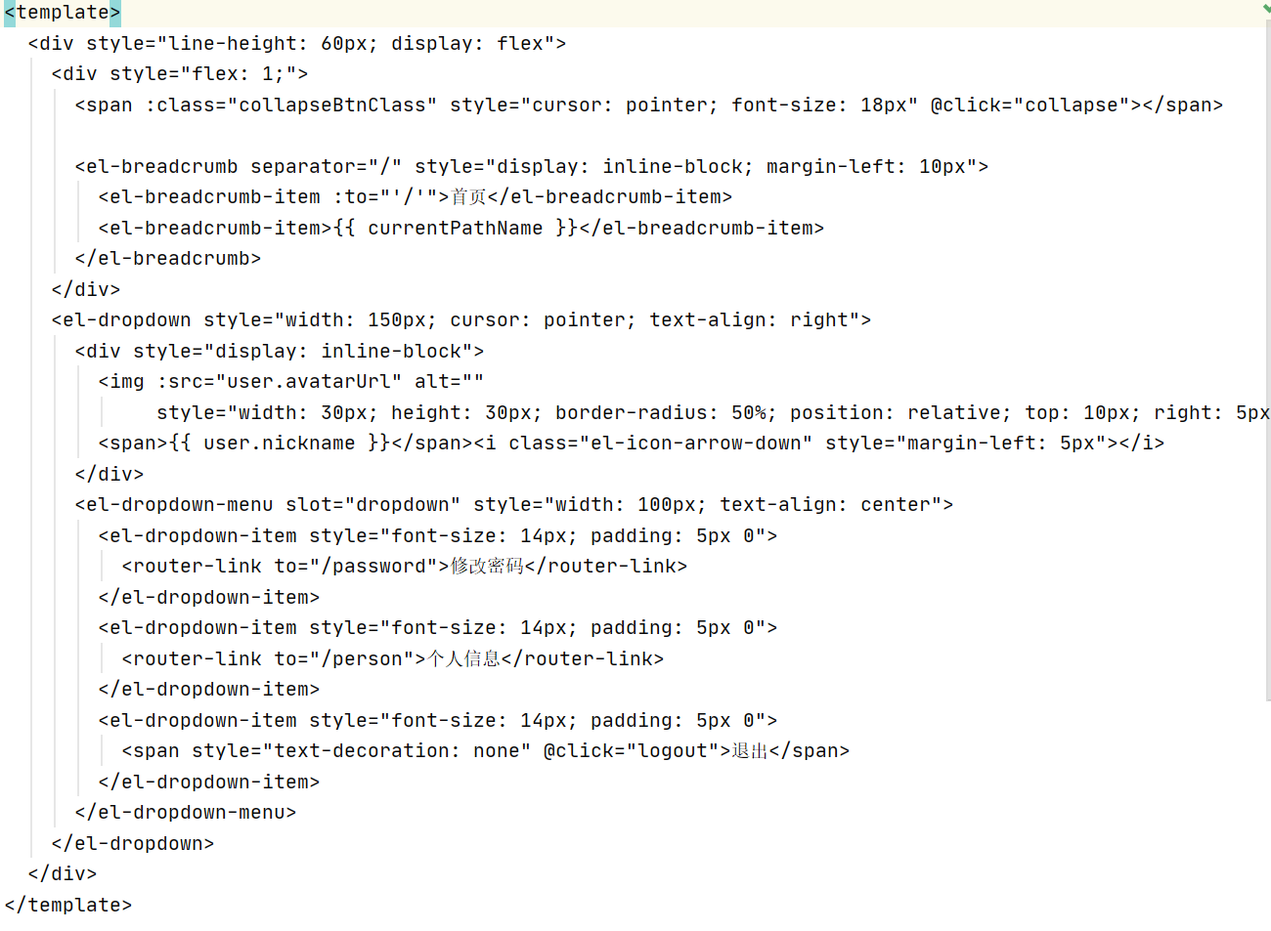

图4- 16 Header.vue核心代码图

该组件实现了顶部导航功能，包含侧边栏折叠按钮、面包屑导航以及用户信息下拉菜单（修改密码、个人信息、退出操作）。通过 props 接收用户信息 user 和当前路径名称 currentPathName，并通过自定义事件 collapseSidebar 和 logout 与父组件通信。

2.全局组件：Aside.vue

功能：侧边动态菜单（根据角色权限渲染）

核心代码：如图4- 17所示。

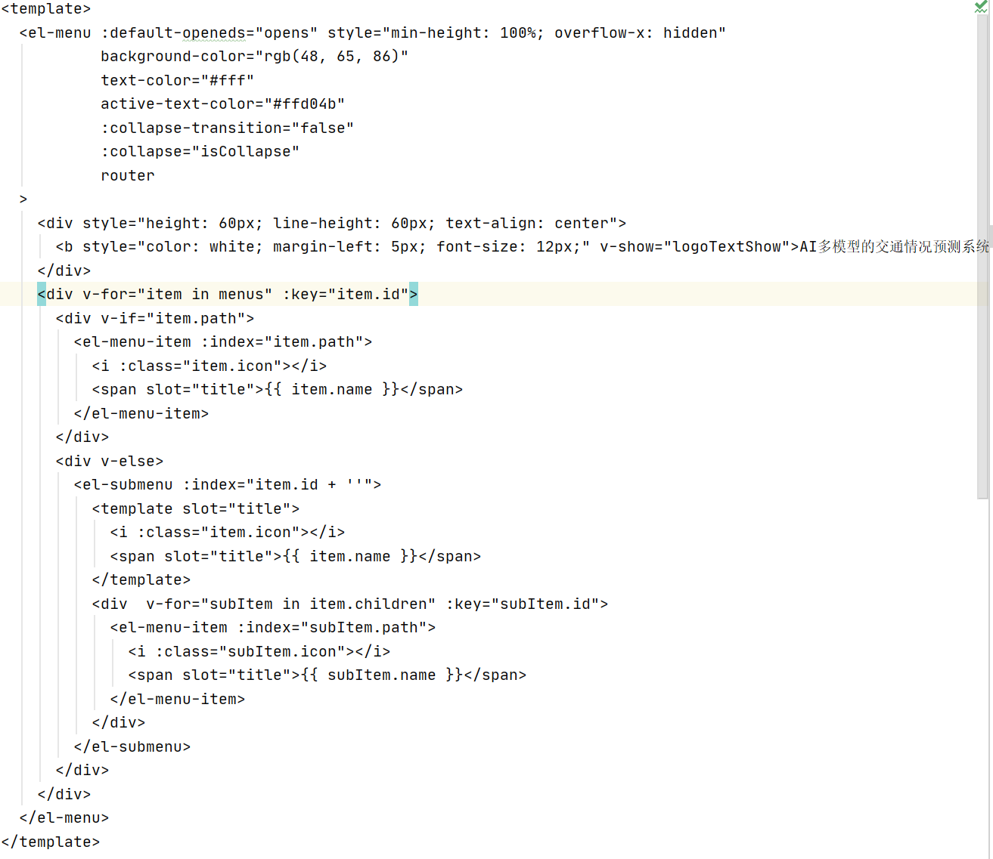

图4- 17 Aside.vue核心代码图

这个 aside.vue 组件实现了一个侧边菜单，根据传入的 menus 数据动态生成菜单结构。支持折叠（通过 isCollapse 控制），包含顶部标题显示（通过 logoTextShow 控制）。菜单分为两种类型：有 path 的直接作为菜单项，没有 path 的作为子菜单，循环其 children 生成子菜单项。

3.业务组件：File.vue（文件管理）

功能：文件列表、分页、模型训练触发

核心代码：如图4- 18所示。

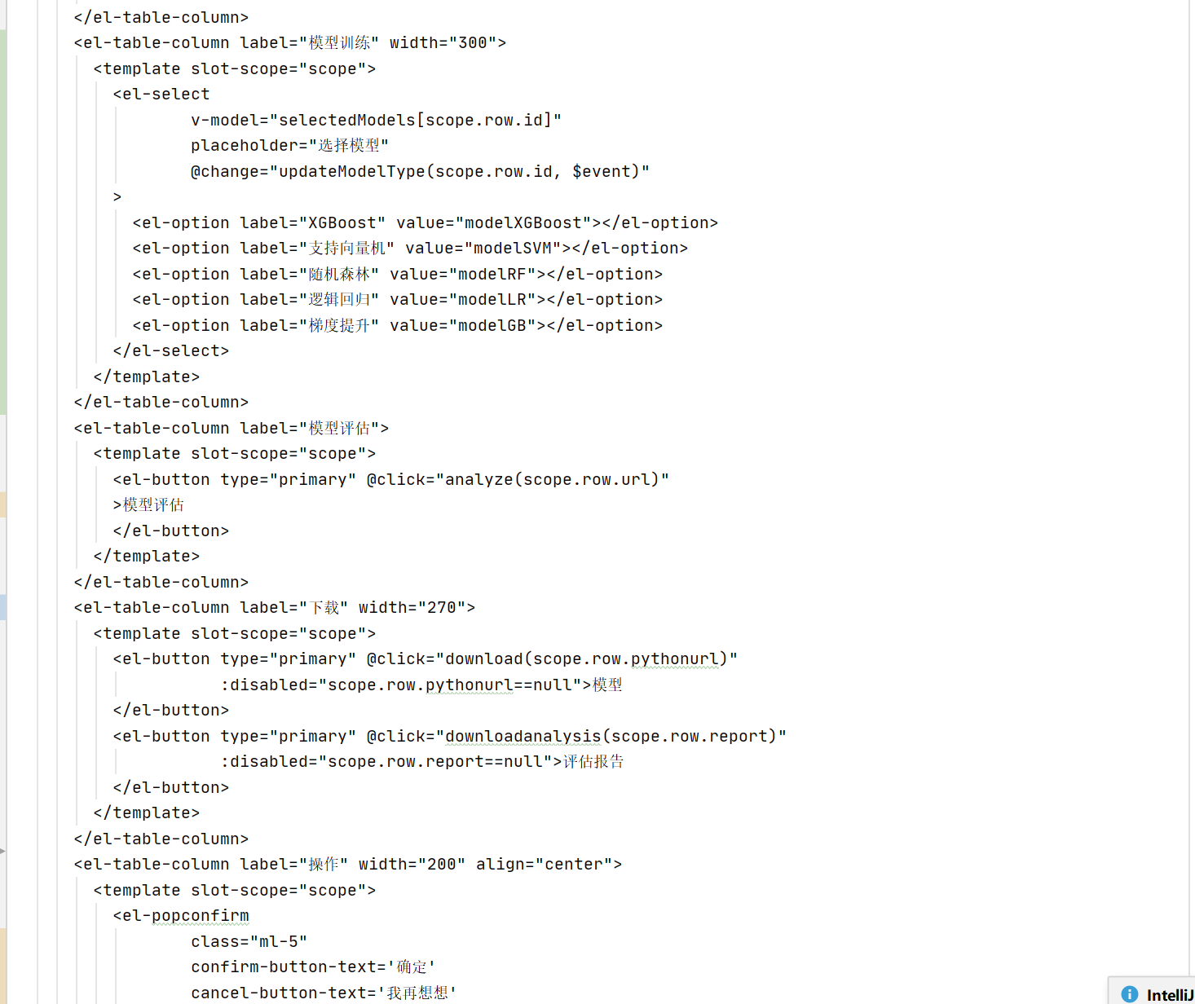

图4- 18 File.vue核心代码图

该组件通过 Element UI 快速搭建了文件管理的表格交互界面，各功能点（模型选择、评估、下载、删除）结构清晰，便于后续填充实际业务逻辑与接口调用。

### 4.4.2 路由设计

路由配置：router/index.js

核心代码：如图4- 19所示。

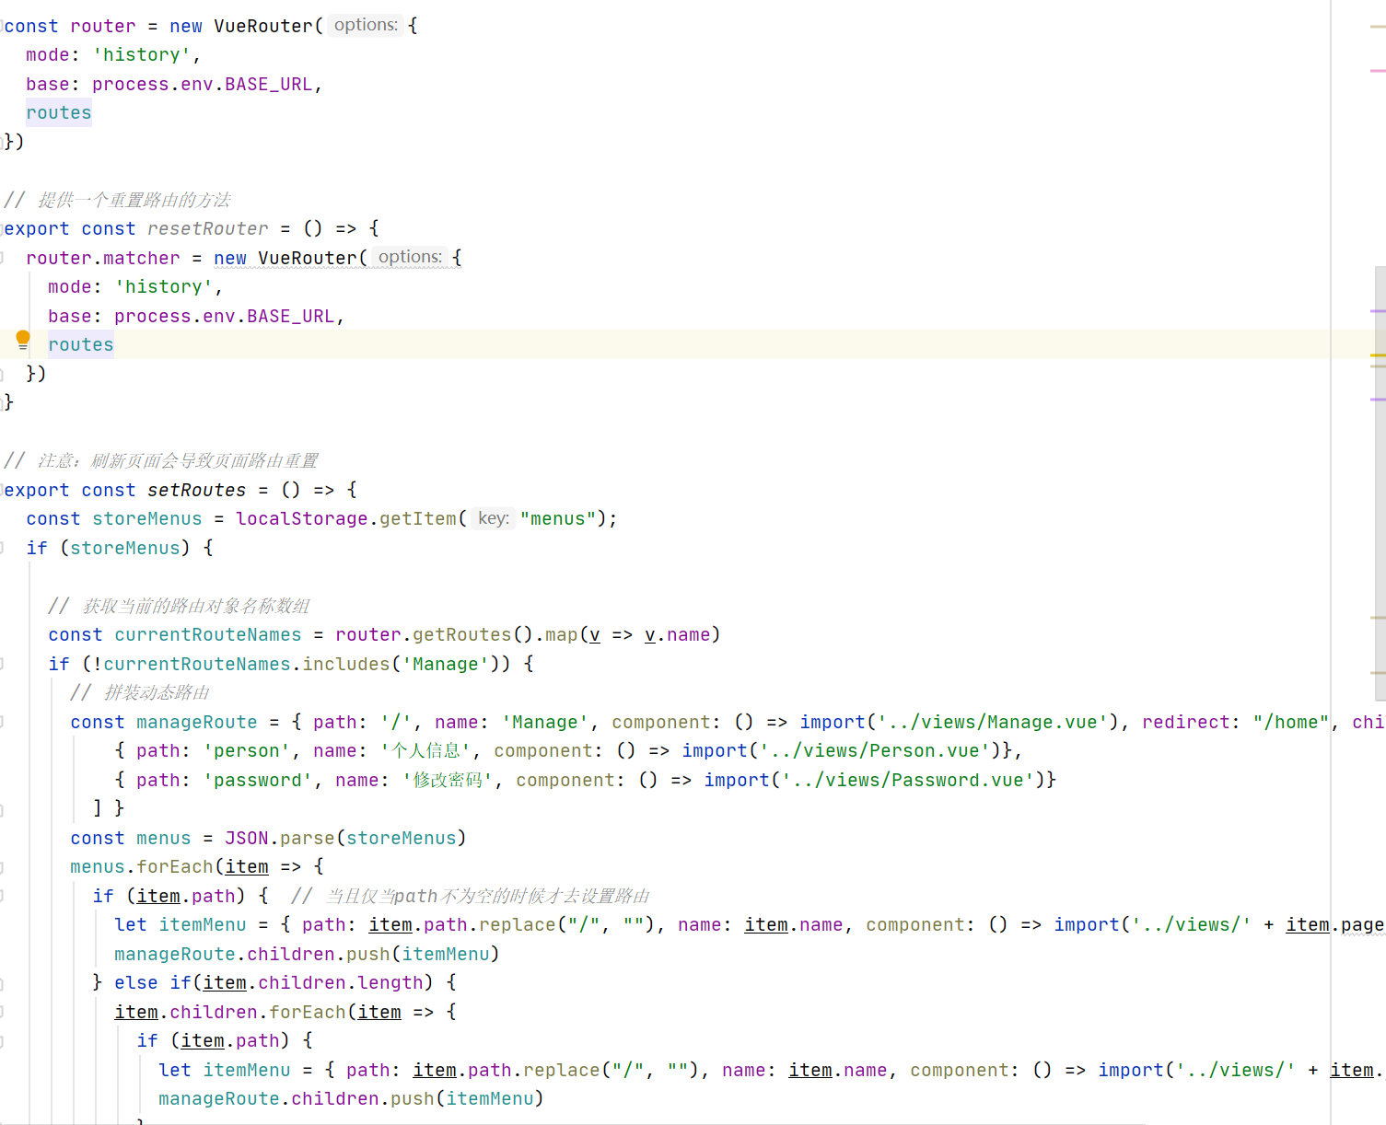

图4- 19 router/index.js核心代码图

该代码实现了根据后端返回的菜单数据（存储于本地存储）动态生成路由的功能，适用于需要根据用户权限或角色展示不同菜单页面的场景，提升了前端路由配置的灵活性与可扩展性。

### 4.4.3 请求设计

请求封装：utils/request.js

核心代码：如图4- 20所示。

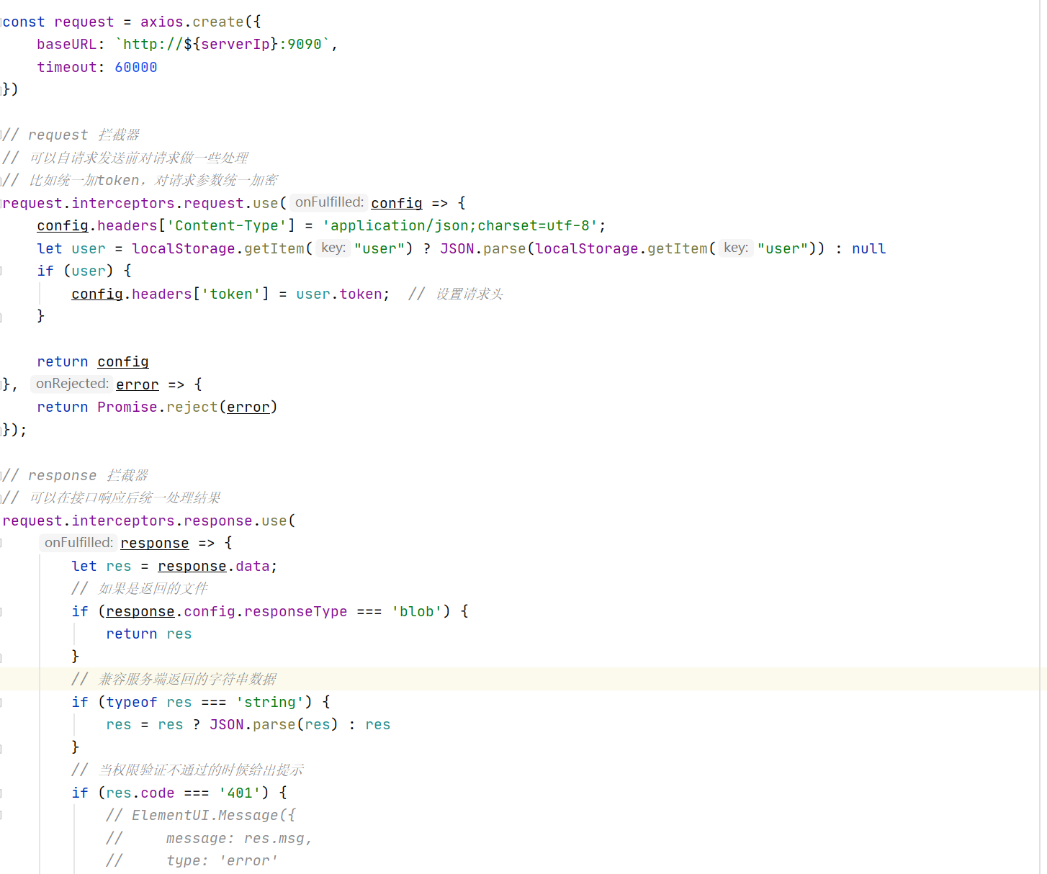

图4- 20 utils/request.js核心代码图

这段代码通过axios.create()创建了一个HTTP请求实例request；在请求拦截器中，统一设置请求头 Content-Type 为 application/json;charset=utf-8，并从本地存储获取用户信息，若存在则将用户token加入请求头以实现认证信息的自动携带，确保请求权限；响应拦截器中，先提取响应数据res，针对不同响应类型进行处理：若为文件流（blob）则直接返回，若为字符串则尝试解析为JSON，同时检查响应码，若为 401（权限验证失败）则预留提示处理逻辑，以此统一规范响应数据处理流程，提升数据处理的一致性与系统健壮性，为项目中各类接口调用提供可靠的底层支持。

## 4.5 后端详细设计

本系统的整体流程按照清晰的层次结构展开。首先，用户通过View层发起操作，包括登录、选择路线和设定预测时间段，进而提交预测请求。该请求由Controller层接收并进行参数校验，然后转发至Service层处理业务逻辑。Service层负责封装核心逻辑，如模型参数验证和数据格式转换，并决定是否调用数据库或通过HTTP接口请求 Python模型服务进行流量预测。预测结果随后返回给 View 层，并通过 ECharts 等可视化工具展示给用户。

Controller 层的主要职责是响应用户请求，协调各层之间的交互，决定使用哪种视图并准备所需数据。Service 层处理业务逻辑，通过接口和实现类将业务逻辑与数据库操作解耦，不直接进行数据库交互。数据库操作由 Mapper 层（即 DAO 层）实现，提供数据库的 CRUD 接口，具体操作在 mapper.xml 文件中定义。最后，Model 层负责数据的封装与映射，其中 DTO（数据传输对象）用于将数据库字段映射为对象属性，而实体类（entity/pojo）则存放与数据库属性一致的实体数据。

通过这些层次的有序协作，系统能够高效完成用户请求的处理与响应，确保业务逻辑与数据操作的清晰分离，从而提升系统的可维护性与可扩展性。

后端涉及到的主要接口如表4.1所示

表4.1接口设计

|  |  |  |  |
| --- | --- | --- | --- |
| **接口文件** | **功能** | **所属目录** | **备注** |
| DictMapper.java | 字典Mapper接口 | mapper：Mybatis Mapper接口目录 | 定义了对应实体类在数据库中的操作方法 |
| FileMapper.java | 文件Mapper接口 |
| MenuMapper.java | 菜单Mapper接口 |
| MessageMapper.java | 消息Mapper接口 |
| ResultMapper.java | 响应结果Mapper接口 |
| RoleMapper.java | 角色Mapper接口 |
| RoleMenuMapper.java | 角色菜单Mapper接口 |
| TestFileMapper.java | 测试文件Mapper接口 |
| UserMapper.java | 用户Mapper接口 |
| IMenuService.java | 菜单服务接口 | service：服务接口目录 | 定义了服务层的接口方法，提供对外的数据操作接口 |
| IPredictService.java | 预测服务接口 |
| IRoleService.java | 角色服务接口 |
| ITrainService.java | 训练服务接口 |
| IUserService.java | 用户服务接口 |
| MessageService.java | 消息服务接口 |
| MenuServiceImpl.java | 菜单服务实现类 | impl：服务实现类目录 | 实现了相应的服务接口，负责具体的数据处理逻辑 |
| MessageServiceImpl.java | 消息服务实现类 |
| PredictServiceImpl.java | 预测服务实现类 |
| RoleServiceImpl.java | 角色服务实现类 |
| TrainServiceImpl.java | 训练服务实现类 |
| UserServiceImpl.java | 用户服务实现类 |

### 4.5.1 数据接口设计

1. IMenuService - 菜单管理接口

表4- 10菜单管理接口

|  |  |  |  |
| --- | --- | --- | --- |
| **方法名** | **描述** | **参数说明** | **返回类型** |
| findMenus | 根据名称查找菜单列表 | name菜单名称 | List<Menu> |

接口功能：用于菜单数据的管理与查询。

1. IRoleService - 角色权限管理接口

接口功能：用于管理角色和菜单之间的绑定关系。

表4- 11角色权限管理接口

|  |  |  |  |
| --- | --- | --- | --- |
| **方法名** | **描述** | **参数说明** | **返回类型** |
| setRoleMenu | 设置角色与菜单  的绑定关系 | roleId: 角色ID，menuIds: 菜单ID集合 | void |
| getRoleMenu | 获取角色的菜单  权限列表 | roleId: 角色ID | List<Integer> |

3. ITrainService - 模型训练接口

接口功能：提供文件上传、模型训练、分析、下载等功能。

表4- 12模型训练接口

|  |  |  |  |
| --- | --- | --- | --- |
| **方法名** | **描述** | **参数说明** | **返回类型** |
| uploadTrainFile | 上传训练文件  到本地 | MultipartFile file | boolean |
| train | 触发模型训练 | url: 文件路径，type: 训练类型 | Result |
| analyze | 分析训练结果 | url: 分析文件路径 | Result |
| updateById | 更新训练文件  记录 | Files files | void |
| downloadTrainFile | 下载训练文件 | pythonUrl: 服务器路径, HttpServletResponse响应体 | void |
| downloadAnalyzeFile | 下载分析  结果文件 | HttpServletResponse响应体 | void |

4. IPredictService - 模型预测接口

接口功能：提供预测文件上传、预测执行、结果下载等功能。

表4- 13模型预测接口

|  |  |  |  |
| --- | --- | --- | --- |
| **方法名** | **描述** | **参数说明** | **返回类型** |
| uploadPredictFile | 上传预测数据文件 | MultipartFile file | boolean |
| beginPredict | 开始执行预测 | url: 预测数据文件路径 | Result |
| findPage | 分页查询预测文件列表 | pageNum, pageSize, name | IPage  <TestFiles> |
| deletePredictData | 删除单个预测数据 | id: 文件ID | boolean |
| deleteBatch | 批量删除预测数据 | ids: 预测文件ID集合 | boolean |
| getById | 根据ID获取预测文件信息 | id: 文件ID | TestFiles |
| predictTotle | 获取当年预测总次数 | 无 | Integer |
| getMalfunctionCount | 获取预测异常次数数组 | id: 文件ID | ArrayList  <Long> |
| getCountByFileId | 获取预测次数 | id: 文件ID | Long |
| downloadResultFile | 下载预测结果文件 | jsonUrl, HttpServletResponse | void |

5.MessageService - 消息服务接口

接口功能：主要用于处理与消息相关的业务逻辑，包含了保存消息和更新消息的方法。

表4- 14消息服务接口

|  |  |  |  |
| --- | --- | --- | --- |
| **方法名** | **描述** | **参数说明** | **返回类型** |
| saveMessage | 保存消息 | message：要保存的消息对象，类型为 Message | void |
| updateMessage | 更新消息 | message：要更新的消息对象，类型为 Message | void |

5.IUserService - 用户服务接口

接口功能：涵盖了用户登录、注册、修改密码、分页查询以及信息保存或更新等核心用户业务逻辑。

表4- 15用户服务接口

|  |  |  |  |
| --- | --- | --- | --- |
| **方法名** | **描述** | **参数说明** | **返回类型** |
| login | 用户登录操作 | userDTO：包含用户名和密码等登录信息的对象，类型为 UserDTO | UserDTO：登录成功后返回包含用户信息的 UserDTO 对象 |
| register | 用户注册操作 | userDTO：包含用户注册信息的对象，类型为 UserDTO | User：注册成功后返回用户对象 |
| updatePassword | 修改用户密码 | userPasswordDTO：包含用户名、旧密码和新密码的对象，类型为 UserPasswordDTO | void |
| findPage | 分页查询用户信息 | objectPage：分页对象，类型为 Page<User>；username：用户名，类型为 String；email：用户邮箱，类型为 String；address：用户地址，类型为 String | Page<User>：返回包含分页查询结果的 Page 对象 |
| saveUpdateUser | 保存或更新用户信息 | user：要保存或更新的用户对象，类型为 User |  |

### 4.5.2 数据训练逻辑设计

交通预测系统中模型训练与评估模块的核心逻辑，主要负责接收前端上传的交通数据文件，调用后端服务执行模型训练、性能评估以及结果文件下载等操作，构建起数据流转与智能分析的桥梁。控制器基于 Spring Boot 框架构建，采用前后端分离架构，通过 python 路由前缀与前端保持统一接口风格。

以模型训练为例子，该流程为系统接收前端请求后，调用训练实例类，根据需求判断使用的模型类别（决策树模型或异常分析模型），分别创建训练或分析文件类实例并调用 Python 模型训练代码，最终返回调用结果并结束。模型训练时序图如图所示。

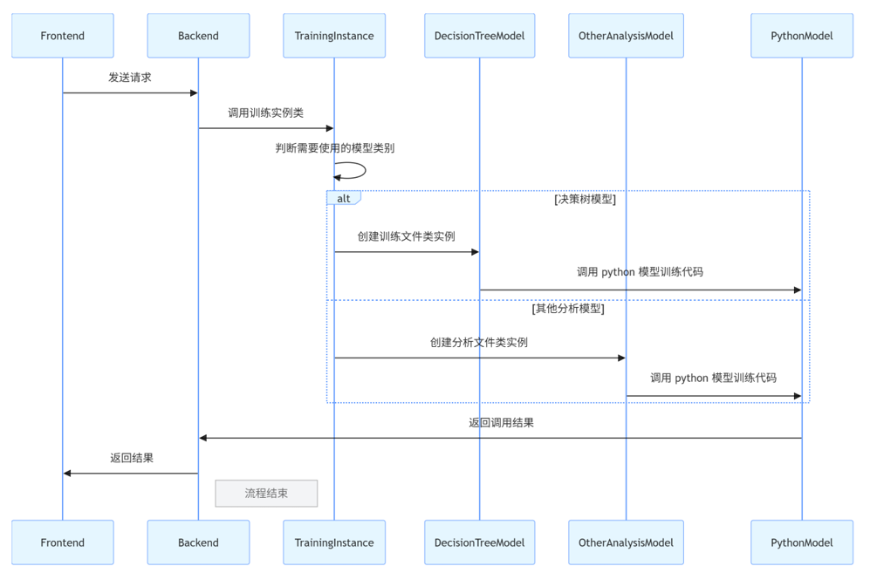

该模块涉及到2个核心的类TrainController和 TrainServiceImpl的UML 类图。具体的属性、方法和依赖关系如下图所示。

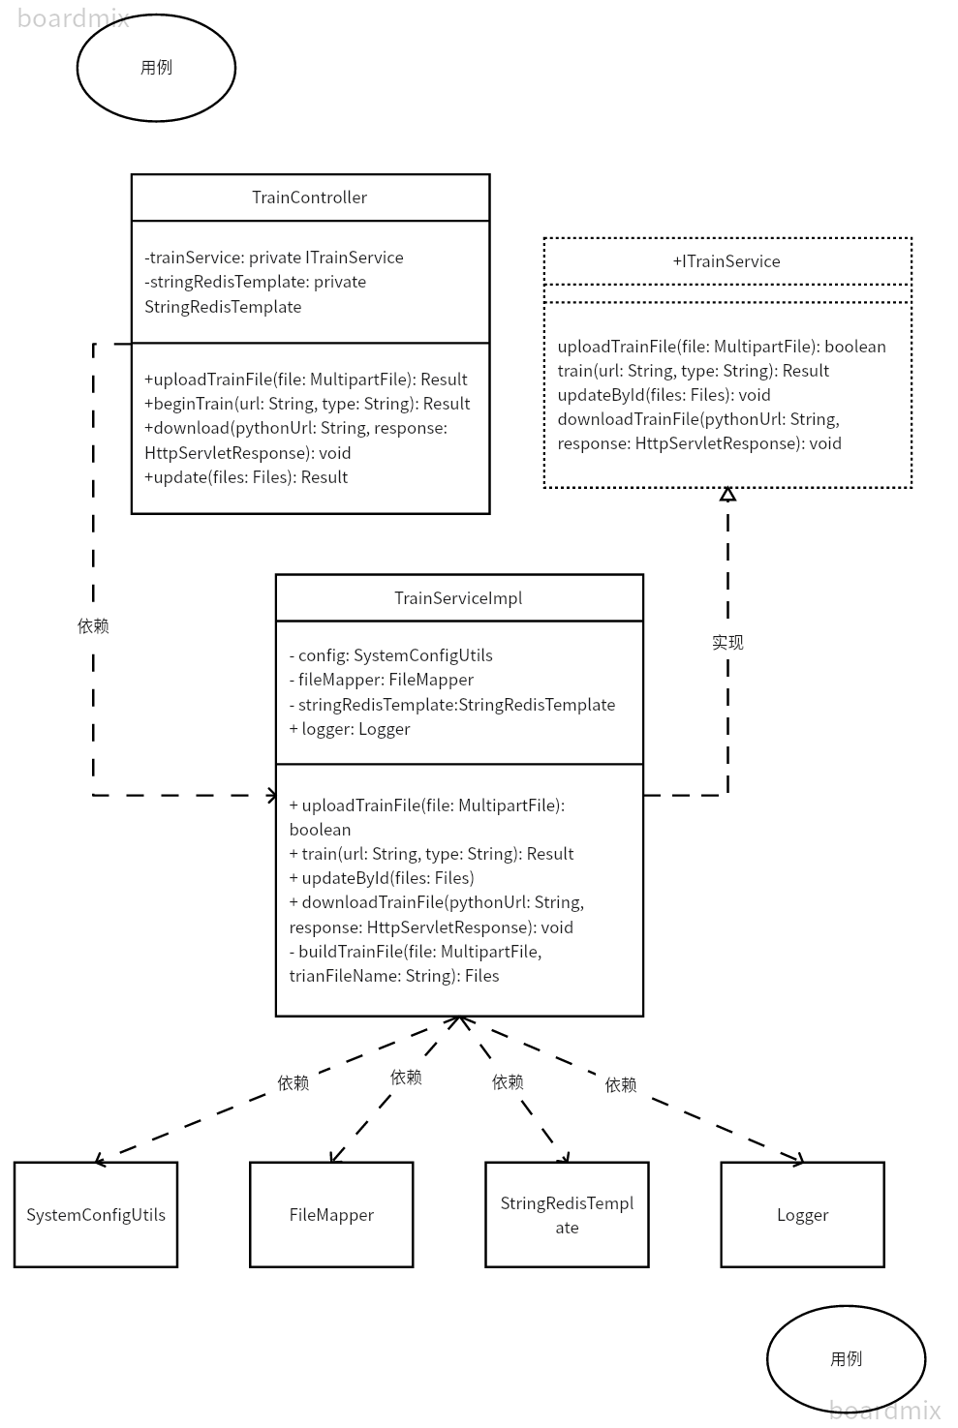

图4.10 训练类图

### 4.5.3预测逻辑设计

主要是通过调用预测服务实现类来调用 python 代码， 将运行结果返回客户端作为响应。主要流程如下图

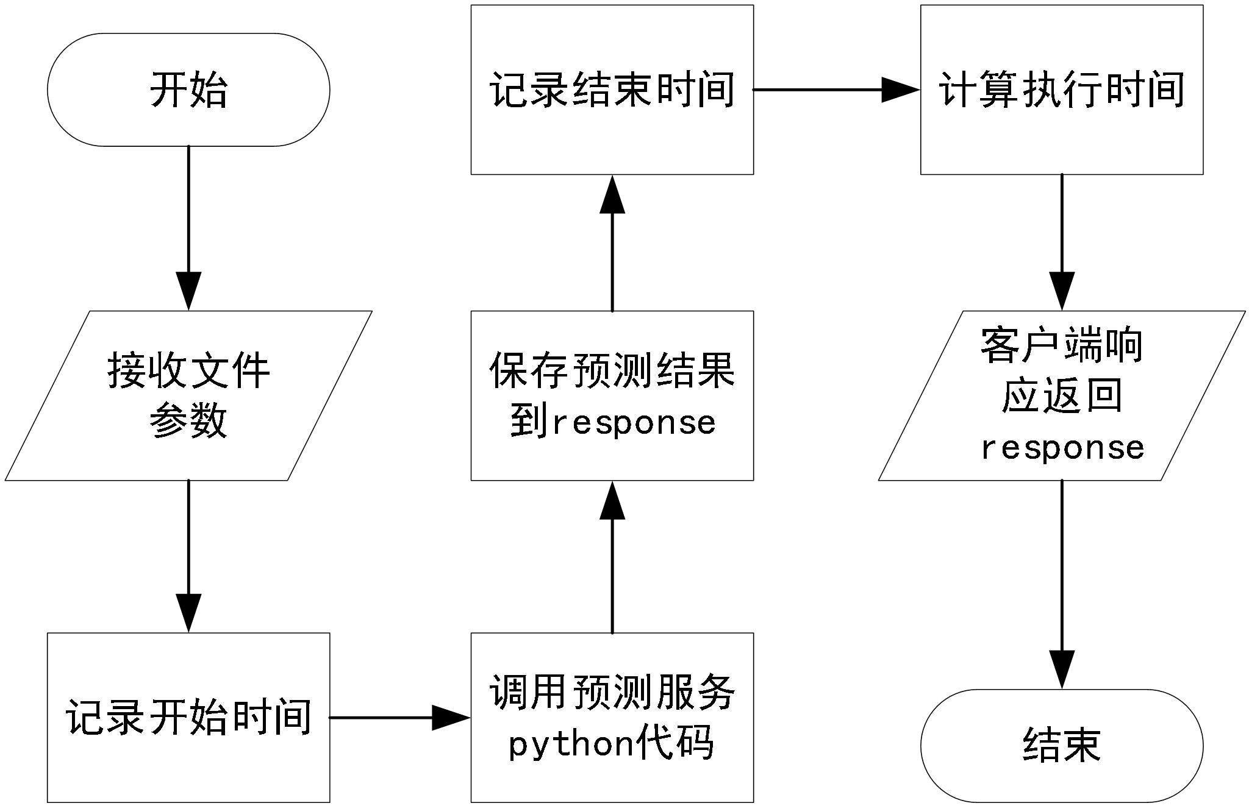

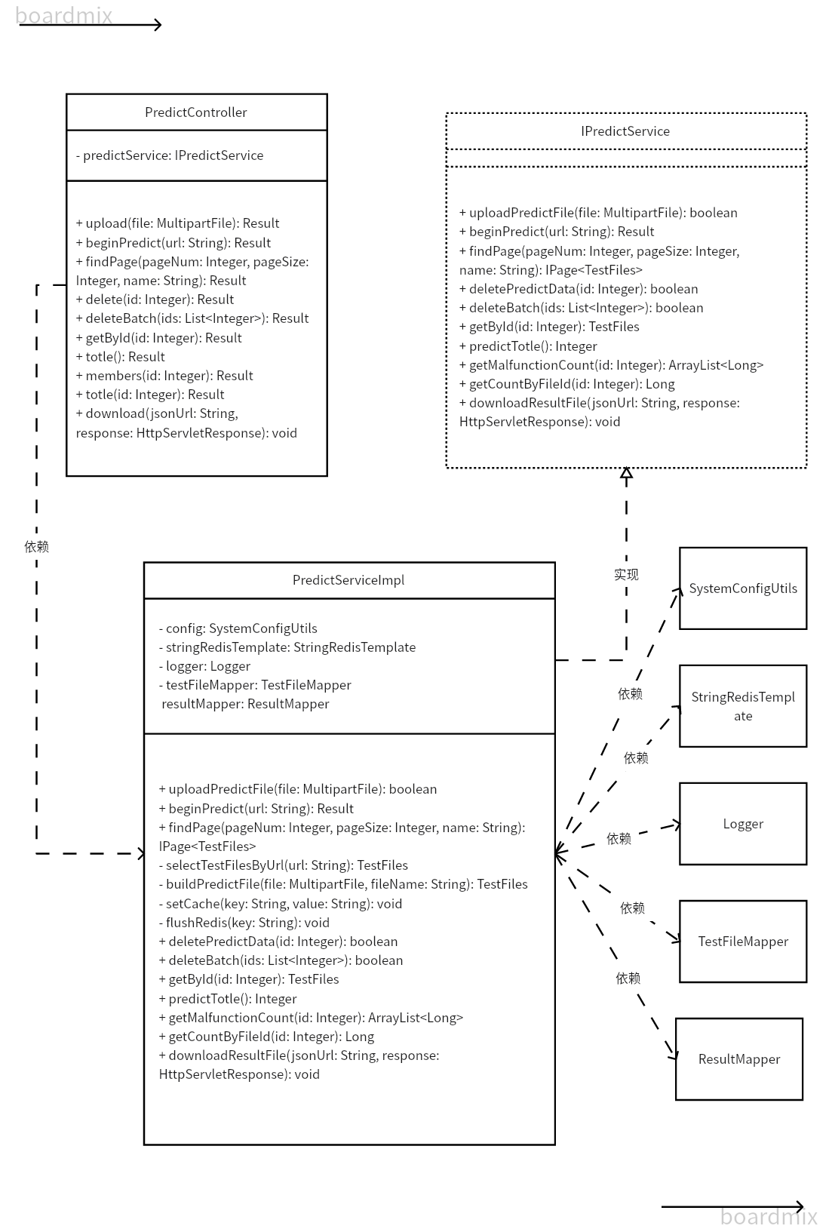

图4.11 预测类图

## 4.6 系统人工智能算法的详细设计

在交通预测系统中，人工智能算法是核心组件，负责从历史数据中学习模式并进行预测。本节详细描述了系统中使用的人工智能算法的设计和实现。

我们首先设计了系统人工智能算法的详细设计中的流程设计部分，通过一系列模块的调用，实现了从数据读取到模型预测的完整流程。如图4- 21所示，即为人工智能算法流程图。

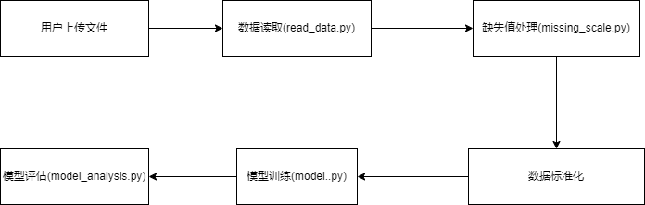

图4- 21 人工智能算法流程图

如图4- 22所示，人工智能算法详细设计通过模块化的方式实现了从数据读取到模型预测的完整流程。

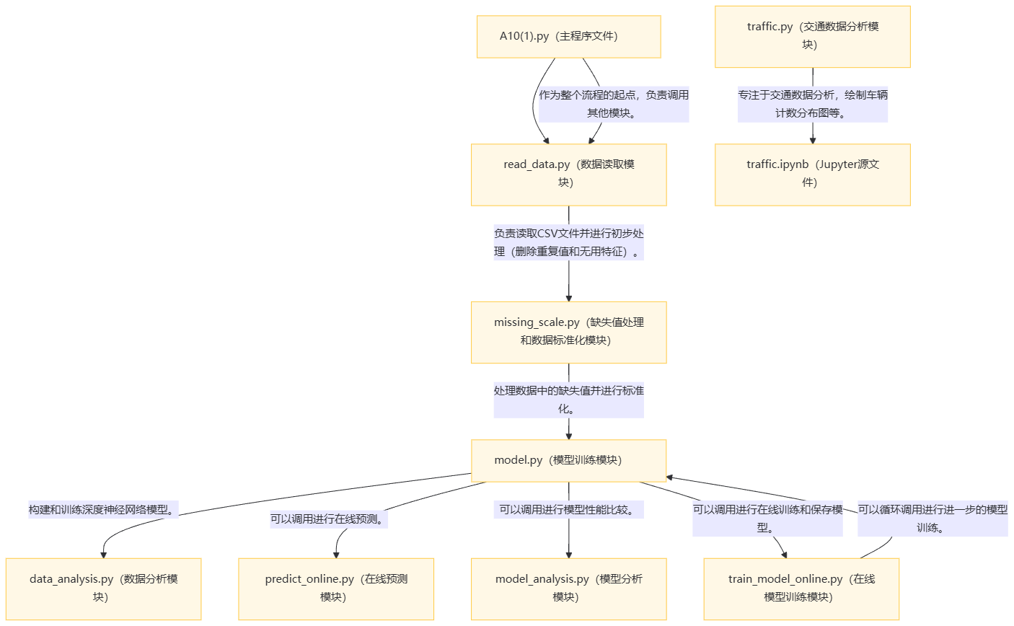

图4- 22 人工智能算法详细图

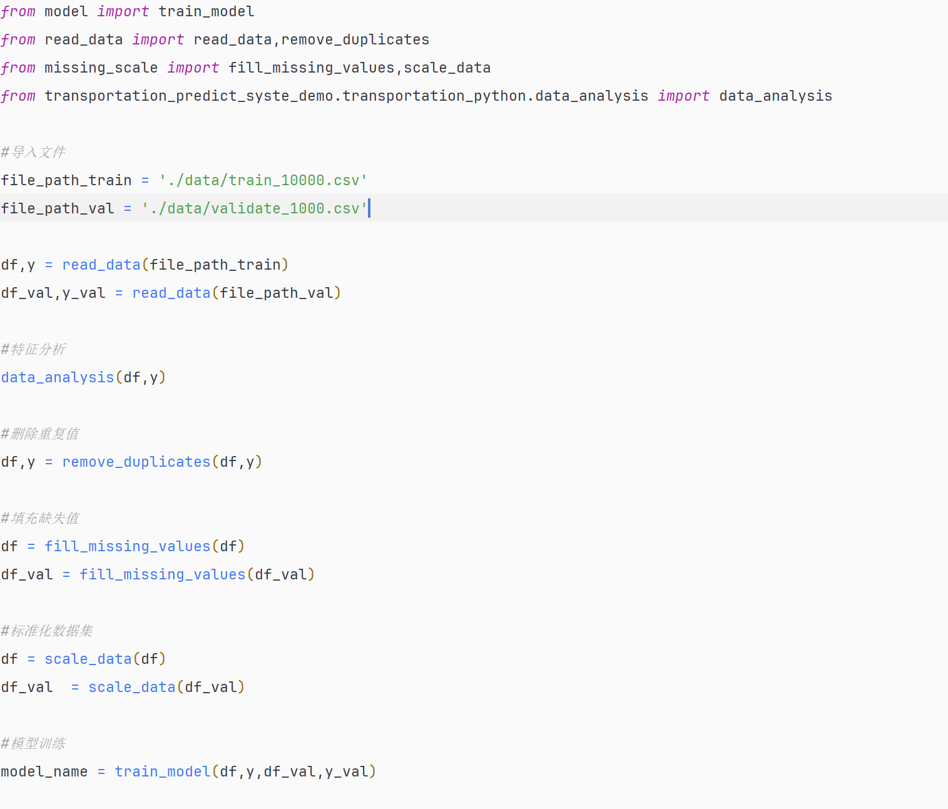1.A10(1).py（主程序文件）：作为整个流程的起点，负责调用其他模块，调用 read_data.py 来读取和清洗数据。如图4- 23所示，即为主程序文件代码。

图4- 23 主程序文件

主程序文件A10.py通过调用多个模块实现从数据读取到模型训练的完整流程。首先，它导入了train_model、read_data、remove_duplicates、fill_missing_values、scale_data和data_analysis等模块。然后，定义了训练数据和验证数据的文件路径。接着，调用read_data函数读取训练和验证数据，并进行初步处理。之后，调用remove_duplicates函数删除重复值，调用fill_missing_values函数填充缺失值，调用scale_data函数进行数据标准化。最后，调用train_model函数进行模型训练，并返回模型名称。整个流程涵盖了数据读取、预处理、特征分析、模型训练等关键步骤，为后续的模型评估和在线预测奠定了基础。

2.read_data.py（数据读取模块）：负责读取CSV文件并进行初步处理（删除重复值和无用特征），将清洗后的数据传递给missing_scale.py。如图4- 24所示，即为数据读取代码。

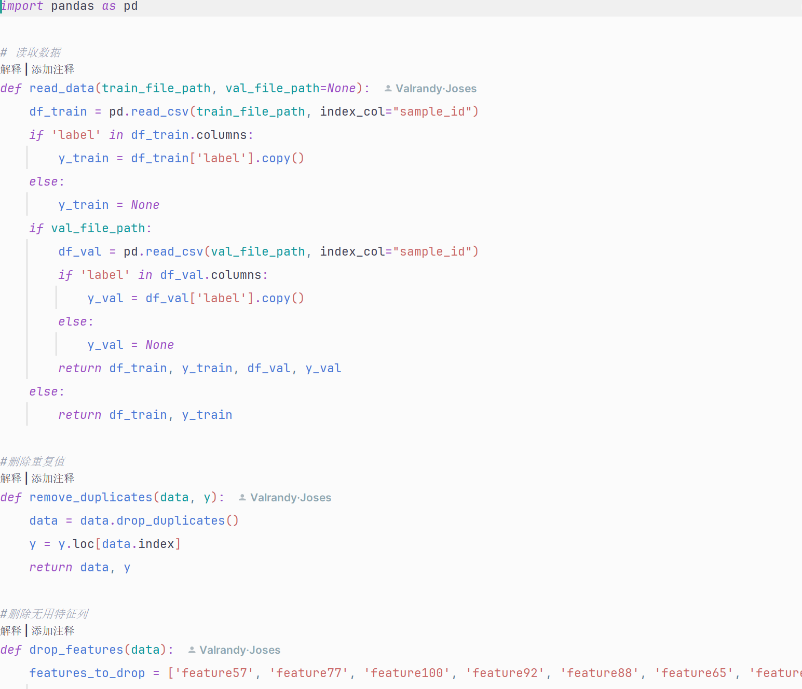图4- 24 数据读取代码

通过定义read_data、remove_duplicates和drop_features三个函数，实现了数据读取与预处理的基本流程。首先，read_data函数可以读取训练数据和可选的验证数据，并提取出标签列用于后续建模；接着，remove_duplicates函数用于删除数据中的重复样本，同时同步更新对应的标签；最后，drop_features函数根据预设列表删除若干被人工筛选为无用的特征列。整体上，这个模块为后续的数据清洗、特征工程和模型训练打下了基础，适合作为数据处理流程的前置步骤使用。

3.missing_scale.py（缺失值处理和数据标准化模块）：通过定义fill_missing_values和scale_data两个函数，完成了数据缺失值填充和标准化处理的流程。

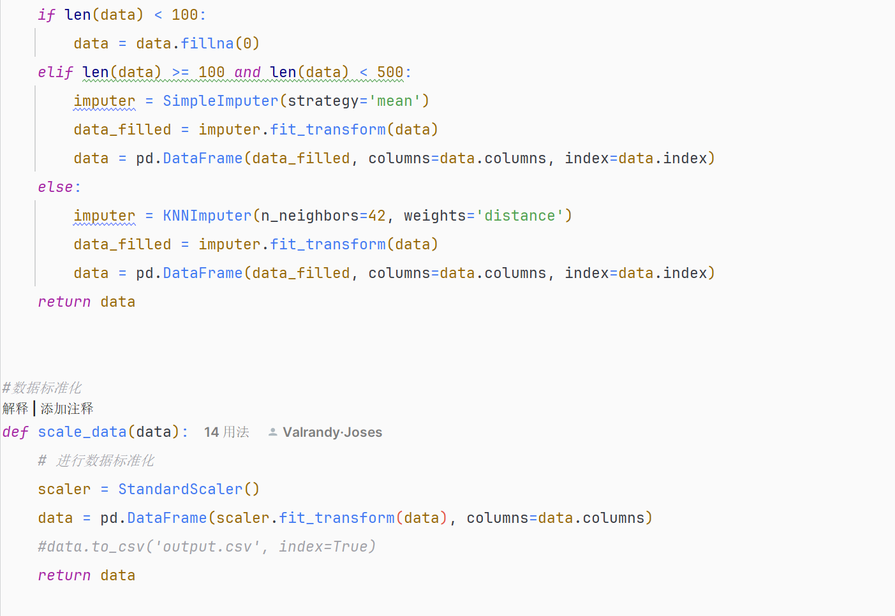首先，fill_missing_values函数根据数据集大小灵活选择不同的填充策略：样本量小于100时用0填充，介于100到500之间时用均值填充，超过500时采用K近邻算法填充，同时在处理前会自动去除标签列；随后，scale_data函数使用标准化方法（StandardScaler）对数据进行缩放，使各特征分布均值为0、方差为1，保证数据在后续建模时具有更好的表现。整个模块为数据清洗和特征工程提供了标准化、规范化的支持，是模型训练前重要的预处理步骤。如图图4- 25所示，即为缺失值处理和数据标准化代码。

图4- 25 缺失值处理和数据标准化代码

4.model.py（模型训练模块）：进行初步构建和训练深度神经网络模型，可以调用data_analysis.py进行数据可视化分析，还可以调用 predict_online.py 进行在线预测，还可以调用模型分析模块。如图4- 26所示，即为模型训练代码。

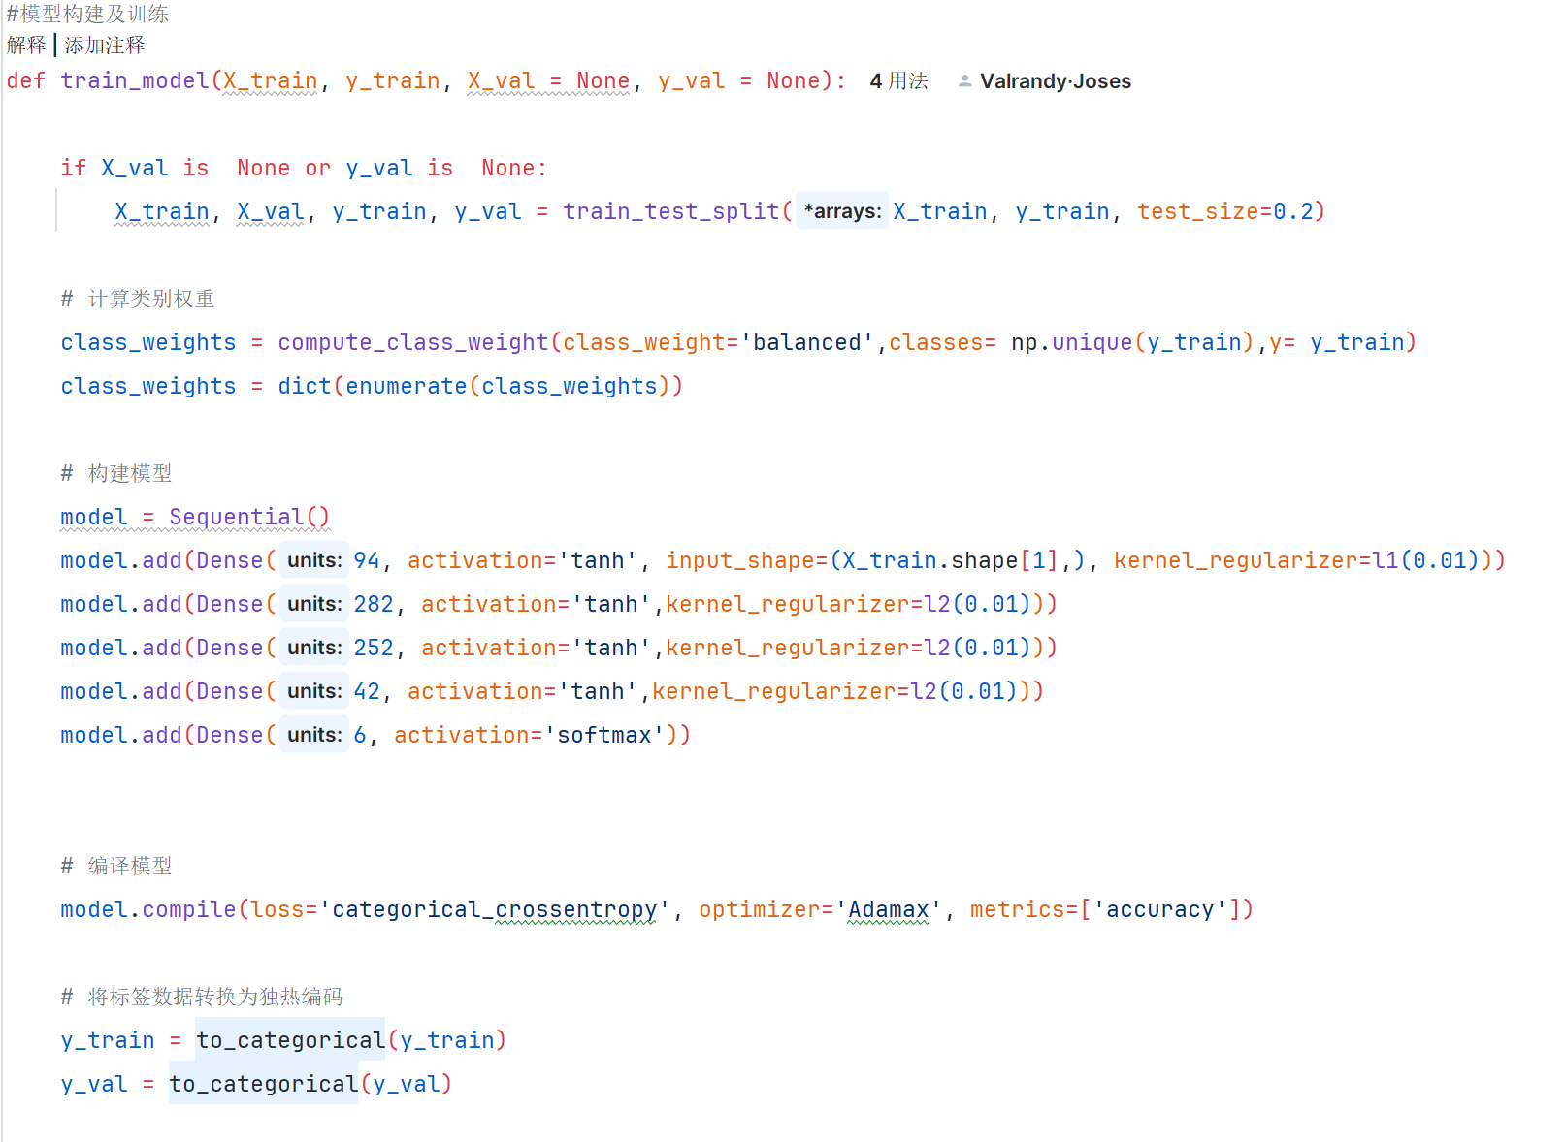图4- 26 模型训练模块

通过定义train_model函数，实现了神经网络模型的构建、训练、评估和保存的完整流程。首先，当没有提供验证集时，函数会自动将训练数据按8:2划分；接着，计算类别权重以处理类别不平衡问题,训练结束后，使用验证集评估模型性能，输出分类报告和混淆矩阵热力图；最后，根据时间戳生成唯一的模型文件名，并将训练好的模型保存为.h5文件，方便后续加载和使用。整个模块覆盖了从数据划分、建模、训练、评估到模型持久化的关键步骤，是深度学习建模流程中的核心部分。如图4- 27所示，即为神经网络模型的构建、训练、评估和保存的完整流程。

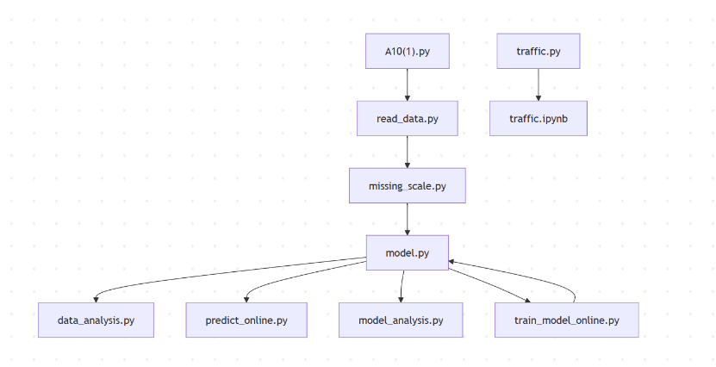图4- 27 神经网络模型的构建、训练、评估和保存的完整流程

对多种模型进行了性能评估，最终选择了表现最佳的几个模型。以下是模型的性能对比和选择原因。

表4- 16多种模型

|  |  |  |  |  |
| --- | --- | --- | --- | --- |
| **模型** | **准确率** | **精确率** | **召回率** | **F1分数** |
| 随机森林 | 99.0% | 99.0% | 99.0% | 99.0% |
| XGBoost | 99.9% | 99.9% | 99.9% | 99.9% |
| SVM | 91.7% | 91.7% | 91.7% | 91.5% |
| 梯度提升 | 99.9% | 99.9% | 99.9% | 99.9% |
| 逻辑回归 | 85.0% | 85.0% | 85.0% | 85.0% |
| 决策树 | 90.0% | 90.0% | 90.0% | 90.0% |

如表中模型性能评估表格中，展示了XGBoost，梯度提升，随机森林，神经网络，SVM，决策树，逻辑回归七种模型在准确率、精确率、召回率以及 F1 分数这四个关键指标上的表现。

其中，XGBoost 和梯度提升模型表现最为出色，各项指标均高达 99.9% ，展现出极高的预测精准度。随机森林模型的表现也较为优异，四项指标均维持在 99.0%。而 SVM 模型在这几个模型中相对逊色，各项指标仅为 91.7% 左右，F1 分数为 91.5

**6.data_analysis.py（数据分析模块）：**

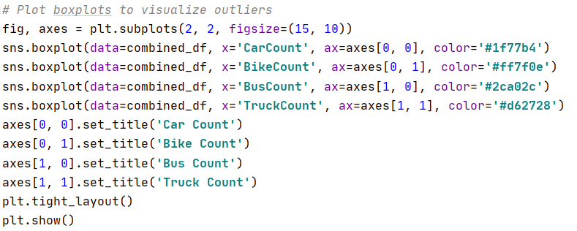负责对数据进行可视化分析，包括类别分布图、概率密度图等。如下图所示：

该主程序文件实现了从数据加载到多模型训练评估的自动化流程：通过命令行参数获取数据路径后，依次执行数据清洗（去重、异常值剔除）、特征工程（标准化、缺失值填充）及多模型并行训练（包括catboost、支持向量机与梯度提升树），基于加权F1值/召回率等指标生成分类报告，自动化绘制模型对比雷达图与学习曲线，最终输出整合参数配置、混淆矩阵及特征重要性分析的结构化Word报告，完成从原始数据到可视化模型评估文档的端到端分析。

**7.predict_online.py（在线预测模块）：**

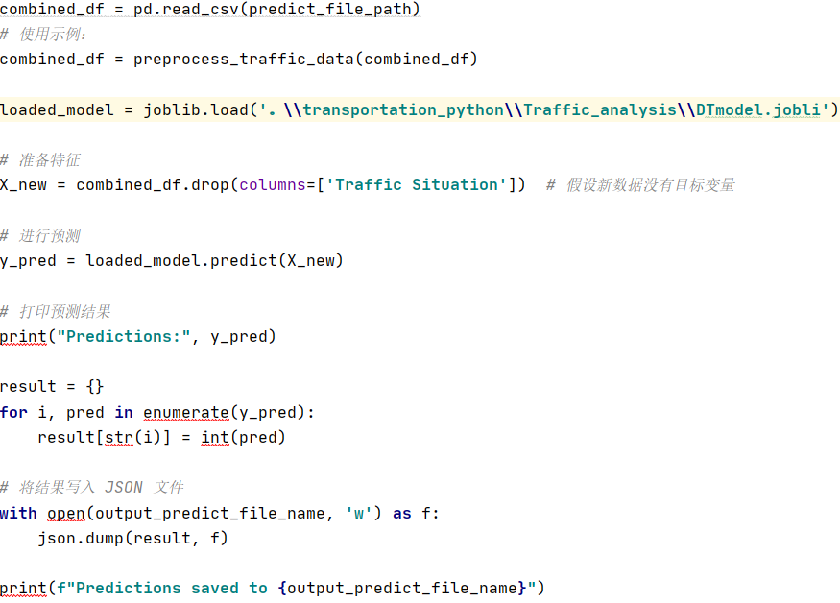负责加载训练好的模型并进行在线预测，如图4- 28所示，即为在线预测代码。

图4- 28 在线预测代码

**8.train_model_online.py（在线模型训练模块）：**

负责在线训练模型并保存训练好的模型，可以循环调用 model.py 进行进一步的模型训练。

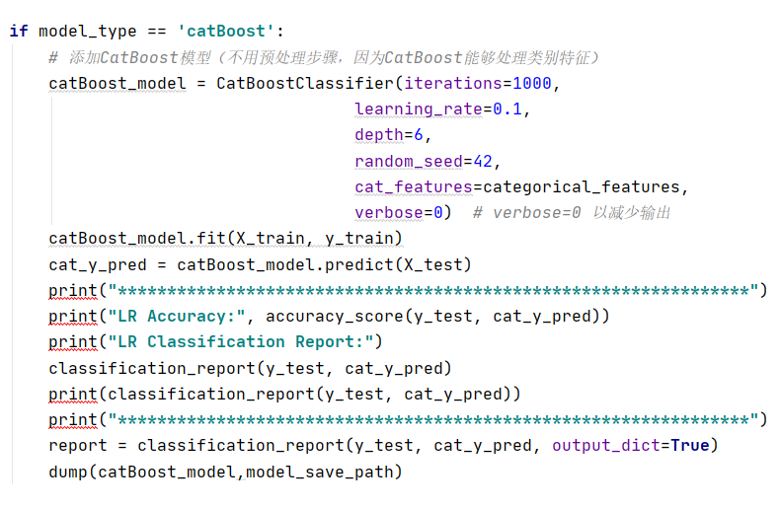 该预测流程脚本实现从数据加载到模型预测的自动化处理：通过命令行参数接收输入数据路径、预测结果输出路径及预训练模型文件，依次执行特征筛选、缺失值填充、标准化预处理，加载指定模型进行批量预测，最终生成包含预测结果及数据指纹校验信息的结构化JSON文件，实现端到端的预测任务流水线。在线模型训练代码，如下图所示。

**9.traffic.py（交通数据分析模块）：**

专注于交通数据分析，绘制车辆计数分布图等，可以与 traffic.ipynb（Jupyter源文件）配合使用。如**错误!未找到引用源。**所示，即为交通数据分析代码。

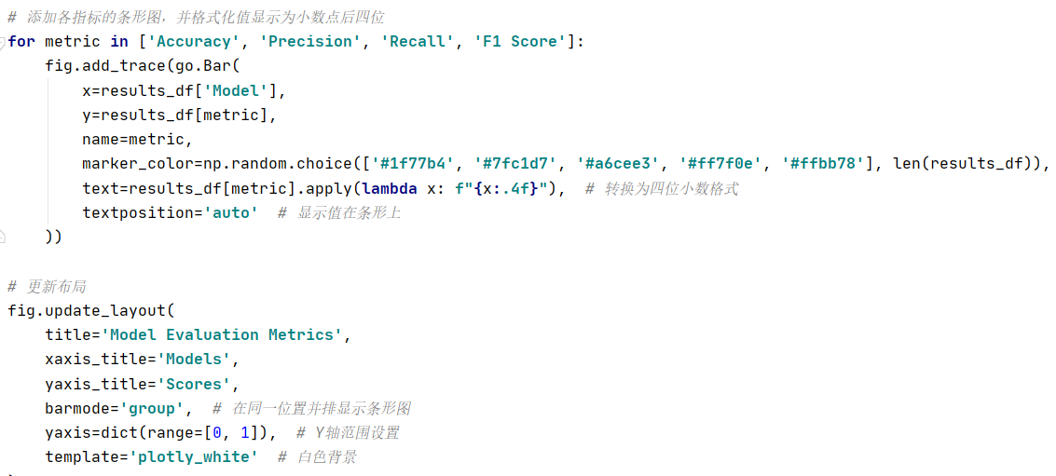

利用matplotlib和seaborn库进行数据可视化，绘制直方图、箱线图、饼图等，以直观展示数据分布。通过matplotlib.pyplot模块中的hist()、boxplot()等函数，以及seaborn库中的countplot()、heatmap()等函数，可以将数据以图形的形式展示出来。例如，使用hist()绘制数据的频率分布直方图，通过boxplot()展示数据的五数概括（最小值、第一四分位数、中位数、第三四分位数、最大值），而countplot()则可用于展示分类变量的计数分布。这些图形能够帮助我们快速了解数据的分布特征、发现数据中的异常值和潜在的模式。

## 5.1 开发环境配置与软件部署

### 5.1.1开发环境配置

表5- 1开发环境配置

|  |  |  |
| --- | --- | --- |
| **分类** | **分类说明** | **详细描述** |
| 编程语言 | 前端 | Vue,Echarts |
| 后端 | JAVA，MySQL,Python |
| 客户端浏览器 | Google Chrome,火狐 |
| JDK | JDK 1.8.0 |
| Python | Python 3.9 |
| 服务器 | Tomcat |
| 开发环境和  主要工具 | 开发环境 | IntelliJ IDEA2020.1.2,  Pycharm2.5,  Visual Studio Code 1.99.2, |
| 数据库 | MySQL 8.0,Redis 5.0.10 |
| 数据库图形化软件 | Navicat Premium 12 |
| 框架 | Springboot |
| 项目管理工具 | Git |
| 相关设计工具 | 画图工具 | Xmind,draw.io |

### 5.1.2 项目组织结构

本交通流量预测系统采用典型的分层架构设计，整体架构基于前后端分离思想，主要由前端框架（Vue）、后端框架（Spring Boot）、模型服务（Python）以及数据库组成。系统以用户为中心，通过前端页面与后端服务及预测模型进行交互，从而实现对交通流量的智能预测与可视化展示。

如图2- 8所示，即为该系统的项目结构图，展示了一个基于 Spring Boot（后端）、Python（机器学习） 和 Vue.js（前端） 的项目文件和目录结构。

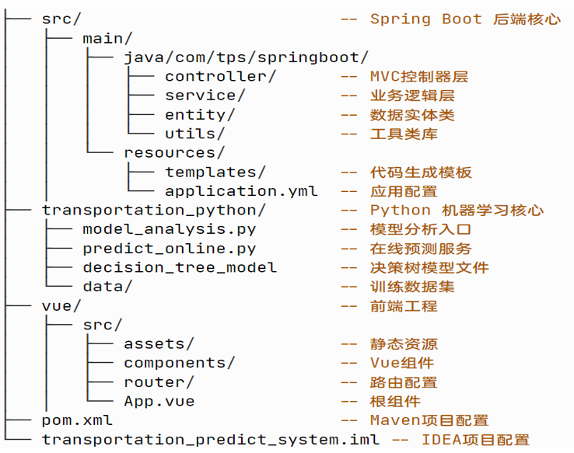

图2- 8系统的项目结构图

## 5.2 应用效果

### 5.2.1用户登录

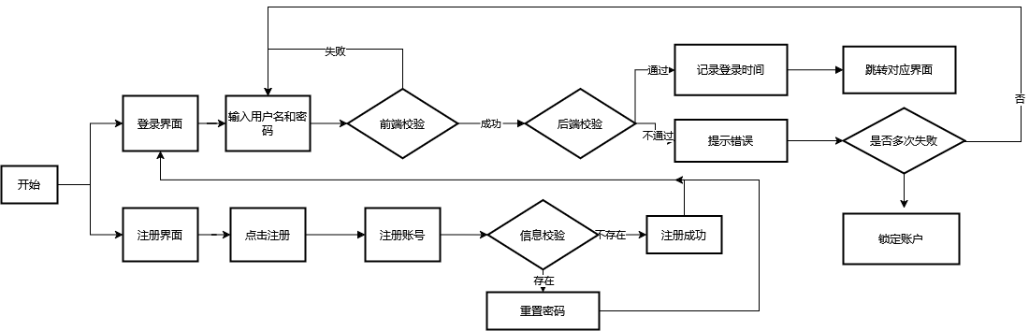

图5- 1 用户登录流程图

如图5- 1所示，即为用户登录流程图。

用户登录模块为系统的入口，界面布局简洁直观（如图5- 2所示），包含用户名与密码输入框、“注册”与“登录”按钮。用户在输入框中填写对应信息后，点击“登录”触发验证流程：前端先校验输入完整性，避免空值提交；后端则对用户名与密码进行加密校验，与数据库存储的用户信息比对。

若验证通过，根据用户权限（普通用户或管理员）跳转至对应功能界面（如图5- 3所示），同时记录登录时间以便审计；若失败，系统实时反馈清晰的错误提示（如“用户名或密码错误”），并通过限制登录频次、账户锁定等机制（连续多次失败锁定账户）增强安全性。

对于新用户，可通过点击“注册”按钮跳转至注册页面完成账号创建，注册成功后返回登录界面进行登录操作。如果用户输入的注册信息（如用户名、密码、邮箱等）不符合系统要求，系统会提示具体的错误信息，例如“两次输入的密码不一致”、“邮箱格式不正确”等。用户可以根据提示信息修改相关信息后重新提交注册申请。该模块通过简洁的交互设计与多重安全验证，保障用户快速、安全地接入系统，为后续使用系统管理、模型训练、数据分析等功能奠定基础。



图5- 2用户登录页面

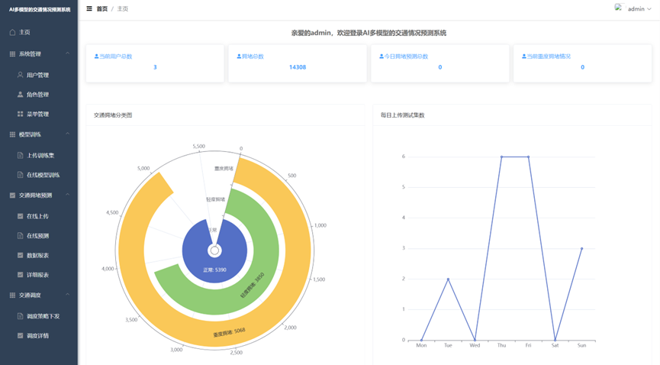

图5- 3用户登录成功页面

### 5.2.2系统管理

#### 5.2.2.1用户管理

用户管理模块作为系统管理的核心部分（如图5- 4所示），旨在实现对系统用户信息的高效精准管理，保障用户数据安全有序，为系统稳定运行和权限控制奠定基础。其界面顶部设有搜索栏，支持通过名称、邮箱、地址等关键词进行检索，并搭配“搜索”与“重置”按钮，方便灵活筛选目标用户；下方功能区提供“新增”“批量删除”“导出”等操作按钮，满足多样化管理需求。用户列表以表格形式清晰展示ID、用户名、角色、昵称、邮箱、电话、地址等字段，操作列配备“编辑”与“删除”按钮。功能层面，“新增”可录入新用户信息并存储至数据库；搜索功能实现快速匹配用户；“批量删除”简化冗余数据清理；“导出”便于数据备份、分析或报表生成；“编辑”“删除”则实现对用户信息的动态调整。通过这些功能，管理员能够便捷维护用户信息、精准控制用户权限，确保系统仅允许合法用户访问，有效提升管理的规范性与便捷性，为后续角色管理、菜单管理及整个系统的安全运行筑牢根基。

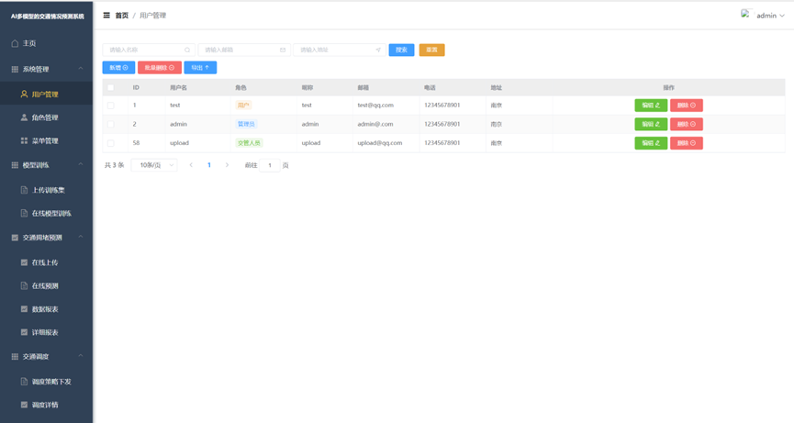

图5- 4用户管理页面

#### 5.2.2.2角色管理

角色管理模块作为系统管理的关键构成（如图5- 5所示），主要用于定义和管理系统中各角色的权限及属性，确保用户操作权限与其职责相匹配，进而保障系统的安全性与操作的规范性。其界面顶部设有搜索框，支持通过名称等关键词进行快速检索，并搭配 “搜索” 与 “重置” 按钮，方便精准定位目标角色；下方功能按钮区包含 “新增”“批量删除” 等操作，满足多样化管理需求。角色列表以表格形式清晰展示 ID、名称、唯一标识、描述等字段，操作列提供 “分配菜单”“编辑”“删除” 按钮。功能层面，“新增” 可创建新角色并将信息录入数据库；搜索功能实现角色的快速匹配；“批量删除” 简化冗余角色清理；“分配菜单” 可针对角色设置细粒度的菜单访问权限；“编辑” 和 “删除” 则实现对角色信息的动态调整。通过这些功能，管理员能够便捷维护系统角色，精准分配权限，确保不同角色用户仅执行与其职责相符的操作，有效提升系统权限管理的灵活性与安全性，为系统稳定运行和规范化操作提供有力支撑。

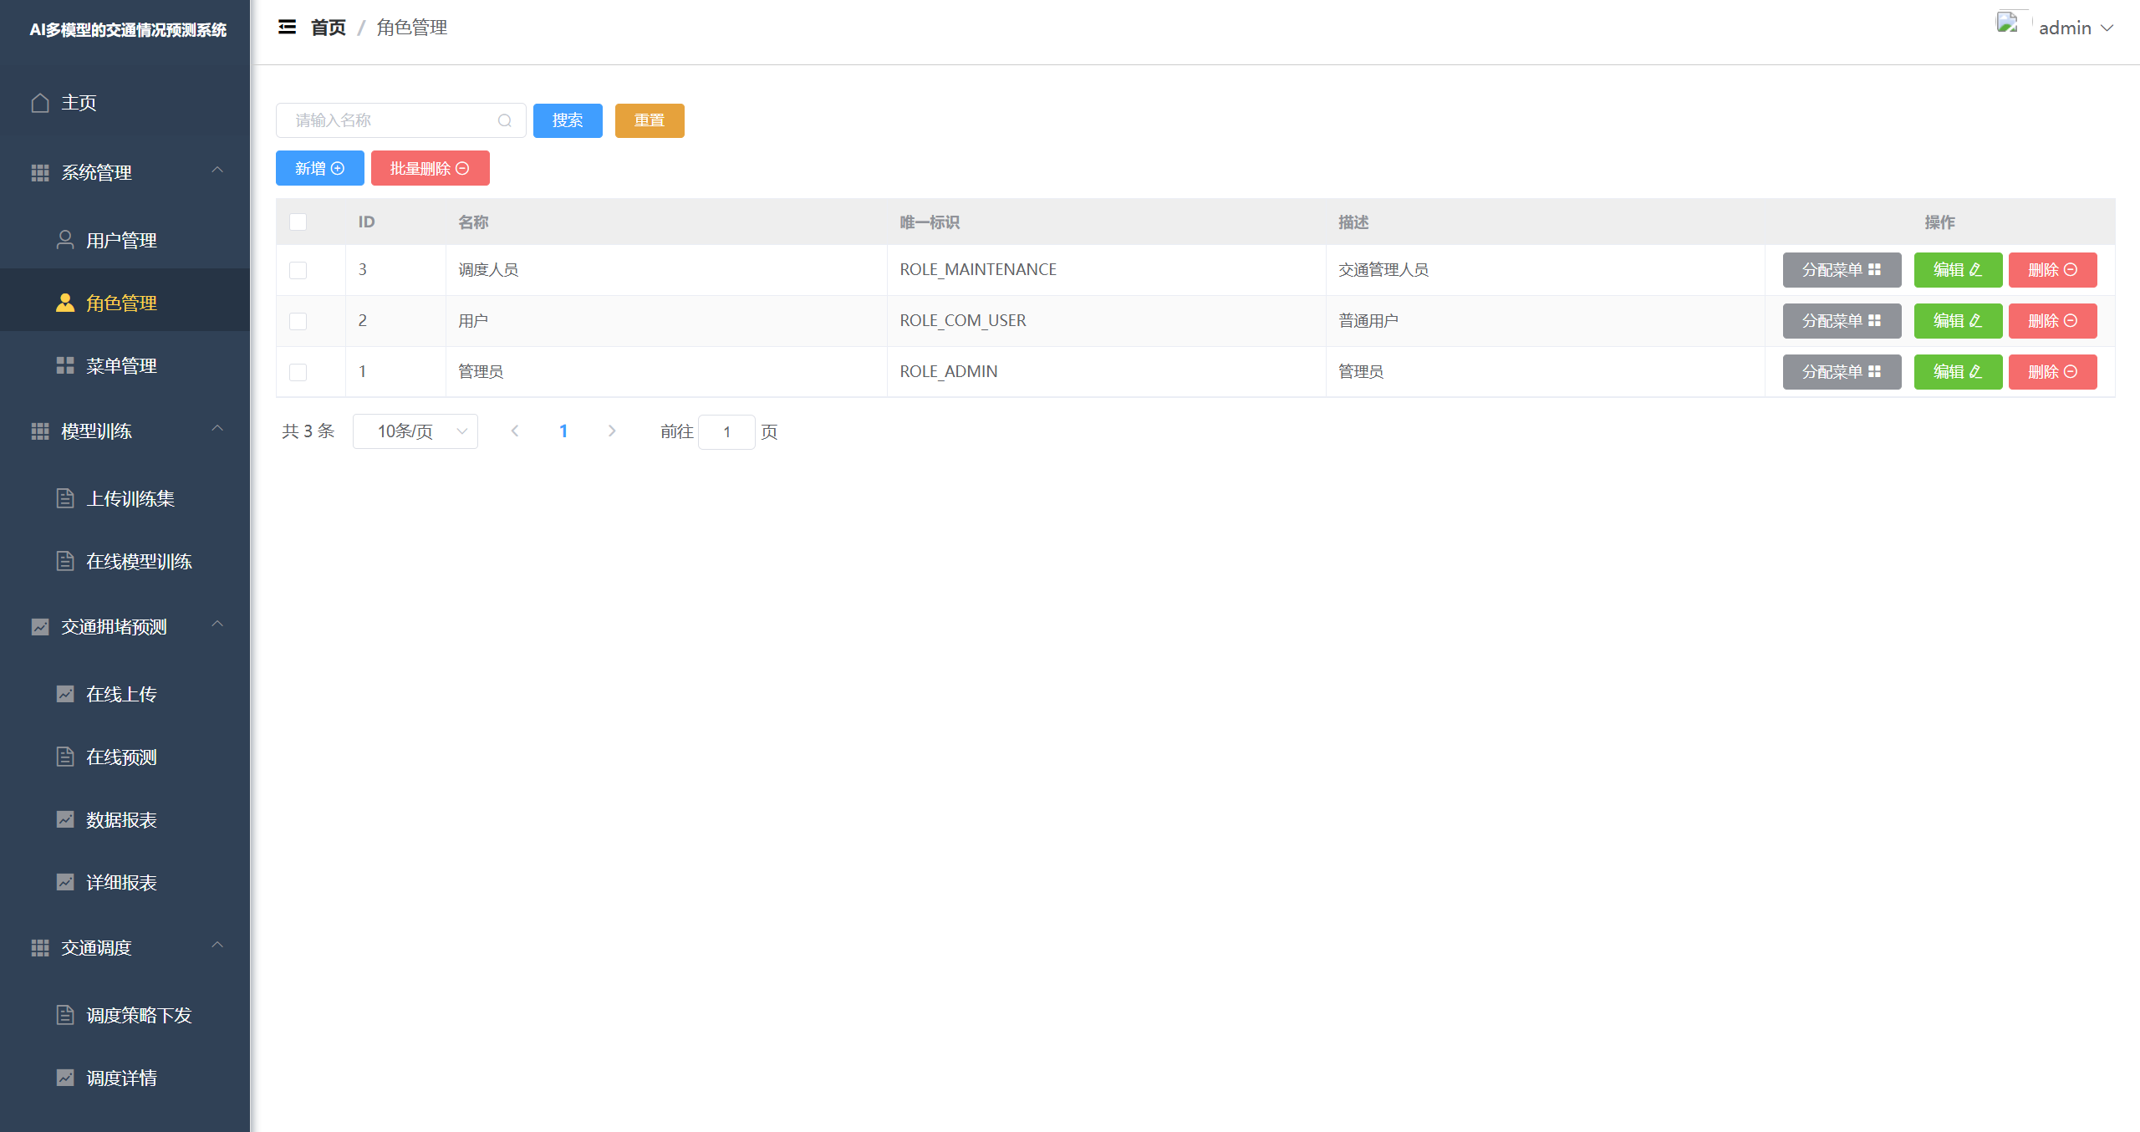

图5- 5角色管理页面

#### 5.2.2.3菜单管理

菜单管理模块作为系统管理的核心组成部分（如图5- 6所示），主要用于对系统菜单进行集中配置与精细化管理，确保菜单结构清晰、权限分配合理，提升用户操作便捷性与功能访问有序性。界面顶部设搜索框，支持关键词检索，搭配 “搜索”“重置” 按钮，便于精准定位菜单；下方功能区配备 “新增”“批量删除” 等按钮，满足多样化管理需求。菜单列表以表格形式展示 ID、名称、路径、组件路径、图标、排序等字段，操作列提供 “添加子菜单”“编辑”“删除” 按钮。功能层面，“新增” 可创建菜单并将信息录入数据库；搜索功能快速匹配目标菜单；“批量删除” 高效清理冗余菜单；“添加子菜单” 用于构建层级化菜单结构，使功能分类更清晰；“编辑”“删除” 则实现对菜单的动态调整。通过这些功能，管理员能够灵活适配系统功能更新与用户使用习惯，保障菜单体系的有序性与易用性，为用户便捷访问系统功能提供有力支持，有效提升系统操作的便利性与管理效率。

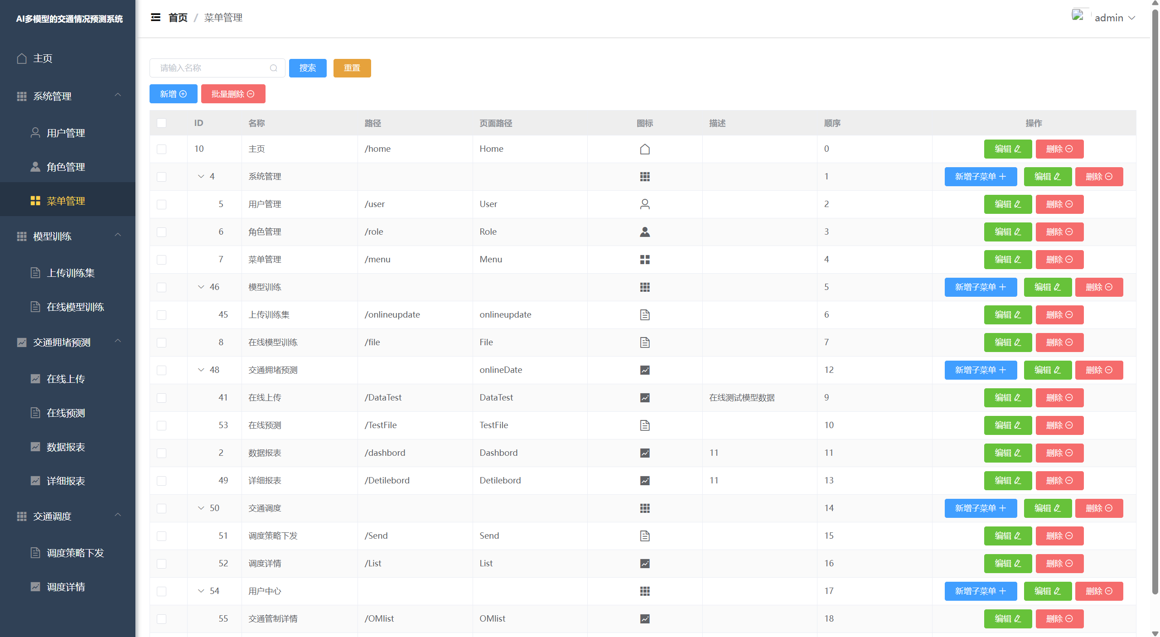

图5- 6菜单管理页面

### 5.2.3模型训练

模型训练模块是系统的核心功能之一，旨在为用户提供便捷、高效的模型构建与优化能力，支持通过上传训练数据及选择不同算法进行在线训练，以实现精准的交通情况预测。

#### 5.2.3.1上传模型

用户可通过 “上传文件” 功能将本地的训练数据集上传至系统（如图5- 7所示）。系统支持多种常见数据格式，确保用户能够灵活导入所需数据，为模型训练奠定数据基础。上传过程中，系统对文件类型、大小进行校验，确保数据合规性，上传成功后文件信息将展示在列表中，便于后续操作。



图5- 7文件上传页面

#### 5.2.3.2在线模型训练

在线模型训练界面顶部设有搜索框，支持按文件名称检索，搭配 “搜索”“重置” 按钮以便快速定位目标文件，“上传文件” 与 “批量删除” 按钮满足数据管理需求（如图5- 8所示）。文件列表清晰展示 ID、文件名称、类型及大小等信息，操作列的 “删除” 功能确保数据灵活管理。针对每条数据记录，提供神经网络、决策树、随机森林等多种算法按钮，用户点击即可启动在线训练，系统利用后台计算资源执行任务，无需本地复杂部署。训练完成后，用户通过 “模型评估” 生成报告，了解模型准确性、泛化能力等性能指标，还可直接下载训练好的模型文件及评估报告，便于实际场景部署与分析优化。该模块通过一体化设计简化了模型构建流程，支持多样化算法选择与便捷的模型管理，为交通拥堵预测等应用提供强大支持，提升了系统的实用性与专业性。

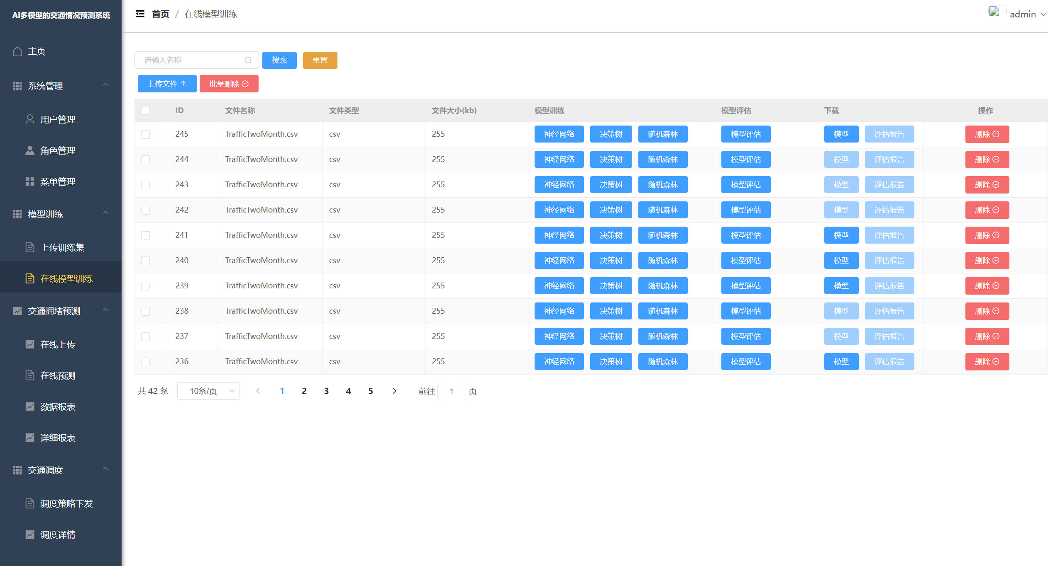

图5- 8在线模型训练页面

### 5.2.4数据分析

数据分析模块是系统中数据可视化与深度洞察的核心部分，旨在帮助用户直观、高效地理解交通数据特征，为决策提供有力支撑。以界面展示的 “数据报表” 为例（如图5- 9所示），其顶部呈现交通预测总数（如 14308 条），并提供 “详情明细” 入口，便于用户追溯具体数据来源与内容，快速掌握整体数据规模。

在可视化呈现上，系统通过柱状图和饼图对交通情况进行分类统计。柱状图以直观的柱体高度对比，展示 “正常”“轻度拥堵”“重度拥堵” 的数量分布，清晰反映不同交通状态的具体数值差异；饼图则以比例形式呈现各类交通情况的占比，使用户一目了然地掌握交通状况的结构比例。此外，图表均支持下载功能，方便用户保存数据可视化结果，用于后续深入分析、报告撰写或跨部门共享。

通过数据分析模块，用户能够从宏观与微观层面全面解读交通数据，不仅提升了数据利用效率，还为交通调度策略制定、模型优化方向指引等提供了直观、精准的依据，切实增强了系统在交通管理场景中的实用性与决策支持能力。

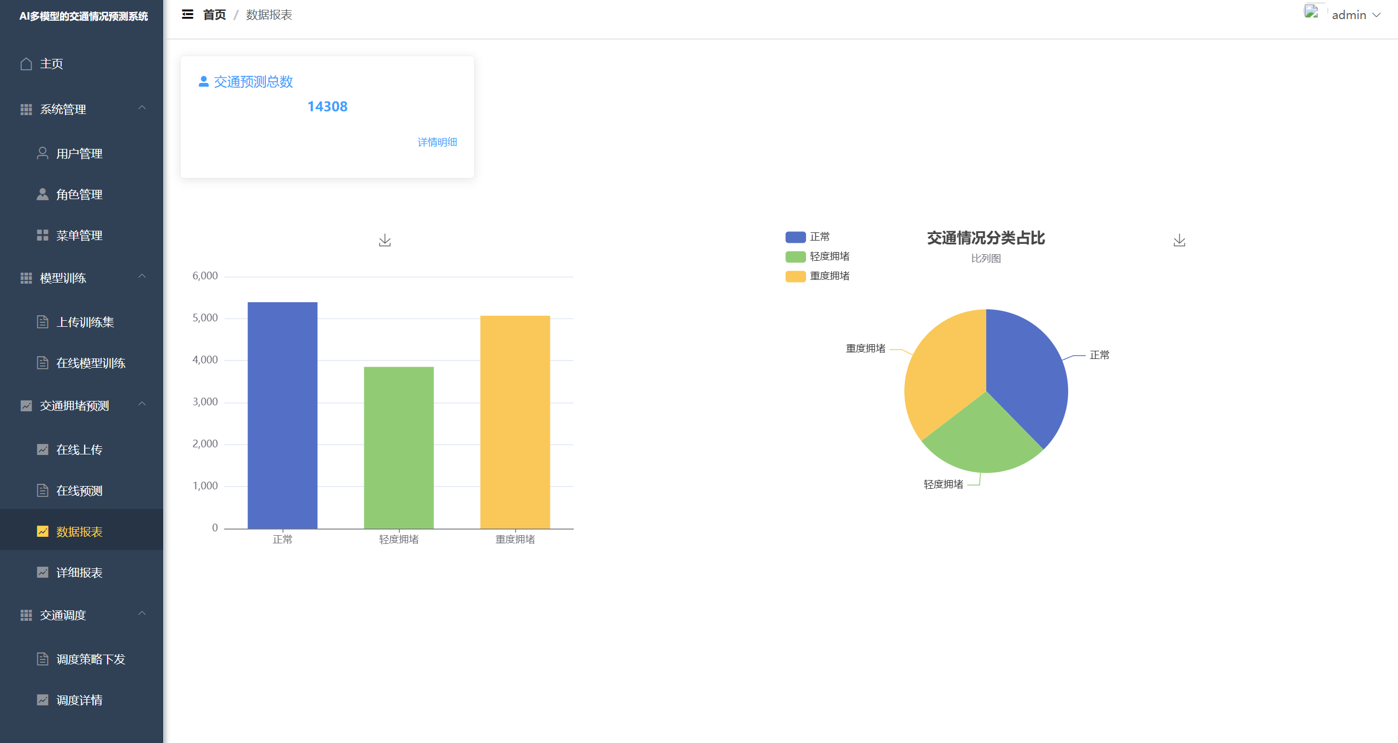

图5- 9数据可视化页面

### 5.2.5个人中心

用户中心是系统中围绕用户个人操作与交通信息管理的核心模块，旨在为用户提供便捷的交通信息交互与管理功能，提升用户在交通场景中的参与度与信息处理效率。

交通管制详情（如图5- 10所示）：

该功能支持用户通过输入 “发送者姓名” 进行精准查询，快速定位相关交通管制信息。系统以列表形式清晰展示每条管制记录，包括 Id、标题、交通状况类型、内容、发送人、接收人 等关键信息。例如，标题 “一号路严重拥堵” 明确事件，“重度” 标识交通状况类型，内容 “一号路严重拥堵，实现交通管制” 详细说明措施。操作栏的 “信息回复” 按钮，使用户可针对具体管制信息及时反馈意见或补充信息，增强了用户与系统间的交互性，确保交通管制信息的传递与处理更高效、精准。

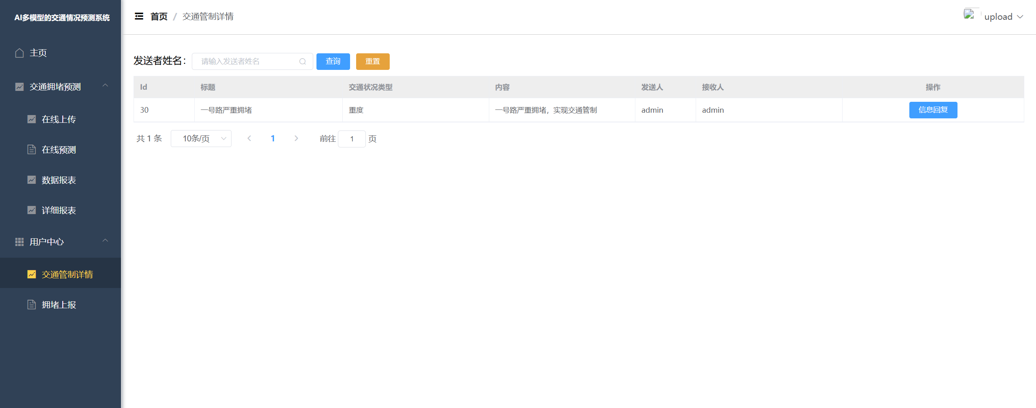

图5- 10交通管制详情页面

拥堵上报（如图5- 11所示）：

作为用户主动参与交通管理的重要渠道，拥堵上报功能允许用户及时提交实时发现的拥堵情况，为交通数据的动态更新与优化提供一线信息。用户通过该功能上报的信息，可进一步丰富系统的交通信息维度，辅助后续的交通预测、调度策略制定等，提升系统对交通状况的整体把控与应对能力。

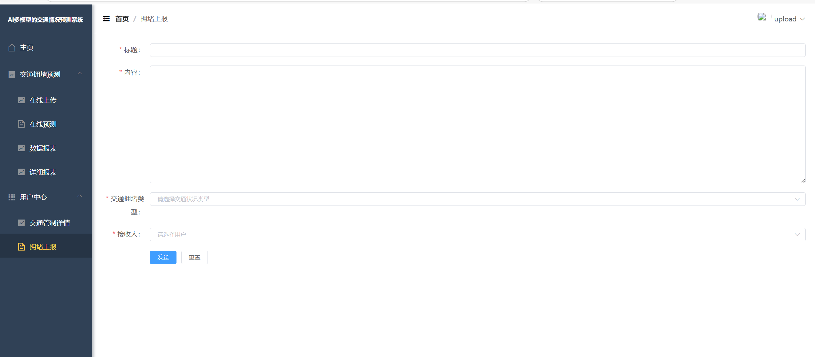

图5- 11拥堵上报页面

用户中心通过交通管制详情的信息查询与交互、拥堵上报的主动信息提供，构建了用户与系统间双向的交通信息流通机制，不仅使用户能及时获取与反馈交通管制信息，也促进了系统交通数据的全面性与实时性，强化了系统在交通管理场景中的实用性与用户参与度。

# 6.系统运维

## 6.1运维手册

系统运维是负责系统或平台的运行和维护工作，包括服务器、网络、存储等基础设施的维护和管理。本系统运维的方法为：

（1）定期巡检与维护：建立完善的巡检机制，定期对系统进行巡检，包括硬件设备、系统软件、网络设备等，确保系统的正常运行。及时发现并处理潜在问题，防止小问题演变成大问题。

（2）安全策略与措施：制定科学的安全策略，包括访问控制、身份认证等，保障系统的安全性。定期进行安全漏洞扫描和风险评估，及时修复已知漏洞。加强权限管理，确保只有授权人员才能访问系统资源。

（3）数据备份与恢复：建立完善的数据备份机制，定期对系统的重要数据进行备份。

确保备份数据的完整性和可恢复性，以便在系统发生故障时快速恢复。

（4）性能分析与优化：定期对系统进行性能分析，了解系统的负载情况和资源使用情况。

根据分析结果进行性能调优和升级，提高系统的响应速度和吞吐量。

（5）故障处理与响应：建立有效的故障处理流程，确保运维人员能够快速定位故障原因并采取相应的措施进行修复。加强故障响应能力，最大程度地减少故障对业务的影响。

（6）自动化运维：使用自动化工具和脚本进行服务器配置、系统测试、监控等工作。

提高运维效率，降低人为错误的发生率。

# 7.系统测试

系统测试是系统开发的一个重要环节，是验证所设计的系统是否满足功能要求和性能要求的重要手段。测试分为功能测试和非功能测试，功能测试和非功能测试在软件测试过程中相互补充，共同确保软件质量。

## 7.1角色业务功能测试

### 7.1.1登录注册功能测试

表7- 1登录注册功能测试用例

|  |  |  |  |
| --- | --- | --- | --- |
| **测试功能** | **输入** | **预期结果** | **实际结果** |
| 登录功能 | 用户名：admin  密码：admin | 登录成功，跳转到主页 | 登录成功，跳转到主页 |
| 用户名：admin  密码：123456 | 提示用户名或密码错误 | 用户名或密码错误 |
| 用户名：2333  密码：admin | 提示用户名或密码错误 | 用户名或密码错误 |
| 注册功能 | 用户名：user3  密码：user3  确认密码：user3 | 提示注册成功 | 注册成功 |
| 用户名：user3  密码：user3  确认密码：1234 | 提示两次密码输入不一致 | 两次输入的密码不一致 |
| 用户名：user  密码：user  确认密码：user | 提示用户名已存在 | 用户已存在 |

### 7.1.2.角色管理模块测试

表7- 2角色搜索与重置功能测试

|  |  |
| --- | --- |
| 测试流程 | 流程内容 |
| 测试任务 | 验证角色管理模块的搜索及重置功能。 |
| 输入项 | 有效搜索条件：输入存在的角色名称  无效搜索条件：输入不存在的角色名称 |
| 测试步骤 | 输入有效角色名称，点击“搜索”按钮。  输入无效角色名称，点击“搜索”按钮。  点击“重置”按钮，检查搜索框内容是否清空。 |
| 预期结果 | 输入有效名称，列表显示对应角色记录；  输入无效名称，列表无结果。  点击“重置”后，搜索框内容清空。 |
| 测试结果 | 对比实际显示结果与预期是否一致，记录搜索准确性及重置功能是否正常。 |

### 7.1.3.菜单管理模块测试

表7- 3菜单管理模块测试

|  |  |
| --- | --- |
| 测试流程 | 流程内容 |
| 测试任务 | 验证菜单名称搜索及重置功能 |
| 输入项 | 有效搜索值：存在的菜单名称  无效搜索值：不存在的菜单名称 |
| 测试步骤 | 输入有效菜单名称，点击“搜索”按钮。  输入无效菜单名称，点击“搜索”按钮。  点击“重置”按钮，检查搜索框内容是否清空。 |
| 预期结果 | 输入有效名称，列表显示对应菜单记录；输入无效名称，列表无结果。  点击“重置”后，搜索框内容清空。 |
| 测试结果 | 记录搜索准确性及重置功能是否正常。 |

## 7.2模型训练模块测试

表7- 4训练集文件上传功能测试

|  |  |
| --- | --- |
| 测试流程 | 流程内容 |
| 测试任务 | 验证训练集文件上传功能 |
| 输入项 | 有效文件：准备CSV格式文件（如 TrafficTwoMonth.csv），大小符合系统限制。  无效文件：非CSV格式文件（如.txt）或超大小限制文件。 |
| 测试步骤 | 点击“上传文件”，选择有效文件上传。  再次点击“上传文件”，选择无效文件上传。 |
| 预期结果 | 上传有效文件后，列表显示文件名称、类型、大小等信息。  上传无效文件时，系统提示格式或大小错误。 |
| 测试结果 | 记录文件上传是否成功，校验系统对有效/无效文件的处理逻辑。 |

表7- 5模型训练功能测试

|  |  |
| --- | --- |
| 测试流程 | 流程内容 |
| 测试任务 | 验证 “数据分析”“模型训练”“模型评估”“下载模型及报告” 功能 |
| 输入项 | 选择已上传的训练集文件 |
| 测试步骤 | 1. 点击文件对应 “数据分析” 按钮，触发数据分析。  2. 在 “模型训练” 下拉框选择模型（如 XGBoost），确认是否触发训练。  3. 点击 “模型评估” 按钮，查看评估操作是否触发。  4. 点击 “模型”“评估报告” 按钮，尝试下载。 |
| 预期结果 | 1. 数据分析正常启动，无报错提示。  2. 模型训练成功触发，状态更新（如显示 “训练中” 或 “已完成”）。  3. 模型评估正常进行，无错误提示。  4. 模型及评估报告成功下载。 |
| 测试结果 | 检查各功能是否正常触发，记录过程是否报错（如接口异常、下载失败等）。 |

表7- 6模型评估功能测试

|  |  |
| --- | --- |
| 测试流程 | 流程内容 |
| 测试任务 | 验证 “模型评估” 功能。 |
| 输入项 | 选择已完成训练的文件 |
| 测试步骤 | 点击文件对应“模型评估”按钮。 |
| 预期结果 | 系统生成模型评估报告，展示评估指标 |
| 测试结果 | 检查评估报告是否正常生成，记录评估数据是否完整。 |

## 7.3交通拥堵预测模块测试

表7- 7预测文件上传功能测试

|  |  |
| --- | --- |
| 测试流程 | 流程内容 |
| 测试任务 | 验证在线预测模块的文件上传功能。 |
| 输入项 | 有效文件：CSV格式文件（如 TrafficTwoMonth.csv），符合系统大小要求。  无效文件：非CSV格式文件（如.docx）或超大小限制文件。 |
| 测试步骤 | 点击“上传文件”，选择有效文件上传。  再次点击“上传文件”，选择无效文件上传。 |
| 预期结果 | 有效文件上传后，列表显示文件名称、类型、大小；无效文件上传时，系统提示格式或大小错误。 |
| 测试结果 | 记录文件上传是否成功，校验系统对文件的校验逻辑。 |

表7- 8在线预测功能测试

|  |  |
| --- | --- |
| 测试流程 | 流程内容 |
| 测试任务 | 验证“在线预测”功能触发与执行。 |
| 输入项 | 选择已上传文件 |
| 测试步骤 | 点击文件对应“在线预测”按钮。 |
| 预期结果 | 系统触发预测任务，更新预测状态（如 “预测中” 或 “已完成”）。 |
| 测试结果 | 检查预测是否启动，记录是否报错 |

表7- 9预测结果查看与下载功能测试

|  |  |
| --- | --- |
| 测试流程 | 流程内容 |
| 测试任务 | 验证“查看结果”和“下载”功能。 |
| 输入项 | 选择已完成预测的文件 |
| 测试步骤 | 点击“查看结果”，检查预测结果展示。  点击“下载”，保存预测结果文件。 |
| 预期结果 | “查看结果”展示拥堵预测结果；“下载”成功获取文件，内容与展示一致。 |
| 测试结果 | 验证结果展示完整性和下载文件正确性。 |

## 7.4数据报表模块测试

表7- 10可视化图表展示测试

|  |  |
| --- | --- |
| 测试流程 | 流程内容 |
| 测试任务 | 验证柱状图、饼图的交通情况分类数据展示。 |
| 输入项 | 无 |
| 测试步骤 | 检查柱状图中 “正常”“轻度拥堵”“重度拥堵”的数据柱高度及数值标注是否正确。  检查饼图中各分类（正常、轻度拥堵、重度拥堵）的占比显示是否准确。 |
| 预期结果 | 柱状图、饼图的数据展示与实际交通预测分类数据一致 |
| 测试结果 | 对比图表数据与后台记录，记录图表展示是否准确。 |

## 7.5交通调度模块测试

表7- 11调度策略正常下发测试

|  |  |
| --- | --- |
| 测试流程 | 流程内容 |
| 测试任务 | 验证调度策略正常下发流程。 |
| 输入项 | 标题：输入有效标题（如 “高峰拥堵调度方案”）；  内容：填写策略内容（如 “启动分流措施”）；  交通情况类型：选择 “重度”；  接收人：选择有效用户（如 “admin”）。 |
| 测试步骤 | 填写完整表单信息，点击“发送”按钮。 |
| 预期结果 | 系统提示“发送成功”，调度策略记录同步更新至“调度详情”模块。 |
| 测试结果 | 检查发送反馈及调度详情记录，确认策略下发成功。 |

## 7.6调度详情模块测试

表7- 12调度记录搜索与重置功能测试

|  |  |
| --- | --- |
| 测试流程 | 流程内容 |
| 测试任务 | 验证调度详情的搜索与重置功能。 |
| 输入项 | 有效搜索值：输入存在的发送者姓名  无效搜索值：输入不存在的发送者姓名 |
| 测试步骤 | 输入有效发送者姓名，点击“查询”按钮。  输入无效发送者姓名，点击“查询”按钮。  点击“重置”按钮，检查搜索框内容是否清空。 |
| 预期结果 | 输入有效姓名，列表显示对应调度记录；  输入无效姓名，列表无结果。  点击“重置”后，搜索框内容清空。 |
| 测试结果 | 记录搜索准确性及重置功能是否正常。 |

## 7.7非功能测试

非功能测试主要关注软件的性能、稳定性、可用性等非功能性需求。它旨在评估软件在各种挑战性条件下的表现。

响应时间测试指标包括登录响应时间、数据分析响应时间、用户图表查询响应时间。系统响应时间测试用例如表5.6所示。

表7- 13响应时间测试用例

|  |  |  |  |
| --- | --- | --- | --- |
| 测试项 | 平均响应时间 | 最小响应时间 | 最大响应时间 |
| 登录响应时间 | 200ms | 150ms | 300ms |
| 数据分析响应时间 | 1000ms | 800ms | 1200ms |
| 图表查询响应时间 | 500ms | 400ms | 800ms |

并发处理能力测试包括并发登录测试、并发数据分析操作测试。并发处理能力测试用例如表5.7所示。

表7- 14并发处理能力测试用例

|  |  |  |  |
| --- | --- | --- | --- |
| 测试项 | 并发用户数 | 成功请求数 | 失败请求数 |
| 并发登录测试 | 100 | 100 | 0 |
| 并发数据分析操作测试 | 50 | 50 | 0 |

资源消耗测试包括空闲状态与高负载状态下CPU使用率、内存使用率、磁盘I/O、网络宽带使用测试。资源消耗测试用例如图5.8所示。

表7- 15资源消耗测试用例

|  |  |  |  |  |
| --- | --- | --- | --- | --- |
| 测试项 | CPU使用率 | 内存使用率 | 磁盘I/O | 网络宽带使用 |
| 空闲状态 | 5% | 10% | 低 | 10Mbps |
| 高负载状态 | 80% | 70% | 高 | 800Mbps |

根据测试结果，基于机器学习的新闻类型预测系统在响应时间、并发处理能力、资源消耗表现良好，满足预期性能要求。